**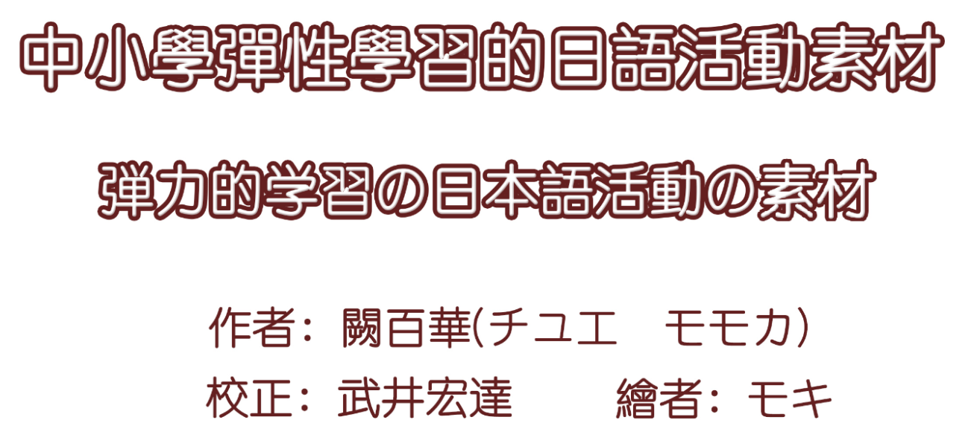**

※本著作是淡江大學外語學院「國際遠距課程設計開發與外語教材編撰」子計畫「國際教育融入日語、日本文化活動教材」研究成果，獲淡江大學104學年度重點研究計畫經費補助(Key Research Fund of Tamkang University- Development of International Distance Learning Curriculum and Compilation of Foreign Language Teaching Materials)。

**作者的話**

因應國際教育潮流與多元學習發展的趨勢，[教育](http://www.williamschool.com.tw/news.php?ID=638)部於民國100年發布『中小學國際教育白皮書』自民國101年起至110年共 10年期間，推動中小學國際[教育](http://www.williamschool.com.tw/news.php?ID=638)的扎根工程，以達成「培育具備國家認同、國際素養、全球競合力、全球責任感的國際化人才」的目標。作者經由觀察教育部公布的民國101～104年度「學校本位國際教育計畫」（School-based International Education Project，簡稱SIEP）通過計畫，結果發現：因為台灣與日本的歷史、地緣、經貿、文化往來等密切關係，全國有許多中小學以日本為交流對象進行教育專訪、教育旅行、多元文化融入課程、結合國際議題的專案學習。加上台日時差僅一小時、兩國多所中小學締結姐妹校進行常態交流等因素，即便是運用ICT結合英語課程、深化國際交流的視訊協同教學或跨國專案學習，不乏與日本學校的交流合作。

關於我國中小學第二外語日語的實施現況， 2012年度日本國際交流基金「海外日語教育現状」調査結果顯示：台灣的日語學習者總數居全球第五，平均每1萬人當中有101人學習日文，學習人口密度僅次於韓國、澳洲，排名世界第三；雖受到少子化影響，日語總學習人口略有下降，但中等教育的日語教師數、學習人口仍然呈現上升趨勢，高達36.6%的日語學習者在中等教育機關學習日文。同2012年度調查顯示：我國小學階段學習日語的人數排名高居全球第六、亞洲第三。然而日方只針對設有附屬小學的中學問卷回函做確認，並未全面實施小學日語教育現況普查，若能反映筆者研究得知的「初等教育階段實施日語教育的方式，以晨光時間及放學後的社團才藝活動為主；少數私立小學則以必修或選修方式開設日語課程」現況，我國小學日語學習人口勢必大幅提升。

另外，根據教育部高中第二外語教育學科中心所做的104學年度高中第二外語開課情況調查結果:全國共計243所高中開設1,745班，合計53,570人學習第二外語；其中日語共891班29,262人，佔總修課學生數的55%，比排名第二的法語多出兩萬多人。而近年來在教育部獎勵中小學國際教育，以及學校推動校本特色課程之下，除了既有的第二外語日語必修、日語選修、彈性時間或綜合活動的日語社團選修課、課後社團才藝活動，以及上述SIEP 計畫的日語・日本文化融入課程之外，各級學校的「多元文化週」、普通高中「第二外語特色課程/第二外語特色專班」，還有國中階段跨學科領域結合國際與多元文化議題的「日本文化研究社」、「日本文化與語言社團」、「國際教育社」、「日韓音樂欣賞」、「日本文化影片欣賞」、「哈囉日本社」……屬於非教科的日語相關社團選修課、學校本位國際教育特色課程，有如雨後春筍一般出現。

因此，我國中小學國際教育長期以來雖然以英語為主，但中小學推行國際交流教育，以及開辦第二外語或國際素養相關的課程與社團活動，已逐漸形成一股風潮，除了最多人選修的第二外語日語之外，日本文化、日本相關議題學習也以多樣面貌在十二年國民基本教育階段逐漸蔓延開來。教育部於104年11月公布的「十二年國民基本教育課程綱要 總綱」，「課程架構」當中的「部定課程 語言領域」，明定高中階段開設「第二外國語文(選修)」，同時也在國中小學以及普通型高級中等學校的「規劃說明」中，對於第二外語的實施有較詳細的敘述，整理如下：十二年國民基本教育第二外語的實施，在高中階段可以是選修或校訂必修或社團活動；國中小階段可開在彈性學習課程的社團活動或特色課程；各學習階段亦可評估各校資源，開設跨領域課程(例如:第二外語融入國際、多元文化、科技等議題)。

基於第二外語的向下扎根，以及重視語言學習的銜接性與實用性，「十二年國民基本教育課程綱要 國民中小學暨普通型高級中等學校 語文領域－英語文（第二外國語文）」(預定民國107年起逐年實施，以下簡稱「107二外課綱」) 理念突顯總綱的核心素養，明示「Can-do」的達成項目，與「歐洲共同語文參考標準」（The Common European Framework of Reference for Languages；簡稱CEFR）的級別對應，包括日語、歐語，分成4個Level，教學內容可從小學、國中、高中，任一學習階段開始，每一個分級能力階段需學習72小時，共計4個學年288小時 (即上下學期各2學分共4學年，合計16學分)，以未來上了大學能銜接下一個階段性學習為考量，達成縱向的學習目標而設計。

國內鮮少有學者探討國民中小學第二外語日語的教學現況，筆者是其中之一。民國105年6月現在，國民中學幾乎都是在七、八年級上下學期各開設1學分的日語相關社團，當中多數學校允許學生在上下學期變更選修社團，連續兩學年開設初階、進階日語選修社團的公立國中，並不多見。另外，高中日語必修或選修課程，根據筆者針對104學年度入學的淡江大學日文系(全國學生人數最多的日文科系)大一新生所做的高中日語學習履歷普查，確認：高中開設日語課程以高一上下學期各2學分的學校最多(占總回答人數49%)；其次是高一、高二都開設2學分(占21%)。然而，當中也有幾位來自公立高中日語特色專班的畢業生，具有優異於一般同學的日語能力。

以我國歷次教育課程基準的修訂約莫每十年舉行一次來判斷，「107二外課綱」自2018年8月起由小、中、高一年級開始逐年實施，可能會沿用至2028年。課綱中規定的4個Level共計16個學分，看似走在時代的前端，與現行一般國中高中的日語學習時數有明顯落差。但是，普通高中新課綱的核心精神是「降低必修，增加選修」，為了順利推行高中的新課綱，教育部在103學年度共指定12所高中做為「107年高中新課綱」第一波前導學校，當中包含桃園市立大園國際高中，以及屏東縣立枋寮高中都設有「第二外語(日語)特色課程專班」。加上教育部於2008年開始執行「高級中學學生預修大學第二外語課程計畫」積極推動「高中學生預修大學第二外語課程專班」(Advanced Placement；簡稱「AP班」)，配合今後普通高級中學的「辦學特色」、高中生學習履歷的電子化，以及大學入學「考招連動」等推廣，不難預見第二外語(日語)的實施型態將越趨多元，規模將日益擴大，並且向國中、小學延伸。

依教育部規定，如何規劃彈性學習課程發展特色課程，為學校課程發展委員會之權責，應依學校需求開課；其教學內容及教材得由學校自行安排。關於「107課綱」第二外語學習能力指標解讀與日語教材示例，以及如何將議題融入第二外語(日語)課程及教學示例等項目，作者參與研發工作計畫的國家教育研究院「十二年國民基本教育語文領域－英語文（含第二外語）課程手冊」，當中將有明確的說明。作者出版本書的目的在於提供日語活動素材，做為現階段國民中小學彈性學習課程導入日語相關社團，或者是普通高中必修或選修課程實施Level-1～Level-2日語教學，依學習內容需求，課程中穿插日語活動的具體參考。

日語活動素材的構想及來源，主要包括作者於大學的日語教學經驗累積、日本多所小學的「綜合學習外語活動」教材與教案的應用、在日外國人兒童日語教材及教室活動的參考、日本傳統遊戲與歌謠的改編、國小晨光時間日語教學的志工經驗、與國中高中日語教師的經驗交流，以及身為家長對於教育現場的敏銳察覺。希望透過本書，提供生動有趣而且實用的日語活動素材，豐富教師的教學內容，讓更多的學生從喜歡用日語說唱、用日語玩遊戲開始，進而培養主動學習第二外語及對象國家相關事情的態度與習慣，提升自我的國際素養，達到具備外語能力、國際視野與國際移動力之國際化人才培育目標。

淡江大學日本語文學系 副教授

日本國立東北大學 教育學博士

闕百華(チュエ　モモカ)

目次

[國際教育能力指標操作型定義一覽表(SIEP能力指標の例示) 1](#_Toc456265858)

[本書的使用方式（この本の使い方） 11](#_Toc456265860)

[I.日語活動常用會話表現 14](#_Toc456265861)

[1.開始前的招呼(初めのあいさつ) 15](#_Toc456265862)

[2.活動中的日語表現（活動の中で使う表現） 18](#_Toc456265863)

[2.1.活動開始（活動の開始） 19](#_Toc456265864)

[2.2.分組活動（グループワーク） 20](#_Toc456265865)

[2.3.決定順序(順番を決める) 21](#_Toc456265866)

[2.4.關於活動的指令(活動についての指示) 22](#_Toc456265867)

[2.5.發放與回收(配布・回収) 25](#_Toc456265868)

[3.活動總結（授業のまとめ） 26](#_Toc456265869)

[3.1.關於時間的指令(時間についての指示) 26](#_Toc456265870)

[3.2.分勝負(勝負をつける) 27](#_Toc456265871)

[3.3.評價(評価) 28](#_Toc456265872)

[3.4.結束時的話語(終わりの言葉) 30](#_Toc456265873)

[II.使用日語的遊戲與活動/学習項目 33](#_Toc456265874)

[1.打招呼遊戲（あいさつゲーム）/あいさつ、お辞儀 34](#_Toc456265875)

[2.猜拳火車（じゃんけん列車）/じゃんけん 37](#_Toc456265876)

[3.50音塗鴉（50音で落書き）/日本語の表記 40](#_Toc456265877)

[4.捉手指頭（指キャッチ）/促音、外来語 45](#_Toc456265878)

[5.加起來10的數字(足して10になる数は)？/数字 46](#_Toc456265879)

[6.「請不要說13」(「13を言わないで」)/数字 48](#_Toc456265880)

[7.數字賓果(数字ビンゴゲーム)/数字、50音、単語ドリル 50](#_Toc456265881)

[8.消滅小強（ゴキブリ退治）/50音、助数詞「匹」 52](#_Toc456265882)

[9.敲槌子遊戲（ハンマー叩きゲーム）/単語ドリル、好きなもの・こと 54](#_Toc456265883)

[10.紙牌遊戲（カルタ取りゲーム）/単語ドリル、好きなもの・こと 56](#_Toc456265884)

[11.水果籃（フルーツバスケット）/単語ドリル 58](#_Toc456265885)

[12.交換名片遊戲（名刺交換ゲーム）/自己紹介、名刺の渡し方 59](#_Toc456265886)

[13.有幾個呢（いくつあるかなあ）？/数（～つ）、存在文 62](#_Toc456265887)

[14.阿菊數盤子(皿屋敷)/ 物の数え方、助数詞「枚」 66](#_Toc456265888)

[15.有多少人呢(何人いるかなあ)？/物の数え方、助数詞「人」、存在文 69](#_Toc456265889)

[16.繞口令(早口言葉)/発音練習 72](#_Toc456265890)

[17.掉下來掉下來(落ちた、落ちた)！/擬声語・擬態語 76](#_Toc456265891)

[18.聽到了，聽到了(鳴いた、鳴いた)！/動物の鳴き声 79](#_Toc456265892)

[19.今日天氣如何（今日の天気はどうかな）？/天気 83](#_Toc456265893)

[20.今天是幾月幾號星期幾（今日は何月何日何曜日）？/曜日、日付 86](#_Toc456265894)

[21.箱子裡面是什麼（箱の中は何かな）？/名詞・イ形容詞の肯（否）定文 88](#_Toc456265895)

[22.現在幾點(今、何時ですか)？/時間、一日の生活 90](#_Toc456265896)

[23.借東西競賽(借り物競走)/～借りてもいいですか、～貸してください 94](#_Toc456265897)

[24.笑臉拼圖遊戲（福笑い）/五官、位置、～をください、～てください 97](#_Toc456265898)

[25.翻紙牌記憶遊戲(神経衰弱)/反対語、形容詞＋名詞 100](#_Toc456265899)

[26.老師說(宇宙人が言いました)/～てください、～た人 104](#_Toc456265900)

[27.大風吹(なんでもバスケット)/着脱動詞、～ている人 107](#_Toc456265901)

[28.採訪遊戲(インタビューゲーム)/誕生日、家庭のメンバー、趣味 108](#_Toc456265902)

[29.買東西遊戲(買い物ごっこ)/日本のお金、～をください 111](#_Toc456265903)

[30.點餐遊戲(レストランごっこ)/注文する 114](#_Toc456265904)

[31.丟毽子遊戲（羽根っこゲーム）/干支、足し算 118](#_Toc456265905)

[32.日本旅行（日本旅行）/地理、物産（～たい） 122](#_Toc456265906)

[III.唱歌學日文 126](#_Toc456265907)

[1.猜拳火車(じゃんけん列車) 127](#_Toc456265908)

[2.50音之歌(あいうえおの歌) 128](#_Toc456265909)

[3.「て形」的歌(て形の歌―ます形) 129](#_Toc456265910)

[4.「て形」的歌(て形の歌―辞書形） 130](#_Toc456265911)

[5.你喜歡什麼顏色（どんな色が好き）？ 131](#_Toc456265912)

[6.小豬、貍貓、狐狸、小貓(こぶた、たぬき、きつね、ねこ) 133](#_Toc456265913)

[7.貓熊、兔子、無尾熊(パンダ、うさぎ、コアラ) 134](#_Toc456265914)

[8.野餐(ピクニック) 136](#_Toc456265915)

[9.日期的歌(日付の歌) 138](#_Toc456265916)

[10.晴天娃娃歌(テルテル坊主) 139](#_Toc456265917)

[11.瞪眼睛遊戲歌（にらめっこ） 140](#_Toc456265918)

[IV.獎勵和處罰 141](#_Toc456265919)

[1.獎勵點子（ご褒美アイデア） 142](#_Toc456265920)

[2.愛的鼓勵（三三拍子） 145](#_Toc456265921)

[3.獎狀(賞状) 147](#_Toc456265922)

[4.零食裝到滿爭奪戰(お菓子つめ放題争奪戦) 148](#_Toc456265923)

[5.扭屁股寫字遊戲(尻文字ゲーム) 149](#_Toc456265924)

[6.瞪眼睛遊戲(にらめっこ) 150](#_Toc456265925)

[V.學習評量 152](#_Toc456265926)

[1.評分量尺（ルーブリック） 153](#_Toc456265927)

[2.自我評量（振り返りカード） 155](#_Toc456265928)

表目次

[表1 國際教育能力指標　操作型定義範例（SIEP能力指標の例示） 3](#_Toc456262685)

[表2 107二外課綱Level-1. Level-2聽說讀寫分佈比例 11](#_Toc456262686)

[表3 手指頭的說法(指の言い方) 65](#_Toc456262687)

[表4 數量詞算東西(物の数え方) 71](#_Toc456262688)

[表5 數量詞算動物（動物の数え方） 72](#_Toc456262689)

[表6 日語的繞口令代表(代表的な日本の早口言葉) 75](#_Toc456262690)

[表7 動物的叫聲（動物の鳴き声） 82](#_Toc456262691)

[表8 時間的說法（時間の言い方） 93](#_Toc456262692)

[表9 借物清單(借り物リスト) 96](#_Toc456262693)

[表10 採訪單(インタビューカード) 110](#_Toc456262694)

[表11 十二生肖說法 (十二支の言い方) 121](#_Toc456262695)

[表12 稱讚的話語 (ほめ言葉「さしすせそ」) 145](#_Toc456262696)

[表13 「評分量尺」評量設計模式(ルーブリック評価の作り方) 154](#_Toc456262697)

[表14 「評分量尺」評量設計範例(ルーブリック評価の例示) 154](#_Toc456262698)

[表15 自我評量表A (振り返りカードA) 155](#_Toc456262699)

[表16 自我評量表B (振り返りカードB) 156](#_Toc456262700)

[表17 自我評量表C (振り返りカードC) 156](#_Toc456262701)

圖目次

[圖1 各式各樣的文字繪塗鴉（色々な落書き） 42](#_Toc456217399)

[圖2 「葦手繪入門」解說圖版(「あし手のいろは」解説図版) 43](#_Toc456217400)

[圖3 源平文字繪(源平文字絵) 44](#_Toc456217401)

[圖4 招福娃娃(福助人形) 44](#_Toc456217402)

[圖5 遞名片方式（名刺の渡し方） 62](#_Toc456217403)

[圖6 日本表示數字的手勢（数字を示すジェスチャー） 65](#_Toc456217404)

[圖7 晴天娃娃（テルテル坊主） 85](#_Toc456217405)

[圖8 阿龜和火男（おかめとひょっとこ） 99](#_Toc456217406)

[圖9 相反詞圖卡(反意語のカード) 103](#_Toc456217407)

[圖10 菜單(メニュー) 117](#_Toc456217408)

[圖11 托盤（トレー） 117](#_Toc456217409)

[圖12 花圈圈（花丸） 142](#_Toc456217410)

[圖13 獎勵印章(ご褒美スタンプ) 142](#_Toc456217411)

[圖14 獎勵印章紙卡（ご褒美スタンプ台紙） 143](#_Toc456217412)

**國際教育能力指標操作型定義一覽表**

# (SIEP能力指標の例示)

―日語及日本相關議題融入彈性課程填寫範例

我國中小學國際教育課程以「全球議題」、「文化學習」、「國際關連」為三大課程主題軸，發展出各項相關課程議題，透過全球意識、全球智能、跨文化認知、全球公民責任等國際觀與行動力的教學活動學習，培養學生世界公民素養，提高學生適應全球化的生活和國際競爭力。中小學國際教育的落實，學校融入課程的規劃與推動是最主要的途徑。

教育部公布的民國101～104年度「學校本位國際教育計畫」(SIEP) 通過計畫，當中有許多將日本國際交流納入校本計畫，透過和日本有關議題的單元活動或PBL國際教育專案式學習，讓全校師生於活動及課程中，深耕國際意識及拓展國際視野。國際教育相關課程及教學活動主要包含(1)辦理中小學國際議題及國際教育融入課程；(2)研發並辦理中小學國際交流數位教學模式(ICT) ；(3)開設第二外語及文化課程並且辦理相關活動；(4) 國際教育旅行及接待海外學校團體來訪。

作者分析歷年中小學通過SIEP計畫，以及日本學者的相關研究，發現我國推動日語及日本相關議題融入彈性課程的具體模式有：結合議題(例如：環保、海洋、防災、人權議題)及英語・第二外語的台日學校視訊協同教學，透過網際網路討論，共同合作完成專題成果；日本國際教育旅行及接待日本學生入班學習；iEARN專案(以日本中小學為交流對象的「泰迪熊交流計畫」、「節慶卡片交流計畫」、「制服交換計畫」……)；國際壁畫交流計畫( International Intercultural Mural Exchange)；日台共同網頁製作專案；日本筆友專案；日本「世界青少年高峰會」（WYM：World Youth Meeting；1999年～）及台灣「亞洲學生交流計畫」(ASEP：Asian Student Exchange Program；2000年～)；開設日語或日本文化社團活動；舉辦日本電影音樂欣賞或日本文化體驗（例如：茶道、浴衣、摺紙）；辦理多元文化週(例如：日本文物展、專題海報展、特色料理營養午餐、歌舞或短劇表演)等等，其中不乏跨學習領域結合數個科目協同教學，或同時實施複數專案的國際教育實踐。

融入課程及PBL國際教育專案式學習的推行，在教育學上的意義有：活用彈性學習時間，進行深層的調查學習；學習對象由「對象國家」的知識學習，延伸到「與對象國家的人進行實際交流」的體驗學習；固定以「成果發表會」或「學習作品」(例如:壁報、網頁、交流日誌、短片、信件、卡片、異國料理、美術作品)等方式，進行分享或透過欣賞，加深瞭解交流國家的文化。

學校本位國際教育的落實，需要有領導能力及執行魄力的校長，更需要各校課程委員會具體推動課程發展工作，老師不只是教學者，更是研究者、課程設計者。易言之，學校、教師要自主地設計課程、自編教材，才能達成學校本位課程發展的理想。除了教師之間的理解及協同教學，班級成員共同參與活動以及家長的支持，才能落實自主學習。此外，綿密的課程內容、充裕的經費補助與人力支援、活動時間的確保、融入議題的國際教育教學教案分享，都是國際教育相關活動是否得以持續的關鍵。

第二外國語文(日語)可做為跨國界、跨文化溝通之重要媒介。彈性學習導入日語活動以及推行國際教育融入課程，若通過教育部補助方案的獎助，將有利於形塑學校辦學特色，發展本位課程。對大多數中小學而言，「學校本位國際教育計畫」(SIEP)當中「操作型定義」（具體能力指標）的編寫，是一大工程。能力指標，是依據教育部『中小學國際教育白皮書』所揭示的「國家認同」、「國際素養」、「全球競合力」及「全球責任感」，國際教育四大目標建構而成，目的在提供學校發展學校本位課程，以及作為國際素材融入課程與教學之參考。根據中小學國際教育資訊網(ietw.moe.gov.tw)「中小學國際教育能力指標」的編號說明引用如下：

「a-b-c」編號中，第一個編號a代表目標面向（1為國家認同，2為國際素養，3為全球競合力，4為全球責任感）；第二個編號b代表階層序號（1為基礎能力，2為中階能力，3為高階能力；c代表流水號。例如：1-1-1代表國家認同面向的基礎能力指標、2-3-2代表國際素養面向的高階能力指標。

作者彙整歷年通過「學校本位國際教育計畫」(SIEP)執行的成果報告，擷取與日語及日本相關議題融入彈性課程相關計畫，將當中由各校編寫之操作型定義統整並編修如【表1】。各校可依辦理的國際教育專題，以及教學活動內容，選取範例中合適的項目加以套用或修改，將有助於教案編寫以及SIEP計畫的申請事半功倍。

**表1 國際教育能力指標　操作型定義範例（SIEP能力指標の例示）**

|  |  |  |
| --- | --- | --- |
| 國際教育目標 | 校本重點推動指標 | 操作型定義(S1) |
| 1.國家認同 | 1-1深入了解自我文化的特質 | ①【**適用於日語與日本文化相關社團、多元文化週等**】  認知：1-1-1能說明台灣的絕對位置；運用地圖指出交流國家。  認知：1-1-1能至少指出自己學校的三項重要特質，並說明原因。  認知：1-1-1 學生能透過資料蒐集與融會過去所學，瞭解台灣與日本的文化特質。  認知：1-1-1能搜尋○○(學校所在地居、社區) 的歷史資料，並知道○○社區的神社遺址(日式建築、車站、松樹)，是日據時代留下的文化產物。  認知：1-1-1 學生能能說出家鄉的特色(例如:飲食文化/傳統藝能/自然環境/主要產業等)。  認知：1-1-1 學生能了解本國文化與基本社交禮儀。  情意：1-1-2 學生樂於分辨台灣與日本文化差異，進而體會台灣文化內涵。  情意：1-1-2 能欣賞日治時期建築遺跡之美。  情意：1-1-2學生能欣賞閩、客、原傳統文化(歌曲、舞蹈、服裝、建築…)之美。  情意：1-1-2能察覺並至少說明三項自己社區的優點，並提出一項改進的意見。  情意：1-1-2 能欣賞且說出3個不同家鄉產品 (例如:農產品、工藝品、特產等)喜好。  技能：1-1-3 能向日本學生介紹學校、學校附近的在地文化。  技能：1-1-3 能用小竹棒 (黏土、水墨畫)，以日式建築(松樹)為主題創作一件藝術作品。  技能：1-1-3能設計三分鐘左右的社區及學校簡報內容，並介紹自己生活環境的特色。  技能：1-1-3 學生能藉由比較各國文化，列舉三項台灣特有的文化（飲食、宗教、節慶等）。  技能：1-1-3 能參與舞蹈練習，隨著音樂完成一首閩、客、原傳統舞蹈表演。  技能：1-1-3 能製作出1至2樣淡水(居住地區)著名小吃，藉以推廣實際的淡水(居住地方)體驗。  ②【**適用於聖誕節卡片交換計畫、國際筆友等**】  認知：1-1-1 能瞭解本校及國外的聖誕節賀卡(交流信件)中有關台灣文化的重要內容。  情意：1-1-2 透過介紹台灣和學校的卡片內容，培養對台灣、○○ (學校所在區域)、○○國中(就讀學校)環境的情感。  技能：1-1-3 能製作介紹台灣、○○國中的節慶賀卡。  ③【**適用於結合環保議題，例如「世界河流（Rivers of the World）」計畫**】  認知：1-1-1學生能了解河流對城市的意義。  情意：1-1-2學生能了解淡水河與新北市(冬山河與宜蘭縣/各縣市主要河流)的關係，體驗淡水河(冬山河)之美。  技能：1-1-3學生能與國際夥伴學校分享淡水河(冬山河)的特色至少二種。 |
| 1.國家認同 | 1-2認識臺灣特殊的歷史定位 | 認知：1-2-1 能從台灣的歷史與經貿文化等發展，明白台灣與日本特殊的夥伴關係。  認知：1-2-1能明白臺灣的族群組成和形成的原因。  認知：1-2-1 能從中興新村的發展回溯說出3 點臺灣的特殊定位。  情意：1-2-2 能反省戰爭的禍害並以寬容的態度看待歷史事件。  情意：1-2-2願意為族群融合以及與週邊國家的和平友好關係，共同努力。  情意：1-2-2能了解不同族群的特殊文化並欣賞或接納。  技能：1-2-3能使用一至兩種本土語言說基本日常對話。  技能：1-2-3 能就族群融合、政黨發展，以學習單呈現對臺灣現況的瞭解。 |
| 1.國家認同 | 1-3體認國家在國際社會特殊處境 | 認知：1-3-1 能說出台灣與日本的外交關係。  認知：1-3-1能說出台灣加入的至少三項國際組織，以及參與組織時所使用的名稱，了解台灣與日本、亞洲、世界的互動關係。  情意：1-3-2 能透過參與國際活動、運動賽事、兩岸交流等相關報導，理解台灣的特殊處境，解釋台灣在國際上的地位及對外之優劣勢。  技能：1-3-3 能調查台灣已加入的國際組織，設計成簡報。  技能：1-3-3能理解台灣向外推展交流的優勢及層面為何，並在面對國際交流時實際應用。 |
| 1.國家認同 | 1-4正視自己對國家的責任 | 認知：1-4-1能舉出三位對台灣有貢的人及其事蹟。  認知：1-4-1瞭解倫理道德觀念，重視社會和諧與家庭和睦的傳統美德。  情意：1-4-2能為保存傳統文化善盡自己責任。  情意：1-4-2 能說出自我在現階段可以為國家做的事。  情意：1-4-2能了解自己也可以成為改善海洋環境的公民。  技能：1-4-3 學生能用多元的形式宣傳臺灣的特色。  技能：1-4-3 學生能具有國土環保的正確觀念，並養成良好的行為模式。 |
| 2.國際素養 | 2-1理解不同文化 | 認知：2-1-1 能說出日本在世界中的地理位置和與台灣的相對位置。  認知：2-1-1能說出日本的氣候類型與氣候災害。  認知：2-1-1 能舉出兩個生活中的例子，說明台灣與日本(交流國家)之間在文化(食衣住行)、傳統節慶等方面的相似性與差異性。  認知：2-1-1 能明白台灣與日本童話(童謠、連續劇、傳統舞踊、傳統藝能、茶道…)的差異。  情意：2-1-2 學生能了解日本人日常生活基本禮儀，並且加以學習。  情意：2-1-2 能欣賞日本童話 (謠、傳統舞踊、茶道、傳統藝能、大正琴演奏) 。  情意：2-1-2 能從「異國美食嘉年華」活動中說出食物與文化的關聯。  情意：2-1-2 能對於地理環境影響人文發展的現象提出自己的想法(至少2個)。  情意：2-1-2 能感受日本文化的纖細、深幽之美。  技能：2-1-3 能念(或唱)出一首台灣、日本的童話(謠)。  技能：2-1-3具備學習不同文化的意願與能力。  技能：2-1-3能學習日本重視日常禮儀，守時、守信，避免造成他人困擾等傳統美德。 |
| 2.國際素養 | 2-2尊重不同文化 | 認知：2-2-1 能夠了解日本文化的歷史與意義。  認知：2-2-1 能列舉三項新移民(含日本人)在台灣的現實處境或挑戰。  情意：2-2-2 面對他國文化與自身文化的差異，能充分尊重與理解，表現出合宜的接納與應對。  情意：2-2-2 對不同於臺灣的文化抱持好奇探索的心，並試著去認識與欣賞。  情意：2-2-2 透過台灣與日本的卡通、影片，使學生欣賞台灣人與日本人家庭文化的差異，培養尊重各國文化的情操。  技能：2-2-3 能將異國文化透過海報方式或作品呈現。  技能：2-2-3 學生能藉由剪報或藝文作品介紹日本文化特色，並說出日本文化值得學習的地方。 |
| 2.國際素養 | 2-3欣賞不同文化 | 認知：2-3-1 學生能比較不同國家的文化特色。  認知：2-3-1 能夠運用資訊科技，了解日本的文化。  認知：2-3-1 學生能比較臺灣淡水河(濁水溪)、日本隅田川 (信濃川)的差異性與特色文化。  情意：2-3-2 學生能欣賞臺灣淡水河(或學校附近河川)、日本信濃川(日本交流學校附近河川)的特色文化。  情意：2-3-2 能夠欣賞日本文化(飲食文化、生活文化、建築文化)、音樂、藝術或生活方式。  情意：2-3-2 能欣賞卡片交換國家寄來聖誕節賀卡的多樣性，並對這些國家的民情文化有興趣。  情意：2-3-2 能欣賞共同創作巨型壁畫(或共同製作網頁)國際交流學校的作品，並對交流國家的文化有深入探索的興趣。  技能：2-3-3 學生欣賞異國河川文化(飲食文化、服裝文化、節慶文化)後，能創作一件個人的藝術作品。  技能：2-3-3 學生能參與展出並觀賞其他同學製作之國際教育成果發表作品。  技能：2-3-3 能完成卡片交換國家寄來的聖誕節賀卡的心得寫作。  技能：2-3-3 能自然地與所交流的國際學生討論文化差異，同時展現理解與願意接納的涵養。 |
| 2.國際素養 | 2-4接觸認識國際及全球議題 | 認知：2-4-1日本在國際經濟發展上扮演的重要角色。  認知：2-4-1學生藉由閱讀及與夥伴學校討論國際新聞，了解國際間在政治、生態及科技等發展的情勢。  情意：2-4-2能從日僑同學(或日本新移民)的家庭背景，體會海外打拼的艱辛。  情意：2-4-2透過動畫欣賞，能說出日本動畫大師宮崎駿電影中的2個環境議題。  情意：2-4-2願意透過網路或新聞，關心國際議題。  技能：2-4-3能藉由閱讀國際新聞，與同學討論國際間政治、生態、科技等發展情勢，或視訊時進行跨國討論。  技能：2-4-3能主動積極參與「國際淨灘行動」。  技能：2-4-3 能說出兩個主要的自由貿易協定以及參加的國家名稱，並分析比較其政經情況，完成學習單。 |
| 2.國際素養 | 2-5學習跨文化溝通的知識與技巧 | 認知：2-5-1 能用不同的語言說出3 種問候語。  認知：2-5-1學生能在情境，如用餐、社交中，展現合宜的國際禮儀。  情意：2-5-2能透過網路分享自己對日語學習與日本文化的想法。  情意：2-5-2 能對教師所介紹之跨文化特色提出疑問。  情意：2-5-2能透過網路交流、實際交流課程，增進與國際學生之間跨國的人際知能，學習與不同國家的學生溝通與互動。  技能：2-5-3 能使用簡易的3~5句日語，介紹自己、家人或朋友。  技能：2-5-3 學生能運用日文(英文)表達自己的見解、介紹相關主題並吸收他國的文化。  技能：2-5-3 學生能以單一主題做出一道代表台、中、日、韓的料理。 |
| 3.全球競合力 | 3-1瞭解國際間競爭與合作實際運作情形 | 認知：3-1-1 透過國際新聞的理解，明白國際情勢與跨國之間的關係(例如:舉出台灣企業在國際間競合運作的情形)。  認知：3-1-1了解台灣目前處於經濟競爭力下滑之現況。  認知：3-1-1 能了解視訊(及網路)溝通的方法、注意事項、及網路禮節。  情意：3-1-2 能體會網路世代地球村的意義。  情意：3-1-2 能利用媒材搜集某一跨國企業的發展。  情意：3-1-2 學生能指出目前國際三大經濟貿易組織、會員國及發展概況。  技能：3-1-3 會使用視訊設備，與其他國家學生進行視訊交流。  技能：3-1-3 學生能擬定一份提高國際競爭力的個人生涯規劃表。 |
| 3.全球競合力 | 3-2強化學生參加國際交流及國際教育活動所需的外語能力、專業知識與技能。 | 認知：3-2-1利用網路資源或簡單的工具書，學會不同國家的三句以上招呼語或生活用語。  認知：3-2-1能瞭解學校自編教材中之日語對話、短文等的重要內容與情節。  認知：3-2-1 學生能具備參與國際交流活動時所需的外語能力、專業知識。  情意：3-2-2 能指出三項國際共通生活禮儀。  情意：3-2-2 學生能積極運用資訊、外語能力，接觸日本文化，了解日本相關訊息。  情意：3-2-2 主動從網路或其他課外材料，搜尋日本相關學習資源，並與老師及同學分享。  情意：3-2-2 能安靜聆聽他人簡報。  技能：3-2-3 能夠具備簡單日語問候能力。  技能：3-2-3 能依情境及場合，適切地用英(日)文表達自我並與樂於和日本師生、民眾溝通。  技能：3-2-3 學生能參與校方、教育部或外交部等機構所舉辦的交流活動（如世界領袖營、海外學習體驗、國際志工活動等）。 |
| 3.全球競合力 | 3-3鼓勵學生體驗國際競爭與合作經驗。 | 認知：3-3-1瞭解如何配合運用網際網路與國際學生進行交流(如:信件往來、交換手作小書)。  認知：3-3-1 能認識iEARN平台，並了解iEARN網路社群的意義。  情意：3-3-2 能積極參與或體驗日本姊妹校交流活動。  情意：3-3-2能願意並透過網際網路，充分了解所交流的國家之文化。  技能：3-3-3 能以英(日)文書寫交流信件。  技能：3-3-3 能在iEARN平台 holiday card exchange活動中留言。  技能：3-3-3能透過交流課程與營隊活動，學習與不同國家的學生合作與競爭。 |
| 4.全球責任感 | 4-1認識及尊重不同族群的異質文化。 | 認知：4-1-1 能從多元文化觀點，瞭解日本不同的文化及習俗。  認知：4-1-1能透過資料蒐集、國際新聞的討論、與國際學生的視訊交流、國際教育融入課程與營隊活動，累積對不同國家文化的認識。  情意：4-1-2 對於日本的民情文化有興趣，並樂於接觸與學習。  情意：4-1-2 學生能尊重他人及他國文化所展現的人際禮儀。  技能：4-1-3 能具體以文字敘述並感受不同國家文化。  技能：4-1-3 能夠在日本同學入班課程中(或赴日交流其間)，與日本學生交流不同的文化。  技能：4-1-3 能製作赴日姊妹校交流學習與文化體驗之簡報。 |
| 4.全球責任感 | 4-2強化人權與永續觀念。 | 認知：4-2-1 知道人類日常生活習慣與環境永續的連結關係，瞭解「減碳」意義。  認知：4-2-1 透過「反霸凌反歧視」宣導等相關活動，理解民主法治精神與對人權的認識。  認知：4-2-1理解戰爭、貧窮及階級剝削對人類的影響。  情意：4-2-2體會天賦人權的真義，對在台的外籍勞工、外籍配偶能有同理心。  情意：4-2-2愛惜身邊的資源，並妥善使用，不浪費；透過具體行動表達對於減少汙染的意願。  情意：4-2-2 反省個人是否有偏見與歧視態度，並避免偏見與歧視之發生。  技能：4-2-3 訪問一位外籍勞工或配偶在臺灣的生活，作一篇採訪報導。  技能：4-2-3 學生能將愛護地球的概念落實於行動中。 |
| 4.全球責任感 | 4-3體認世界和平的價值。 | 認知：4-3-1能從媒體報導中收集與世界和平的相關議題。  情意：4-3-2能透過針對戰爭與和平的討論，增進人文關懷，進而體認世界和平的重要價值。  技能：4-3-3 能以簡報說明對世界和平的認同與支持，並表現在與國際學生的交流上。 |
| 4.全球責任感 | 4-4重視全球環境生態相互依存性。 | 認知：4-4-1了解國際淨灘的意義、惜福愛物護大地的重要。  認知：4-4-1學生能分析自然環境、人文環境及其互動如何影響人類的生活型態。  情意：4-4-2 學生能了解自身與與全球議題的關連性，進而養成世界為生命共同體之概念。  情意：4-4-2 能深切了解海洋垃圾會因食物鏈關係危害到生物與人類。  技能: 4-4-3 學生參與淨灘活動後，強化學生對於全球環境的關心與責任感，並落實個人具體行動。  技能: 4-4-3 透過網頁、學習單或口頭報告方式，說出環境變遷對全球生態的影響。 |
| 4.全球責任感 | 4-5從日常生活中養成生命共同體的概念。 | 認知：4-5-1學生能透網路、資料蒐集與小組討論，進行國際議題的討論，了解生命共同體的意義。  認知：4-5-1 能說出至少三項個人在日常生活中可以友善地球的具體行為。  情意：4-5-2能藉由各種國際議題的討論及國際交流，養成對國際議題持續關懷之態度。  情意：4-5-2 學生能從日常生活中培養對環境生態的保護及尊重例如在經濟發展與生態保護中找到平衡點。  技能：4-5-3學生能舉例說明網路如何連結或影響全球的生活習慣（至少2項）。  技能：4-5-3能將本身所學之國際理解與國際涵養，落實在日常生活中，並利用各種方式，或分享、回饋，或小組活動，或成果發表，展現在班上及校園裡對同儕造成正面影響。 |

# 本書的使用方式（こののい）

本書主要目的在於提供適用於入門與基礎級(相當於「107二外課綱」Level-l～Level-2)日語學習的遊戲及課堂活動，做為中小學日語與日本文化授課教師們的參考，文中詳述每個活動的目的以及使用日語表現等，讓教師可依自己的教學需求選擇合適的示例使用。章節構成分為「Ⅰ.日語活動常用的會話表現」、「Ⅱ.使用日語的遊戲與活動」、「Ⅲ.唱歌學日語」、「Ⅳ.獎勵和處罰」、「Ⅴ.學習評量」。

根據「十二年國民基本教育課程綱要 國民中小學暨普通型高級中等學校語文領域－英語文（第二外國語文）」（簡稱「107二外課綱」）各Level聽、說、讀、寫教學活動概要分佈比例表規定，入門與基礎級的第二外語學習重點在於口說與聽力，再來才是閱讀與書寫能力的學習【表2】。換句話說，透過以聽、說為主的日語教學活動，在輕鬆的教學氣氛下，引發學生用日語積極溝通的學習動機，培養學生學習日語的興趣與態度，讓學生在熟悉日語的聲調、發音以及基礎會話表現的同時，對於日本文化有初步的體驗與理解，此乃入門與基礎階段的重要目標。

**表2 107二外課綱Level-1. Level-2聽說讀寫分佈比例**

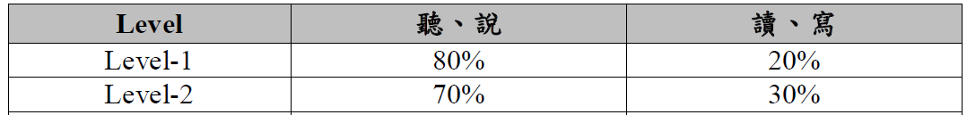

本書「Ⅰ.日語活動常用的會話表現」彙整日語活動開始到結束，以及進行過程中經常會使用到的簡易日語會話短句，日語教師可依據授課需求選取合適的語句套用。內容主要是老師在活動中使用的日語指示，紅色字體的短句則由學生回答。作者建議在活動開始前的招呼，以及活動結束時的結尾，都能以日語和學生進行對話。除了增加聽和說的機會外，更能促使學生沉浸於學習環境之中。要提醒的是：避免造成學生過度學習負擔，甚至對於第二外語學習產生排斥，導入日語活動之初，教師在使用日語指示時，應同時以中文解釋。待課程進行多次，學生熟悉活動中慣用的日語會話後，逐漸減少中文說明，增加日文使用頻率。

「Ⅱ.使用日語的遊戲與活動」設計目的，在於讓學生透過快樂學習，主動開口說日文，實際用日語進行溝通對話。遊戲與活動的編排方式，依序為（1）學習目標（2）日語表現（3）準備道具（4）進行步驟，同時考量日語活動的特性，增闢「延伸學習」一欄，除了相關單元的日文知識的補充之外，也用來說明如何將該活動或遊戲，活用在其他日語學習項目上，或做為和該活動有關的日本文化小解說。對於中小學日語的初學者而言，反覆多元的學習，有助於記憶與日常生活的運用。活動當中導入遊戲與歌曲的作用，就是為了讓學生在有限的日文之下，以全班或分組這種團體性的練習活動，再進入個別的練習的橋樑。雖然本書提供的活動適合入門和基礎級日語學習者，但是教師在導入課程時，還是要配合學生年齡層選擇使用或增刪活動內容，才不會讓學生因為遊戲簡單或文化解說過於艱深，產生反效果。

教師必須切記，導入活動的主要目的不只是為了有趣好玩，而是讓學生積極反覆練習的一種手段，在進行日語活動時必須將活動畫分為「**導入、練習、確認**」三階段，掌握「**靜→動→靜**」原則，才能讓學生專注學習，發揮較大成效。第一個「靜」的學習重點是「讓學生看、讓學生聽」(見せる、聞かせる)。就是在導入活動階段，教師要將遊戲的目的以及進行方式加以解說，並於學生理解之後，針對將於活動中使用的日語表現，包括發音、語彙、句型等，做說明與確認。第二個「動」的學習重點是「讓學生動、讓學生說」(させる、言わせる)。就是透過動態的遊戲與唱遊進行練習，增加學習動機提升學習意願。第三個「靜」的學習重點是「讓學生唸、讓學生寫」(読ませる、書かせる)。就是在遊戲結束時讓學生靜下心坐下來，再次確認所學的語彙、句型，並且能夠正確閱讀與書寫。

「Ⅲ.唱歌學日語」是運用一些朗朗上口的歌曲，學習日文顏色、動物、日期等單字，以及熟記日語50音、動詞「て形」的用法等。「Ⅳ.獎勵和處罰」是以糖果和皮鞭的雙重手法，激勵學生認真學習。玩遊戲有輸有贏，本章除了介紹日本常用的獎賞方式，也編排幾個比較不傷學生自尊心又有趣的處罰遊戲。「Ⅴ.學習評量」包含「評分量尺」(rubrics)用於第二外語活動的評量的設計模式與範例，以及作者參考廣泛運用在日本中小學「外国語活動」當中的「振り返りカード」（自我評量表）設計而成的台灣版。「自我評量表」是課程單元終了時，教師發放自評表讓學生回顧所學，學生可藉此知道自己的優缺點、為自己的學習負責；教師可得知學生學習是否適應，改進授課內容或教學方式。

期待透過本書啟發，提升更多中小學具有日語專長的教師，願意投入彈性學習，開設屬於每個學校獨一無二的日語活動特色課程，進而和學校本位國際教育連結，培養學生國際素養與全球移動力。

**人物介紹**

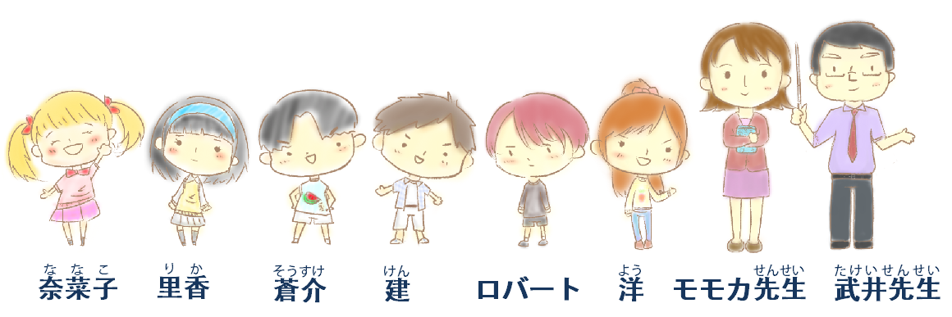

# 日語活動常用會話表現

でえる

**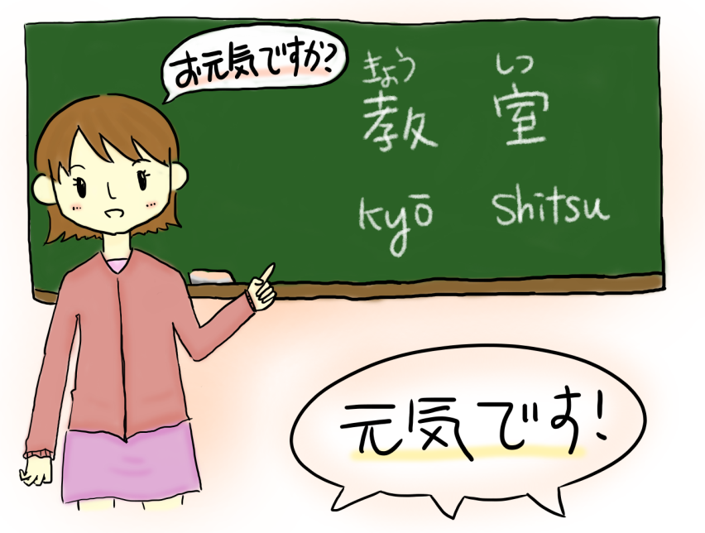**

## 1.開始前的招呼(めのあいさつ)

* 會話①

先生：さん、おはようございます。 大家早安!

学生：おはようございます。 早安！  
先生：おですか。 你們好嗎？

学生：はい、です。 嗯，很好。

は　おですか。 那麼，老師您好嗎？  
先生：ありがとう。です。 謝謝！我很好。

先生：は　ですか。 今天是幾月幾日？  
学生：です。 6月9日。

先生：の　は　どうですか。 今天天氣如何呢？  
学生：れです。 晴天。

* 會話②

先生：さん、こんにちは。 大家好！

学生：、こんにちは。 老師好！

先生：おですか？ 你們好嗎？

学生：ん～、まぁまぁです。 嗯～，還好。

先生：は　ですか？ 今天是星期幾？

学生：です。 星期三。

先生：は？ 天氣呢？

学生：りです。 是陰天。

* 常用句(フレーズ)

1. って　ください。 起立！
2. って　ください。 坐下！
3. に　って　ください。 回去座好!
4. ㊫、(を　つけ)、、！ 起立、(立正)、敬禮、坐下！
5. 、おはよう 大家早。
6. ㊫おはようございます。 早安!
7. こんにちは。 大家好。
8. ですか。 你好嗎?
9. ㊫はい、です。 嗯，很好!
10. ㊫（お/）が　いです。 頭(肚子/喉嚨)痛。
11. の　は　どうですか。 今天感覺如何?
12. ㊫まあまあ/ふつうです。 還好/普通。
13. ㊫は　どうですか。 老師您好嗎?
14. ですよ。 不錯啊。
15. を　いて　います。 感冒了。
16. そうですね。 看起來想睡耶。
17. は　い/いですね。 今天天氣(熱/冷)耶。
18. は　のですか？ 今天是什麼日子？
19. ㊫クリスマス（の）です。 是聖誕節(母親節)。
20. は　ですか？ 今天是幾月幾日？
21. は　ですか？ 今天星期幾？
22. の　は　どうですか？ 今天天氣如何？
23. ㊫れ（/り）です。 晴天(雨天/陰天)。
24. 、　か　んで　いますか？ 今天有誰請假嗎？
25. みんな　いますか？ 大家都在嗎？
26. を　ります。 點名。
27. いますね。 全都來了吧。
28. めましょうか。 開始了吧。
29. さあ、を　めましょう。 好，開始上課了。
30. ㊫おいします。 拜託您了。

## 2.活動中的日語表現（のでう）

1. ㊫ルールを　えて　ください。 請告訴我規則。
2. ルールを　りましょう。 請遵守規則。
3. おを　おせします。 請看我怎麼做。
4. ズルを　しては　いけません。 請不要耍詐。
5. ㊫ちゃんが　ズルを　しました。 小建耍詐。
6. それは　ズルです。 那是耍詐。
7. ゲームを　しみましょう。 要開心地玩遊戲喔。
8. を　かして　います。 沒有照著順序。
9. は　の　ですよ。 下一個輪到里香玩。
10. に　を　つけましょう。 要小心安全喔。
11. ないですよ。 很危險。
12. いですね。 你很強嘛。
13. いですね。 遜遜的耶。
14. ㊫は　どうしたら　いいですか？ 接著要做什麼？。
15. ㊫を　すれば　いいか　わかりません。 我不知道要怎麼做。
16. は　ビンゴゲームを　しましょう。 接著來玩賓果遊戲吧。
17. ㊫は　けません。 下次我才不會輸。
18. ㊫は　/に　やらせて　ください。 接著請讓我玩。
19. ㊫パスしても　いいですか？ 我可以跳過不玩嗎？
20. ㊫パスします。 我要跳過。
21. ㊫け！け！ 上啊！上啊！

### 2.1.活動開始（の）

1. の　です。 學日文的時間到了!
2. ゲームを　しましょう。 來玩遊戲吧！
3. を　いましょう。 來唱歌吧！
4. このを　って　いますか。 知道這首歌嗎？
5. は　りを　りましょう。 今天來摺紙吧。
6. を　ましょう。 來看繪本吧。
7. このを　て　ください。 請看這張圖。
8. を　て　ください。 請看黑板。
9. （)を　て　ください。 看老師(我)。
10. よく　いて　ください。 請仔細聽。
11. りして　ください。 請重複。
12. を　に　して　ください。 請把桌子弄乾淨。
13. はさみが　です。 要用到剪刀。
14. を　りして　ください 請拿出課本！
15. ページを　いて　ください。 請打開到第12頁！
16. を　じて　ください。 把書本闔起來!
17. を　けて　ください。 把書收起來。
18. を　かして　ください。 請移動桌子。
19. を　かして　ください。 請移動椅子。
20. を　くっつけて　ください。 把桌子併在一起。
21. を　ろに　げて　ください。 把桌子往後搬。
22. すべて　けて　ください。 把所有東西收乾淨。
23. この　ワークシートを　って　いますか？ 手上有這張學習單嗎？
24. ワークシートに　を　いて　ください。 學習單上面要寫名字。
25. めに、を　しましょう。 一開始先複習吧。
26. これを　えて　いますか。 還記得這個嗎？
27. この　、で　と　いますか。 這種情況用日文怎麼說？
28. は　の　について　しましょう。

今天來談日本的學校生活吧！

### 2.2.分組活動（グループワーク）

1. ペアを　りましょう。 兩人組一組吧。
2. ペアに　なって　ください。 請兩人一組！
3. の　と　ペアワークを　して　ください。請和旁邊的人兩人一組。
4. かいって　ください。 請互相面對面。
5. つの　グループを　って　ください。 請分4組！
6. つの　グループに　けます。 分成5個組。
7. の　グループを　って　ください。 分組1組3人！
8. の　グループに　なりましょう。 每組6個人吧。
9. では、グループを　つ　ります。 那麼，我們來分3組。
10. Aチームに　って　ください。 請加入A組。
11. Ｂチームに　りなさい。 請進去B組。
12. を　かえましょう。 請交換組員。
13. ㊫に　やりませんか。 要一起嗎？
14. を　って　ください。 請圍成圓。
15. く　なって　ください。 請排成圓形。
16. に　なって　って　ください。 圍成圓圈後，坐好!
17. びなさい。 排好隊！
18. んで　ください。 請排隊。
19. に　なりましょう。 排成兩行吧。

### 2.3.決定順序(をめる)

1. ジャンケンを　しましょう。 來猜拳吧。
2. は　から　やりますか？ 誰要先來？
3. を　めて　ください。 請決定順序！
4. に　やりたい　は　いますか。 誰最想先來？
5. やりたい　？ 想嘗試的人?
6. やって　みたい　は　いますか？ 有誰想嘗試看看？
7. か　いませんか。 有沒有人要自願？
8. は　ですか。 接著是誰呢？
9. は　の　ですか。 下一個輪到誰？
10. ㊫あなたの　ですよ。 輪到你了。
11. あなたは　どうですか? 你要不要試試看？
12. ㊫の　です。 輪到我。
13. ㊫の　ですか？ 是輪到我嗎？
14. が　　ですか。 誰是第一個呢？
15. は　ですか。 最後的人是誰?
16. に　やって　ください。 請照順序做。
17. あなたが　です。 你當鬼。
18. あなたが　リーダーです。 你是發號司令的人。
19. ㊫おに　どうぞ。 你先請。
20. ㊫が　おさんを　やります。 我當客人。
21. それでは　します。 那麼我就來指定。
22. 、できましたか。 準備好了沒？
23. みんな　は　いいですか。 大家準備好了沒？
24. ㊫はい。 好了。
25. ㊫まだです。 還沒。
26. 、はじめ。 預備，起！
27. 、スタート。 預備，起！
28. 、ドン。 預備，起！
29. は　みんなで　やりましょう。 這次大家一起來。

### 2.4.關於活動的指令(についての)

1. を　げて　ください。 請舉手。
2. を　ろして　ください。 請把手放下。
3. に　て　ください。 請來前面。
4. に　て　ください。 請到前面。
5. こっちに　て　ください。 請來這裡。
6. んに　て　ください。 請來中間。
7. ここに　って　ください。 請站在這裡。
8. そこに　いて　ください。 請待在那裏。
9. ここから　めて　ください。 請從這裡開始。
10. どうぞ　めて　ください。 請開始。
11. りいて　ください。 請向後轉。
12. がって　ください。 請後退。
13. って　ください。 請回去。
14. に　って　ください。 請回座。
15. もう　。 再一次。
16. カードを　りして　ください。 請把卡片拿出來。
17. カードを　って　ください。 請把卡片發下去。
18. カーの　を　()に　して　いて　ください。

卡片的正面請朝上(下)放好。

1. カードを　ひっくり　して　ください。 請將卡片翻面！
2. カードを　って　ください。 請洗牌！
3. カードを　ぜて　ください！ 請把卡片混在一起。
4. カードを　んで　ください。 請選卡片。
5. カードを　って　ください。 請抽卡片。
6. カードを　めて　ください。 把卡片收在一起。
7. サイコロを　って　ください。 請丟骰子。
8. マス　む。 前進五格。
9. マス　る。 倒退兩格。
10. み。 休息一次。
11. む。 向前進。
12. がる。 往後退。
13. CDを　いて　ください。 請聽CD 。
14. を　て　ください。 看我這。
15. しっかり　て　ください。 請仔細看清楚。
16. スクリーンを　て　ください。 請看螢幕。
17. って　くれますか？ 可以幫我嗎？
18. かりましたか？ 懂了沒？
19. みんな　えますか？ 大家看得見嗎？
20. ㊫えます。 看得見。
21. ㊫えません。 看不見。
22. こえますか。 聽得到嗎？
23. ㊫こえます。 聽得到。
24. ㊫こえません。 聽不到。
25. かですか。 確定嗎？
26. に　えて　ください。 請回答問題。
27. に　いましょう。 一起說說看﹗
28. きな　で　して　ください。 請說大聲一點。
29. りし　って　ください。 請重複說一次。
30. から　まで　えましょう。 從1數到10吧！
31. これは　で　と　いますか？ 這個用日文要怎麼說?
32. せて　ください。 請給我看。
33. もう　し　しましょう。 再稍微練習一下吧。
34. に　は　ありませんか？ 還有其他的問題嗎？
35. を　して　ください。 角色對調！
36. グループで　しって　ください。 請組員互相對話。
37. を　て、じ　ことを　して　ください。看著我，跟著我做相同動作。
38. きって、を　つけて　ください。 走一走，去找朋友(對象)。

### 2.5.發放與回收(・)

1. はい、どうぞ。 好，給你。
2. これから　プリントを　ります。 現在要開始發講義。
3. で　です。 全部一共4張。
4. ずつ　って　ください。 請各拿一張。
5. この、　　いますか？ 這排有多少人？
6. チームに　ずつです。 每組各一張。
7. ですか? 需要幾張？
8. して　ください。 請傳下去。
9. ろに　して　ください。 請傳到後面。
10. った　プリントは　に　して　ください。多的講義請傳到前面。
11. もし　ないなら　って　ください。 不夠的話，請告訴我。
12. プリントは　ききましたか？ 都有拿到講義嗎？
13. を　れないで　ください。 別忘了寫上名字。
14. に　して　ください。 傳到前面來。
15. に　ください。 請給我。
16. ろから　めて　ください。 請從後面收過來。
17. の　　ろの　は　ワークシートを　めて　ください。

請每排最後的同學幫忙收學習單。

## 3.活動總結（のまとめ）

* 會話①

先生：は　これで　おしまいです。 今天上課到這。

学生：ありがとうございました。 謝謝。

先生：さん、さようなら。 大家再見。

学生：さようなら、。 再見！老師。  
先生：また　いましょう。 下次見。

学生：また　いましょう。 下次見。

* 會話②

先生：じゃ、は　ここまでです。 那麼，今天就上到這。

学生：ありがとうございます。 謝謝。

先生：さん、さようなら。 大家再見。

学生：さようなら、また　。 再見！下週見。

* **常用句（フレーズ）**

### 3.1.關於時間的指令(についての)

1. は　　　あります。 有5分鐘時間。
2. しか　ありません。 只剩1分鐘！
3. あと　。 還剩一分鐘。
4. あと　　あります。 還剩五分鐘。
5. もう　（します）。 再（延長）一分鐘。
6. いで！ 趕快！
7. く！ 動作快！
8. が　ありませんよ。 沒時間了喔。
9. さあ、わりに　しましょうか。 那麼，我們要結束了喔。
10. そろそろ　わりの　です。 差不多要結束了。
11. わった／できた　は　いますか。 有誰完成了？
12. ㊫できました。 完成了!
13. めて　ください。 請停下來！
14. です。 時間到。
15. そこまで 時間到。
16. に　なりました。 時間到了。
17. が　ました。 時間到了。
18. わりの　です。 結束的時間到了。
19. わりましたか？ 結束了嗎？
20. ㊫はい、わりました。 好，結束了。
21. わったら、って　ください。 結束的話，請坐下。
22. わりです。 結束了。
23. ゲーム　です。 遊戲結束了。
24. ゲームは　おしまいです。 遊戲結束。
25. ！ 結束！
26. けて　ください。 請收拾乾淨。

### 3.2.分勝負(をつける)

1. ですか？ 共得幾分？
2. ポイント　しましたか。 獲得幾分呢？
3. ポイントを　えましょう。 算一下得分吧。
4. カードを　って　いますか。 有幾張卡?
5. カードを　って　いるか　えて　ください。算一下拿到幾張卡。
6. ポイント　した　は　ですか。 得到10分的人有誰？
7. Aグループに　ポイント。 A組得1分。
8. チームBに　です。 B組1分。
9. この　チームが　ち！ 這組獲勝。
10. Bグループ(チーム)の　ちです。 是B組得勝。
11. が　ちましたか。 是誰贏了呢？
12. ㊫の　ちです。 奈菜子贏了。
13. ㊫()の　ち。 我贏了。
14. ㊫やった！ 太棒了!
15. ㊫きけです。 平手。
16. ㊫けです。 輸了。
17. ㊫あなたの　けです。 你輸了。
18. ㊫けた。 輸了。

### 3.3.評價()

1. です。 答對了。
2. そのり。 就是那樣。
3. あって　います。 沒錯。
4. いい　えです。 好點子。
5. すごいね。 好棒耶。
6. やったね。 做得好!
7. いいね。 讚喔。
8. よく　やりました。 做得好!
9. らしい。 太棒了。
10. 。 完美。
11. りましたね。 你努力了。
12. ったね。 很努力。
13. よく　なって　きたね。 有進步耶。
14. よく　できて　いますね。 做得真好呢。
15. よく　できましたね。 做得很不錯。
16. もう　すこしだから　がんばろう。 只差一點，再加把勁吧。
17. たいへん　よく　なりました。 非常有進步。
18. とても　はっきりと　して　います。 你說的很清楚。
19. に　が　できましたね。 會話變強了。
20. に　せましたね。 說話進步了。
21. おめでとう。 恭喜。
22. ありがとう。 謝謝！
23. 。 拍手！
24. ／に　しましょう。 為他(她)拍手吧！
25. きな　を　しましょう。 讓我們大聲拍手!
26. って　くれて　ありがとう。 謝謝你幫我忙。
27. あきらめないで。 不要放棄。
28. しないで。 別擔心。
29. しい。 可惜。
30. もう　　おいします。 請再做一次。
31. もう　　って　ごらん。 試著再說一次看看。
32. えても　大丈夫ですよ。 就算錯也沒有關係。
33. できるよ。がんばれ。 你可以的。加油！
34. ずかしがらないで。 不要怕丟臉。
35. それで　いいよ。 那樣就行了。
36. その　。 就是那樣。
37. ちいて。 靜下心來。
38. ゆっくり　やりましょう。 慢慢來。
39. やって　みたら。 試看看吧。
40. みんな　よく　がんばりました。 大家都很努力。

### 3.4.結束時的話語(わりの)

1. は　ここまでです。 今天到此結束。
2. は　これで　わりです。 今天到此結束。
3. りましたか。 有好好做嗎?
4. どうでしたか。 怎麼樣（有趣嗎）?
5. の　は　しかったですか？ 今天上課好玩嗎?
6. ㊫はい、しみました。 嗯，很好玩。
7. また　。 下週見。
8. また　いましょう。 下次再見。
9. また　　いましょう。 下週三再見。
10. しい　を。 祝週末愉快。
11. よい　を。 祝週末愉快。
12. みなさん、さようなら。 大家再見。

****



****



# 使用日語的遊戲與活動

をったゲームとアクティビティ

**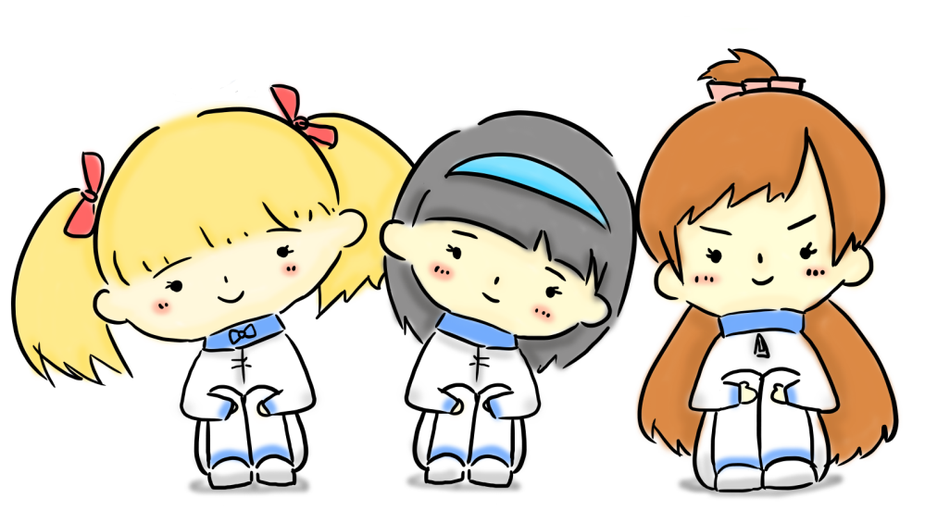**

## 1.打招呼遊戲（あいさつゲーム）

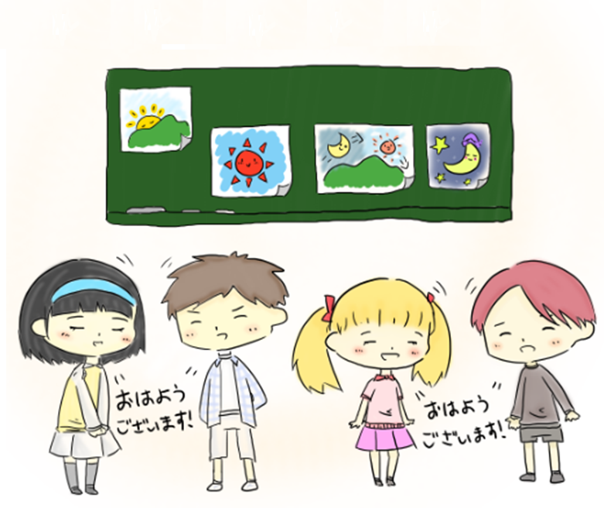

* **會話**

（音楽をかける。音楽が止まったら、ペアを見つける。）♪

(放音樂。音樂一旦停止，要找到對象。)

先生：！ 早上！

全員：（お辞儀して） (行禮)

おはよう。 早安！

（音楽をかける。音楽が止まったら、ペアを見つける。）♪

(放音樂。音樂一旦停止，要找到對象。)

先生：！ 傍晚！

全員：（お辞儀して） (行禮)

こんばんは。 晚安！

（音楽をかける。音楽が止まったら、ペアを見つける。）♪

(放音樂。音樂一旦停止，要找到對象。)

先生：お。 中午！

全員：（お辞儀して） (行禮)

こんにちは。 午安！

（音楽をかける。音楽が止まったら、ペアを見つける。）♪

(放音樂。音樂一旦停止，要找到對象。)

先生：。 夜晚！

全員：（お辞儀して） (行禮)

おやすみなさい。 晚安睡覺了!

※※※※※※※

**（1）學習目標：**能依據時間的不同，使用不同日語打招呼；能知道微笑和點頭是日本人慣用的問候方式。

**（2）日語表現：**

**單字:**朝、お昼、夕方、夜

**表達：**おはよう。こんにちは。こんばんは。おやすみなさい。

**（3）準備道具：**代表早上、中午、晚上、深夜四張圖卡；班上人數份張數的圓點點貼紙；音樂播放器。

**（4）進行步驟 ：**

1.導入階段，教師和學生確認四張圖卡各代表早上、中午、傍晚、夜晚（あさ、ひる、ゆうがた、よる）的意思，以及早安、午安、晚安、睡前晚安「おはよう」「こんにちは」「こんばんは」「おやすみなさい」日文問候語。教師在黑板上寫下日文及羅馬拼音，示範招呼語和單字的讀法，學生一起大聲複誦。

2.將學生分成5人或7人、9人一組，分散於教室，撥放節奏輕快的日文卡通歌或童謠，學生配合音樂在教室內走動。音樂中斷時，並須找到另一位同學。

3.老師拿起其中一張圖卡貼在黑板上，並大聲唸出。例如：「あさ！」。學生看圖卡確認是「早上」後，複誦「あさ！」和同學互相行禮，並說「おはよう」問好。

4.正確打完招呼的學生，將手中的圓點點貼紙撕下一個圓，互相貼在對方的手背上。因為小組成員是奇數，所以會有一名學生落單。

5.貼好圓點點後，老師繼續播放音樂，學生繼續在教室行走，準備找不同組員打招呼。

6.音樂播放同時，老師更換圖卡將其貼在黑板或雙手高舉大聲唸出，同學複誦後，須找到組員雙方行禮，互相問好。音樂重複播放5次左右，活動結束。依手背上貼圓點點的數量，決定優勝同學，並予以口頭或點數獎勵。

7.若班上學生人數為偶數，可指派一名學生替代老師，擔任活動發號施令者，並給予點數鼓勵。

* **延伸學習延―導入敬語概念**

1.在早安的練習增加「穿正式服裝的成人」和「穿便服的小朋友」，或者「領帶」和「T恤」兩張圖卡表示遇見的人或場合。老師出示「あさ」圖卡同時出示「成人」或「領帶」的圖卡，這時同學要說「おはようございます」。如果和「あさ」出現的是「小朋友」或「T恤」圖卡，早安就說「おはよう」。透過早安的練習，簡單導入日本敬語的概念。

2.在學生熟悉早中晚的見面招呼之後，可增加「拿東西借人」、「收下禮物」、「撞到人」、「揮別」四張圖卡，學習「どうぞ→ありがとう(請→謝謝)」、「ありがとう→いいえ(謝謝→不客氣)」「すみません→いいえ、大丈夫(だいじょうぶ)です(對不起→沒關係)」「さようなら→さようなら（再見→再見）」等常用對話。老師可視學生學習程度，導入上述「成人」和「小朋友」，或「領帶」和「T恤」圖卡，練習「ありがとうございます。→いいえ、どういたしまして」「じゃあ、（また）ね→じゃあ、（また）ね」的使用區分。

## 2.猜拳火車（じゃんけん）

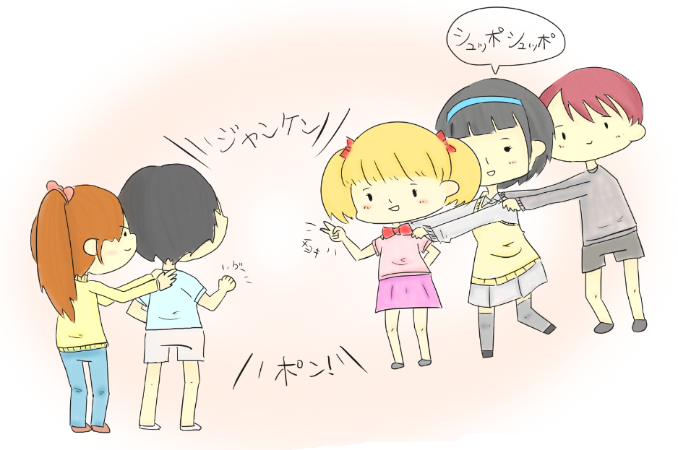

* **會話**

（「じゃんけん列車」を歌う）♪ （唱「猜拳火車」歌 ♪）

ゴーゴーゴーゴー　じゃんけん （GO！GO！GO！GO！ 猜拳火車）

ゴーゴーゴーゴー　じゃんけん （GO！GO！GO！GO！ 猜拳火車）

ゴーゴーゴーゴー　じゃんけん （GO！GO！GO！GO！ 猜拳火車）

は　だ～れ～ ♪ （下個是誰呢？♪）

奈菜子・蒼介：さいしょはグー！ 開始是石頭！

奈菜子・蒼介：じゃんけんぽん! 剪刀石頭布！

奈菜子・蒼介：じゃんけんぽん！ 剪刀石頭布！

奈菜子・蒼介：じゃんけんぽん！ 剪刀石頭布！

（引き分けのとき） （平手時）

奈菜子・蒼介：あいこでしょ。 平手。

（引き分けのとき） （平手時）

奈菜子・蒼介：あいこでしょ。 平手。

蒼介　　　　：よっしゃ～（ガッツポーズ） 耶！（勝利姿勢）

った！ 贏了！

奈菜子　　　：あ～、けた。 啊～輸了！

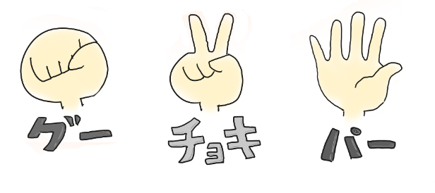

※※※※※※※

**（1）學習目標：**會用日文猜拳，進行遊戲。

**（2）日語表現：**

**單字:**じゃんけん、グー、チョキ、パー、あいこ、引き分け

**表達：**最初はグー。じゃんけんぽん。勝った。負けた。よっしゃ～

**（3）準備道具：**音樂播放器，或直接唱。

**（4）進行步驟 ：**

1.類似台灣「猜拳歌」，「好朋友我們行個禮，握握手呀來猜拳，石頭布

呀看誰贏，輸了就要跟我走。」第一次唱完歌曲後兩兩猜拳，猜輸的人雙手搭在猜贏的人肩膀上，跟著猜贏的人走，由猜贏者當火車頭找別組繼續猜拳的遊戲。

2.首先兩人一組，每組分散站立。同一組的兩人面對面互相猜拳。要猜拳時要一起說「さいしょはグー！じゃんけんぽん!」(開始是石頭，剪刀石頭布！)說到「ぽん!」這個字時才能出拳。

3.日文「剪刀石頭布」的說法，除了「じゃんけんぽん!」之外，也有說「じゃんけんぽい!」或「じゃんけんほい!」。

4.平手的話，重複說一次「じゃんけんぽん!」再出拳。另外，平手後也可不說「じゃんけんぽん!」，而是說「あいこでしょ。」(平手嗎？)說「でしょ」時再次出拳。如果又平手，就不斷重複「じゃんけんぽん!」或「あいこでしょ。」，直到分出勝負。

5.贏的人說：「勝（か）った！」（贏了）或「やったぁ！」（耶！）輸的人說：「負（ま）けた」(輸了)。猜贏的人當火車頭，輸的人雙手搭在猜贏夥伴的肩膀上，跟著猜贏的人走，邊走邊說「シュッポシュッポ」(「嘟嘟嘟」火車聲)，尋找下一組猜拳對象。

6.火車剩下一列時，該火車頭就是最會猜拳的人。或者遊戲時間結束，由最長的火車獲勝。

7.「猜拳火車」(じゃけん列車)歌曲是套用美國民謠Ten Little Indians(十個印地安人)。歌詞全文詳見本書「Ⅲ.唱歌學日語」。

## 3.50音塗鴉（でき）

**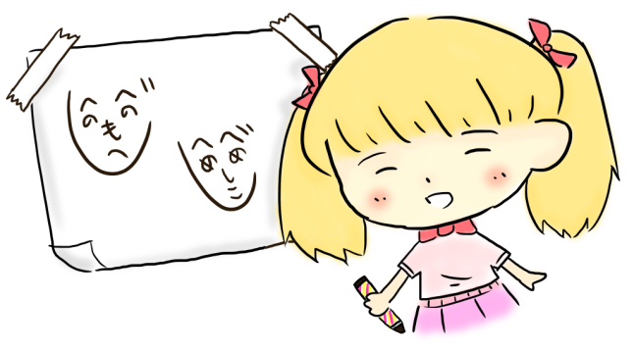**

* **會話**

先生　：これは　の　です。 這是以前的顏文字。

「へのへのもへじ」と「へめへめしこじ」です。

「heno heno moheji」和「heme heme sikoji」。

奈菜子：かわいいね！ 好可愛喔！

建　　：えー、な　。 咦，怪怪的臉！

※※※※※※※

**（1）學習目標：**能從「文字繪」塗鴉作品中尋找隱藏其中的50音；能知道日文書寫方式包含平假名、片假名、漢字；能認識並且正確寫出塗鴉中出現的平假名和片假名；能知道「文字繪」是日本的傳統藝術。

**（2）日語表現：**

**單字:**50音、平仮名、カタカナ、漢字、文字絵、顔文字。

**表達：**これは～です。～と～です。かわいいね。変な顔。

**（3）準備道具：**紙、筆。「へのへのもへじ」、「へめへめしこじ」、「へめへめいひひ」、「つる三は○○ムし」（つるさんはまるまるむし）、「ヘマムシ入道(にゅうどう)」等「文字絵」。

**（4）進行步驟 ：**

1.老師出示準備的文字繪圖片，協助同學尋找藏身其中的日文字。

2.老師示範藏在文字繪中平假名和片假名的正確寫法，並帶領學生念出正確發音，所有學生一起練習。

3.老師在解說臉部塗鴉時，可帶入「これは～です」「～と～です」兩個基本句型，介紹畫中出現的50音。例如：「これは（へ）です」。「（へ）と（の）です」。

4.學生依樣畫圖，在紙上塗鴉。

5.請同學上台展示畫作，老師唸出該畫當中的幾個假名，請台上同學將正確寫法寫在黑板，其他同學則寫在紙上。

6.最後確認誰寫對的最多，並給予獎勵。

* **延伸學習延―有趣的文字繪**

學習者如果是小學高年級以上，老師可以補充說明日本「文字絵」相關知識，或與「藝術與人文」課程的美術創作連結。關於日本「文字絵」的定義雖然很多，簡單而言是一種利用文字創作出繪畫意象的文字遊戲。最早起源見於平安時代的「葦手絵（あしでえ）」，詩人畫家主要將水邊的蘆葦，以及水流、岩石、花草蟲鳥等，用假名或漢字加以變化的方式，繪圖呈現(請參考「あし手のいろは」解説図版)。這種文字遊戲除了出現在文人墨客的歌集畫作(例如：源平文字絵)之外，江戶時代的文人或「浮世絵師（うきよえし）」(木板畫師傅)為了讓做為過年賀禮的插畫月曆「絵暦（えごよみ）」兼具實用與趣味性，發揮巧思在插畫中隱藏指示當時全年大小月份。例如：「福助人形慶応3年丁卯年大小暦」。當時大小月是由日本古代混合陰曆及陽曆計算產生，陰曆小月，每月29日，全年佔六個月；大月，每月30日，全年佔六個月，共計354日。福助娃娃身上隱藏的二、四、八、十、十一、十二是大月，沒寫出來的就是小月(一、三、五、六、七、九)。此外，相對於現今日本最熟知的塗鴉「へのへのもへじ」，據說在江戶時代「寺子屋(てらこや)」(平民百姓子弟接受教育的民間設施)，學童之間流傳最廣的塗鴉是「つるマムシ入道（にゅうどう）」（光頭妖怪僧人）和「ヘマムシ入道（にゅうどう）」(蛇頭妖怪僧人)。

**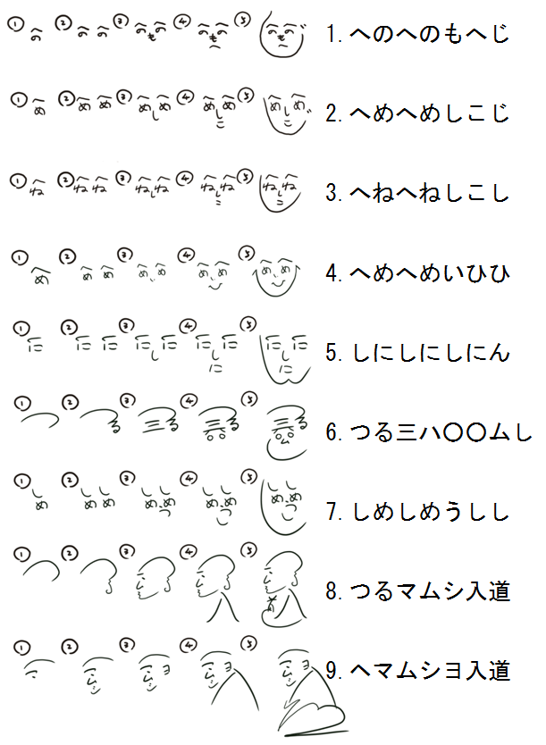**

**圖1 各式各樣的文字繪塗鴉（色々な落書き）**

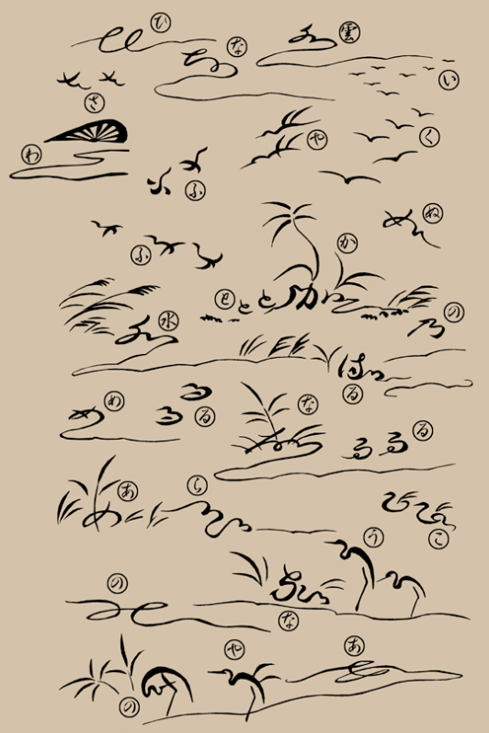

**圖2 「葦手繪入門」解說圖版(「あしのいろは」)**

引自：春山武松(1950)『平安朝絵画史』朝日新聞社刊、211頁

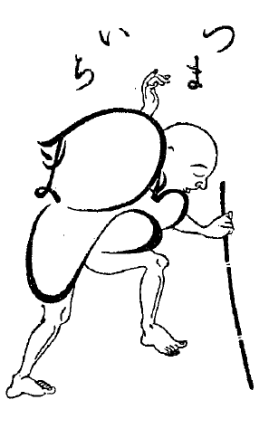 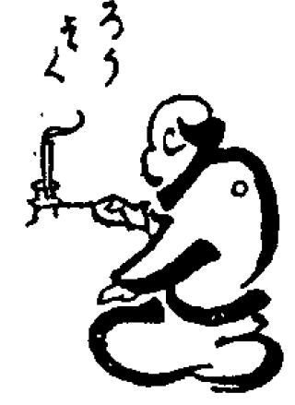

「つまいち」 「ろうそく」

**圖3 源平文字繪()**

引自：小野恭靖(2008)「文字絵資料小考--『源平文字絵』紹介」『学大国文』 (51)大阪学芸大学国語国文学研究室, 19-43頁

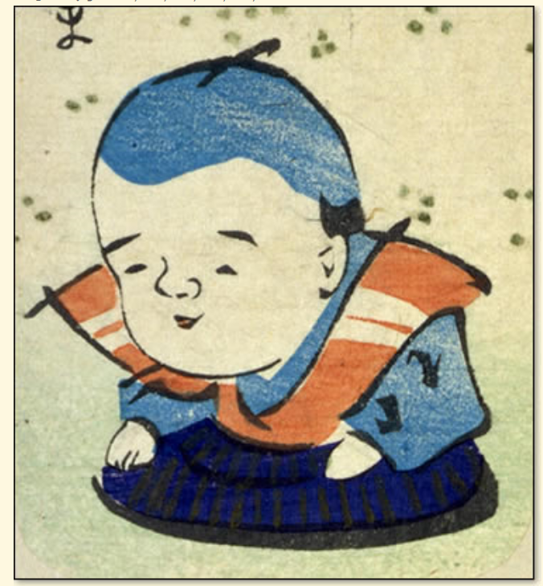　　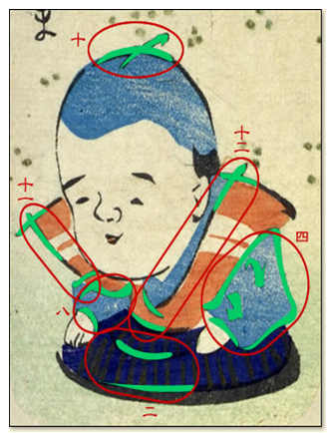

**圖4 招福娃娃()**

引自：日本國立國會圖書館「日本の暦」http://www.ndl.go.jp/koyomi/etc/04\_about.html

## 4.捉手指頭（キャッチ）

* **會話**

先生　　：キャキャキャキャ　キャベツ！ kya kya kya kya 高麗菜！

は　「キャッチ」じゃないから 因為剛剛不是說「キャッチ」

んだり　いたりしたら　だめですよ。 所以不可以捉人或跑走喔。

先生　　：キャキャキャキャ　キャラメル！ kya kya kya kya牛奶糖！

先生　　：キャキャキャキャ　キャッチ！ kya kya kya kya　捉！

建　　　：ギャー! 啊！

ロバート：ちゃんが　まった! 小建被捉到了！

先生　　：キャキャキャキャ　キャンパス！ kya kya kya kya　校園！

先生　　：キャキャキャキャ　キャット！ kya kya kya kya　貓咪！

※※※※※※※

**（1）學習目標：**會聽辨日語「促音」，且在說的時候會停一拍；理解日文通常以カタカナ（片假名）來標示外來語。

**（2）日語表現：**

**單字:**キャベツ、キャッチ、キャット、キャンディ、キャンパス、キャラメル

**表達：**ギャー。捕まった。捕まえた。

**（3）準備道具：**無。

**（4）進行步驟 ：**

1.遊戲進行之前，老師必須先講解遊戲出現的單字都是外來語，以片假名標記。並且和同學確認英文和日語念法不同，不要混淆。

2.全體圍個圓圈。每個人都伸出右手食指，左手拇指和其餘4根手指做個圈筒狀。右手食指插入右邊同學左手做的圓筒，等待指令。

3.老師說「キャキャキャキャ」的時候，還不可以捉手指頭或跑掉，接著可說「キャンディ」（糖果）、「キャベツ」（高麗菜）、「キャラメル」（牛奶糖）、「キャンパス」（校園）、「キャット」（貓咪）當中的任何一個單字，擾亂大家的注意力。但只有聽到「キャッチ！」(捉)的一剎那，所有人右手食指要趕快抽出，而左手的圈筒，在此時才可以捉緊左邊同學的食指。

4.聽到「キャッチ！」的時候，右手食指跑太慢被捉到的人輸掉。改由輸的人發布命令。

5.遊戲結束時，老師可用中文或日文問學生「たくさん捕(つか)まえた人（ひと）？」(捉到最多次的人？)「一番（いちばん）逃（に）げることができた人（ひと）？」(最會逃走的人？)「たくさん捕（つか）まっちゃった人（ひと）？」(常常被捉到的人？)來決定最終勝負。

6.教師可自行增刪本遊戲的外來語。剛開始使用「キャベツ」、「キャッチ」、「キャット」三個單字即可，視學生的日文吸收程度，再逐漸增加其他單字。

## 5.加起來10的數字(してになるは)？

**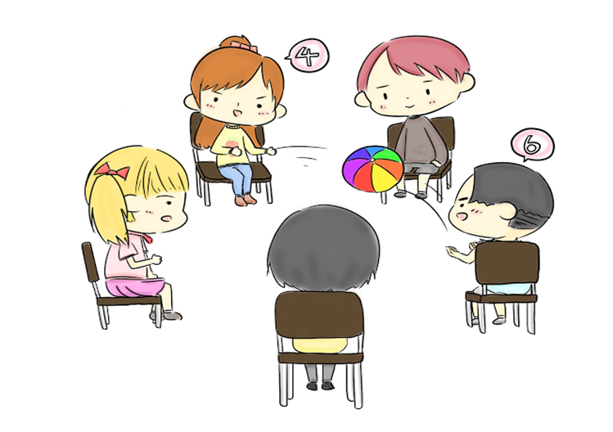**

* **會話**

先生　：よろしいですか。 可以了嗎？

全員　：はい！ 可以了！

先生　：、はじめ！ 預備，起！

(ボールを投げながら言う) （邊丟球邊說）

！ちゃん！ 2！里香！

里香　：！ 8！

えっと～　は、！！ 嗯～ 接著是3！奈菜子！

奈菜子：！あっ、えた。 6！啊！說錯了！

※※※※※※※

**（1）學習目標：**會用日文聽、說1～10的數字，並進行加減。

**（2）日語表現：**

**單字:**いち、に、さん、し（よん）、ご、ろく、なな(しち)、はち、きゅう、　　　　　　じゅう、数、数字、次

**表達：**よろしい。用意、はじめ。次は。間違えた。足して10になる。

**（3）準備道具：**一組一顆皮球，也可使用排球或籃球。

**（4）進行步驟 ：**

1.全體先練習日文1～10的說法。確定都沒問題後，進行分組。一組不超過10人。每組成員圍成圈坐下。先從「10（じゅう）まで数（かぞ）えよう」(1～10數數兒)開始練習。

2.第一位拿到球的同學說1(いち)之後，丟給其他同學，接到的人說2(に)之後，再丟給另一位同學說出接著的數字。球不小心掉地上，要從頭由1開始算。數到10後暫停，進入「足（た）して10（じゅう）になる数（かず）は？」(加起來10的數字是？)的遊戲。

3.老師先說一個1到10的數字。例如說「6」，指名同學後丟球過去。指名接球的人就要回答「4」，因為6+4=10。接到球後，回答的時間限制是5秒。

4.答對後，由該同學出題，說一個數字。在出題說數字前，先說「次（つぎ）は」以便和前一題做區隔。例如「次（つぎ）は、7（なな）」，說完數字在丟球的同時，喊出指名接球同學的名字，接球者必須回答「3（さん）」。

5.答錯的話，球傳回出題者，請其再次出題，然後再傳給剛才失誤者作答。

6.學生熟悉後規則後，可更改為加起來20「足（た）して20（にじゅう）になる数（かず）は？」或30的數字遊戲。

## 6.「請不要說13」(「をわないで」)

* **會話**

先生　：「を　わないで」ね。 不可以說13喔。

よ～い、スタート！ 好，開始！

（ボールを投げながら） （一邊投球）

、、！ 1、2、3！

洋　　：、！ 4、5！

里香　：、、！ 6、7、8！

奈菜子：、、！ 9、10、11！

建　　：、！ 12、13！

あっ、　っちゃった。 啊，說了13！

全員　：アウト！ 出局！

※※※※※※※

**（1）學習目標：**能熟悉並快速以日文聽、說數字。

**（2）日語表現：**

**單字:**数字、言う、アウト

**表達：**よい、スタート！言わないで。言っちゃった。

**（3）準備道具：**一組一顆皮球，也可使用排球或籃球。

**（4）進行步驟 ：**

1. 每組不超過10人，圍成圓圈坐下。

2.從1開始用日文照順序數數，每人一次最多只能連續說3個數字。

3.說完數字丟球給其他同學接續，可說1至3個連續數字，輪到說13的人輸，全員對他說「アウト(出局)！」。

4.更改不可說的數字後，遊戲重新開始。例如「19を言わないで」(「請不要說19」)。

5.遊戲形式也可更改為「10を言ってください」(「請說10」)，同樣由拿到球的人說1至3個數字，說到指定數字者獲勝。

* **延伸學習―幸運數字和倒楣數字（ラッキーとな）**

一般而言，在華人社會偶數代表成雙成對，是代表「縁起（えんぎ）のいい」(好兆頭)幸運數字，所以遇到喜慶時，常會包2000元雙數紅包。但日本的習俗卻是奇數代表吉利，通常個人出席婚禮包3萬日幣，兩人一起出席包5萬日幣。因為日本傳統認為奇數是不能用2整除的，相對於可以用2整除的偶數，意味「別（わか）れやすい」(容易分離)，所以在喜慶宴會上偶數紙鈔是不受歡迎的。

日本人的日常生活中，奇數3、5、7都代表幸運的個位數。3月3日女兒節、5月5日端午節(兒童節)、7月7日七夕，都是節慶之日。又3和「満（み）つ」相同發音，有圓滿之意；「5円（ごえん）」發音同「御縁（ごえん）」和神仙有緣份可獲特別眷顧；7表示七福神，以及西洋的「幸運7」(ラッキーセブン)。

偶數8在日本也是幸運數字。因為漢字「八」的寫法，前窄後寬日文稱「末広（すえひろ）がり」，好比打開的摺扇，或通過隧道一樣，代表前途無限明亮寬廣。所以在日本8或是8的連號都很受歡迎。

華人社會車牌喜歡尾數8888表示「發發發發」，雖然日本人也喜歡代表好運勢的8，但連續4個8容易引人側目。做為車牌，像是「11-22」「11-88」「25-25」因為分別有諧音「いい夫婦（ふうふ）」(賢伉儷)和「いい母（はは）・いいパパ」(好媽媽・好爸爸)以及「ニコニコ」(笑嘻嘻)的意思，成為車牌首選。

日本令人感到不吉利的「忌（い）み数（かず）」(忌諱數字)，主要是4、9和13。因為4、9分別和「死（し）」以及「苦（く）」的讀音相同；13是部份日本人受到西方人相信13是個不祥之兆的影響，也就是源自於十三號黑色星期五，加上耶穌共13人的「最後的晚餐」。另外，19、33、42、49分別諧音「重苦（じゅうく）」(命運多舛)、「さんざん」(落花流水)「死（し）に」(走向死亡)、「死苦（しく）」(死亡、受苦)，特別是49這數字剛好是7×7，會讓人聯想到「法要（ほうよう）」(七七四十九天法會)，所以一般人盡可能不選用這幾個數字。

然而，雖然日本人因為9的讀法代表「苦」，華人社會卻認為9代表「長長久久」，對事業對家庭都是好兆頭。4雖然和「死」同音，但也有少數人認為4的連號可解讀為「し合（あ）わせ」同「幸（しあわ）せ」（幸福）之意，4444也可以讀成「よしよし」（沒事沒事）。所以數字代表是吉是凶，是幸運號碼或者禁忌，最終還是要看每位使用者怎麼解讀了。

## 7.數字賓果(ビンゴゲーム)

* **會話**

先生　：、。 16、16號

奈菜子：リーチ！リーチ！ 差一格，差一格！

里香　:ダブル・リーチ！ 我有兩條都差一格！

先生　：、！ 5、5號！

蒼介　:リーチ！ 差一格！

建　　：リーチ！やっと　リーチ！ 差一格！終於只差一格!

里香　：ビンゴ！やったー！ 賓果!耶!

蒼介　:（待っていた番号が出た） （等待的數字開出來了）

た。も　ビンゴ。 有了。我也賓果。

先生　：ビンゴ　おめでとうございます！ 恭喜賓果!

建　　：あ～、れた！ 啊～沒中。

先生　：だったね。 真可惜。

※※※※※※※

**（1）學習目標：**會用日文聽說讀寫1～100數字、50音、單字；能用日文玩賓果遊戲。

**（2）日語表現：**

**單字:**数字1～100、番、ビンゴ、リーチ、ダブル、やっと、残念

**表達：**やった、できた、来た、外れた、おめでとうございます。

**（3）準備道具：人數份的賓果遊戲紙、賓果開球機或數字抽籤筒、小獎品**。

**（4）進行步驟 ：**

**1.準備畫有**5×5四方形格子的賓果卡，發放每位同學一張。

2.共25格，除了正中央一格，稱為「フリースポット」 (用於替代任何數字) 不寫，由學生自行挑選1～25的數字填入其餘24格當中。也可以不保留「フリースポット」25格全填滿。

3. 先連成一線(直線、橫線、斜線皆可)就可過關。還差一個數字就能連成一條線的人要喊「リーチ」(語源來自中國打麻將的「立直」宣告自己聽牌的意思)。有兩條線都是只差一格可連成一線的人，喊「ダブル・リーチ」，三條都是如此狀況，喊「トリプル・リーチ」。完成連成一線者要迅速舉手高喊「ビンゴ！」或「できた！」(完成了)。

4.如果學生年齡程較低，可改為3×3九宮格卡，填入1～9或1～12數字。並請完成賓果的學生將其連成一線的數字逐字說出，老師對照寫在黑板上的開獎數字，確認是否正確無誤。

**5.可以準備小獎品或糖果給完成賓果的學生，增加遊戲趣味性。**

* **延伸學習延―50音賓果（ビンゴ）&單字賓果（ビンゴ）**

**「50音賓果」和「單字賓果」的進行，可視學習程度決定使用3**×3或4×4或5×5紙卡。50音可分以分成平假名和片假名的「ひらがなビンゴ」「カタカナビンゴ」。如果只學了あ～さ行，使用**3**×3方格即可；50音全部教過的話則使用5×5方格。老師可用抽出50音的方式，或隨機大聲唸出教過的平假名(或片假名)，並且將其寫在黑板上，先連成一線的學生獲勝。

**「單字賓果」，**老師先將要讓學生練習的單字選出12至15個寫在黑板後，帶領所有學生一起唸黑板上的單字。請學生在紙上畫出的方格，由黑板的單字中自行挑出9個填入。如果學習的單字較多，可在黑板寫出20個單字，學生畫**4**×4的賓果卡，自選16個單字填入。由學生每人輪流喊一個單字，如果賓果卡上的單字被喊出來，可用鉛筆畫○或打×的方式做記號。老師同時將黑板上被喊出來的單字做記號，以便台下的同學確認。學生連成一條線，不管是「タテ･ヨコ･ナナメ」(直的、橫的、斜的)，都要舉手高喊「ビンゴ」，待黑板上只剩3、4個單字時，即可結束賓果遊戲。

## **8.消滅小強（ゴキブリ）**

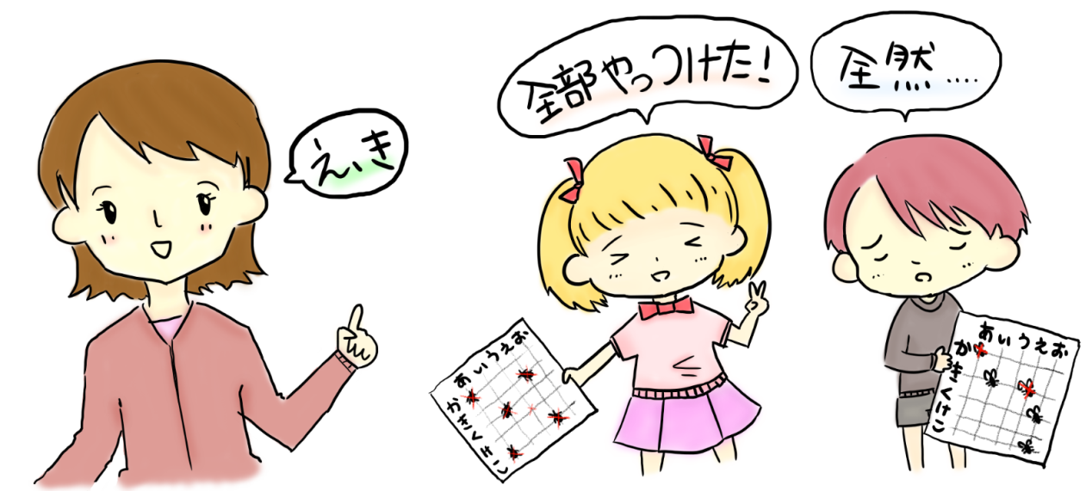

* **會話**

先生　：あ、か。 a、ka！

先生　：え、き。 e、ki！

先生　：い、く。 i、ku！

奈菜子：やった～！あたった！ 耶！中了！

、やっつけた！ 全部殺掉了！

先生　　：ロバートは？ 羅伯特，你呢？

ロバート：ぜんぜん。 還差很多。

あと、。 還有3隻。

先生　　：は？ 小建，你呢?

健　　　：もう　すこしだった。 只差一點點。

　やっつけた。 殺了四隻。

※※※※※※※

**（1）學習目標：**能聽說讀寫50音；**能夠用日文量詞算昆蟲或小動物。**

**（2）日語表現：**

單字:50音、ゴキブリ、匹、全部、全然、あと

表達：あたった。やった。やっつけた。

**（3）準備道具：**白紙、藍筆、紅筆。

**（4）進行步驟 ：**

**1.本遊戲適合初學五十音者。**每次複習兩行共10個平假名(或片假名)。

2.請每位學生在紙上畫橫豎各五條垂直交錯線。如插圖所示，在格子外面的橫軸線上寫「あいうえお」，縱軸外側寫「かきくけこ」。

3.由學生在格子內的十字座標點上，任意畫3隻蟑螂(或4~5隻)，可用實心畫★替代。

4.老師在黑板上寫蟑螂的算法「一匹(いっぴき)、二匹（にひき）、三匹（さんびき）、四匹（よんひき）、五匹（ごひき）」（一隻、兩隻、三隻、四隻、五隻），以及「やっつけた」(擊倒了、打敗了)，並且請同學一起唸。

5.老師由橫軸和縱軸的兩行(「あ行」「い行」)假名，各選一個唸出，例如「あき」「うく」「おけ」，並將唸出的假名寫在黑板確認。

6.學生改用紅筆或其他色筆，將老師唸到十字座標點畫●做記號。座標點上剛好有蟑螂，就算被殺死了。

7.由蟑螂全部殺死的人「全部（ぜんぶ）やっつけた人（ひと）」、「全部（ぜんぶ）あたった人（ひと）」)，或者蟑螂存活最少者勝利。

## 9.敲槌子遊戲（ハンマーきゲーム）

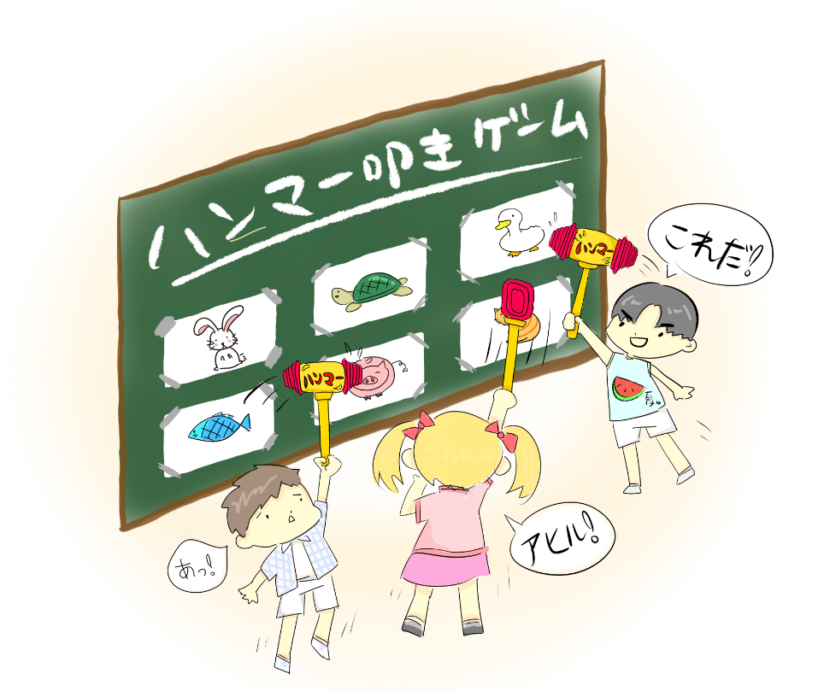

* **會話**

先生　　：よう～い、はじめ！ 預備，開始！

全員　　：どんな　が　き？ 喜歡什麼動物呢？

先生　　：アヒル！ 鴨子！

（先頭の人はハンマーを持ちながら走り出す）

（每組排第一的人拿著槌子衝出去）

蒼介　　：アヒル！タッチ！ 鴨子！我打！

奈菜子　：。 第二名。

建　　　：あっ、かった。だ。 啊，太慢了！第三名。

ロバート：ビリだ。（女：だ。） 最後一名。

※※※※※※※

**（1）學習目標：**能聽懂並且說出學過的日語單字；能以日文詢問他人的喜好，並說出自己的喜好。

**（2）日語表現：**

**單字:** いぬ、うさき、かめ、さかな、ねこ、ぶた/あか、あお、しろ、くろ、みどり、きいろ/アイスクリーム、イチゴ、リンゴ、ドーナツ、ケーキ、おにぎり/水泳、テニス、サッカー、野球、バスケットボール、ピンポン、一番、二番、三番、最後、ビリ

**句型：**どんな～が好き（ですか）。～が好き（です）。

**表達：**タッチ。遅かった。

**（3）準備道具：**玩具槌(可用蒼蠅拍或「愛的小手」代替)，每組一支；動物圖卡(或顏色、食物、運動等圖卡)；圓點點貼紙。

**（4）進行步驟 ：**

1.導入階段老師先將動物圖卡用日文朗讀，全班同學跟著大聲複誦。

2.將圖卡順序對調，貼在黑板上 (教室若無黑板，可以合併桌子，將卡片分散在桌面上進行遊戲)。

3. 全部課桌椅往後排，教室前面空出來，地板上用彩色膠帶貼一條起跑線。依班級人數分組，每組約5～10人，每組排成一列。全部組員排在起跑線後面。每組第一位同學當代表拿玩具槌，其他組員依順序排在代表後面，準備接棒。

4.老師先說「用意（ようい）、はじめ！」同學一起問：「どんな動物（どうぶつ）が好（す）きですか？」（你喜歡什麼動物呢？）老師從黑板上的圖片擇一回答。老師大聲唸出要同學尋找的圖片單字，拿槌子的同學聽到後，立即衝出去敲打該張卡片，並且要大聲說出該單字。

5.答對的同學得一分。教師每次可以選出2～3位答題最快的學生，在其手背上貼一個圓點點貼紙，表示得一分。貼完後，每組的代表交棒給第二位組員繼續遊戲。最後每組依貼紙個數，算成績分勝負。

6.圖卡可改為顏色、食物、運動項目等等，問題變成：「どんな色（いろ）/食（た）べ物（もの）／スポーツが好（す）きですか？」「何（なに）が好（す）きですか？」

7.「喜好」的主題如果定為「色（いろ）」(顏色)，可導入「Ⅲ.唱歌學日語」的「どんな色（いろ）が好（す）き？」用唱的方式學習，更能增強學生的記憶。

## 10.紙牌遊戲（カルタりゲーム）

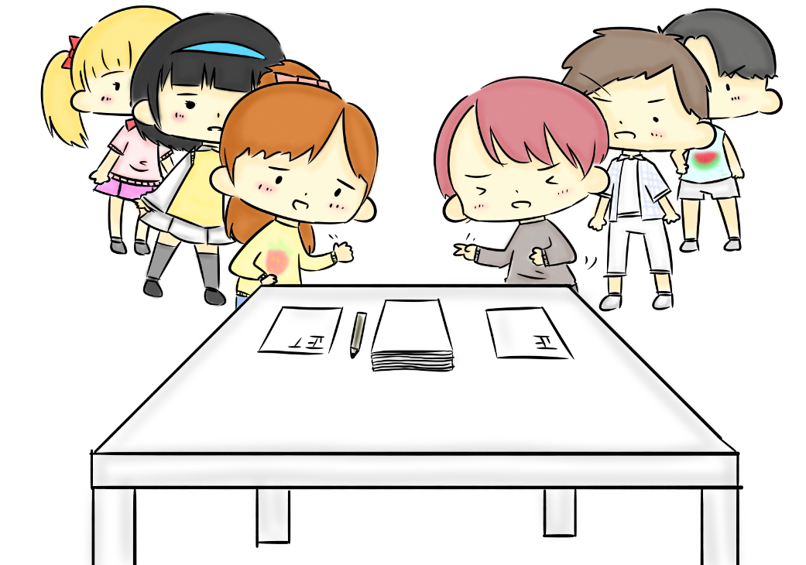

* **會話**

ロバート・洋：（二人でじゃんけんする） （兩人一起猜拳）

じゃんけんぽい。 剪刀石頭布！

じゃんけんぽい。 剪刀石頭布！

ロバート：った！ 贏了!

洋　　　：どんな　が　きですか。 你喜歡什麼顏色？

(カードを一枚めくって赤が出る) （翻一張牌，出現紅色）

ロバート：あか！が　きです。 紅色。我喜歡紅色。

洋　　　：ピンポン、です！ PINGPONG，答對了。

どうぞ。 給你。

ロバート：ありがとう。 謝謝。

----------

（二人でじゃんけんする） (兩人一起猜拳)

建・里香：じゃんけんぽい。 剪刀石頭布！

建　　　：どんな　が　きですか。 你喜歡什麼顏色？

(カードを一枚めくって、青が出る) (翻一張牌，出現藍色)

里香　　：。 黃色。

建　　　：ブーブー、！ BOOBOO！可惜！

です。 答錯了。

※※※※※※※

**（1）學習目標：**能以日文詢問他人的喜好，並說出自己的喜好。

**（2）日語表現：**

**單字:**あか、あお、しろ、くろ、みどり、きいろ/いぬ、うさき、かめ、さかな、ねこ、ぶた/アイスクリーム、イチゴ、リンゴ、ドーナツ、ケーキ、おにぎり/水泳、テニス、サッカー、野球、バスケットボール、ピンポン、正解、どうぞ、ありがとう、残念、不正解

**句型：どんな～がすきですか。～が好きです。**

**表達：**じゃんけんぽい。どんな色が好きですか？カードをめくる。カードをとる。はい、正解です。残念、不正解です。ブーブー。

**（3）準備道具：**每兩組使用一份相同內容的圖卡，依主題圖卡內容可以是顏色、水果、動物、食物、運動、嗜好。

**（4）進行步驟 ：**

1.全班依人數分成雙數組，每組約5～8人，排一縱列，每兩組進行對抗。

2.每兩組各分一疊圖卡，圖卡內容蓋住，放在兩組面前的桌上正中間。下面以顏色圖卡做說明。

3.兩組由排在第一位的同學齊聲說「じゃんけんぽい」之後出拳。輸的同學抽圖卡後，問對方：「どんな色（いろ）が好（す）きですか？」(你喜歡什麼顏色呢？)贏的同學看圖卡回答：「～が好（す）きです」(我喜歡～)。答對的話取走該張圖卡，到旁邊休息。另一位同學則回到自己的隊伍後面排隊，繼續遊戲。

4.答錯的話，由對方取回搶答權，即抽卡片者自問自答。答對就可得到該張圖卡，到旁邊休息，如果也答錯則將圖卡插回去。兩人都要回到自己隊伍的後面排隊。

5.遊戲進行約10分鐘，由獲得最多圖卡，也就是排隊人數最少的小組獲勝。

6.如果學生年齡層較低，可以不用要求學生使用「丁寧体（ていねいたい）」，以「どんな色（いろ）/スポーツ/動物（どうぶつ）が好（す）き？」「赤（あか）/野球（やきゅう）/犬（いぬ）」進行問答即可。

## 11.水果籃（フルーツバスケット）

* **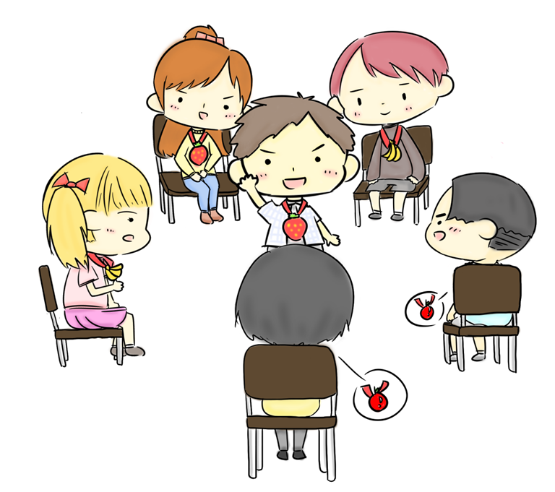會話**

建　　　：（鬼が円の真ん中に立つ） （鬼站在圓圈正中間）

バナナ！ 香蕉！

奈菜子　：ギャー！ウワー！ 啊！哇！

ロバート：が　ない～！ 沒椅子！

ウワ～、に　なったぁ。 啊!要當鬼了。

（円の真ん中に立つ） （站在圓圈正中間）

トマト！ 番茄！

蒼介　　：ウワー、ぼく　また　！ 哇！又是我當鬼。

（円の真ん中に立つ） （站在圓圈正中間）

フルーツバスケット！ 水果籃！

全員　　：キャー！キャー！ 哇！哇！

※※※※※※※

**（1）學習目標：**能**熟悉幾種常見水果和動物的日文說法。**

**（2）日語表現：**

**單字:**バナナ、イチゴ、ぶどう、トマト、リンゴ、梨、フルーツバスケット、鬼、円、真ん中、椅子

**表達：**椅子がない。鬼になった。

**（3）準備道具：人數份大型水果吊牌(水果種類須重複)、參加人數份椅子。**

**（4）進行步驟 ：**

１.每位學生在圖畫紙上畫出自己喜歡的一種水果，每一種水果，至少需有兩個人是相同的。完成後剪下來，用繩子掛在脖子上。

2.椅子面向中央，排成圓圈狀，所有參加者坐在椅子上。因為椅子少一張，所以必須會有一人當鬼，並站在圓圈中間發號司令。第一次由老師示範當鬼。

3.當鬼的人要喊掛牌上面的一種水果，例如「イチゴ!」（草莓），這時坐在椅子上的草莓的人，必須移動和同樣草莓的人換位子，當鬼的人也要去搶位子。

4.換成沒搶到位子的人當鬼，大喊吊牌上其他的水果。當鬼的人和被喊到的人，要互搶位子。沒位子坐的人當鬼。

5.當果的人如果不知道要喊什麼水果名，可大喊「水果籃（フルーツバスケット）!」這時所有的人都必須站起來換座位，因為所有水果都要裝進籃子裡了。

6.如果同一個人當了三次鬼，遊戲就可以結束。

7.相同遊戲方式可改為「動物（どうぶつ）バスケット」（動物籃子）。畫喜歡的動物，掛在脖子進行遊戲。當鬼的人喊動物名稱，被叫到的人要起來換位子。喊「動物（どうぶつ）バスケット」則所有動物都要被放到大籃子內，全部的人一起搶座位。

## 12.交換名片遊戲（ゲーム）

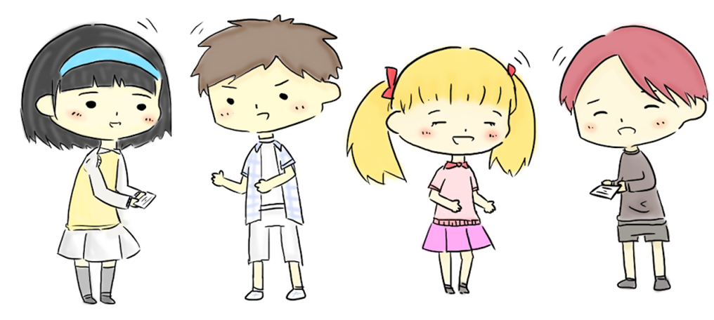

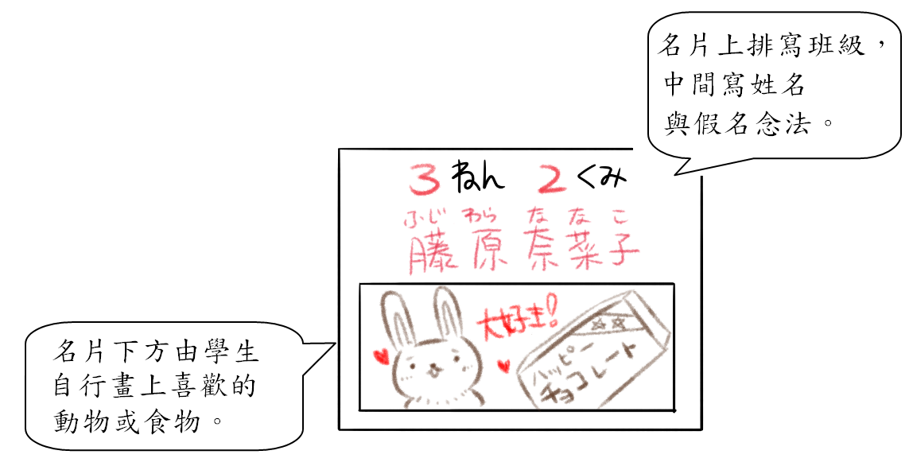

* **會話**

奈菜子　：こんにちは。 你好。

ロバート：こんにちは。 你好。

奈菜子　：めまして、 初次見面，

の　です。 我是3年2班藤原奈菜子。

チョコレートが　きです。 我喜歡巧克力。

どうぞ　よろしく　おいします。 請多多指教。

ロバート：めまして、 初次見面，

の　ロバートです。 我是4年5班羅伯特。

イチゴが　きです。 我喜歡草莓。

こちらこそ　どうぞ　よろしく 我也請您多多指教。

おいします。

※※※※※※※

**（1）學習目標：**①**能用日語做簡單的**自我介紹。②能用日文說出並且書寫自己名字的念法。③能理解並學習日本人遞名片的禮儀。

**（2）日語表現：**

**單字:**年、組、チョコレート、どうぞ、よろしく

**句型：～です。～と言います。～が好きです。**

**表達：初めまして、どうぞよろしくお願いします。こちらこそ、どうぞよろしくお願いします。**

**（3）準備道具：質感稍微厚的紙張切成名片紙大小，每人5張。**

**（4）進行步驟：**

1.本活動可結合電腦課，學生於上機時間上網查詢自己中文姓名漢字的「音読」與「訓読」，並選擇喜歡的假名唸法。主要方式是電腦開啟WORD檔案後，先從「設定值」新增日文輸入法，完成後可將自己的姓名以中文輸入。之後將姓名選取，同時將頁面左下角「中文(繁體，台灣)」的語言標示改選為「日文(日本) 」，再選取工具列上的「注音標示」，姓名就會被當成日文漢字，上面自動標出漢字的「音読」。也可以將語言標示改選為「日文(日本)」後，在右下角的「語言列」選取IME　Pad「輸入法整合器-Hand　Writing(JA)」，手寫自己姓名的漢字，記錄每個漢字不同「音読」與「訓読」。自行組合後，上日文yahoo或google查字典，將全名或名字以平假名輸入，確認讀法在日語當中並無不好的意思後即可使用。若中文姓名當中某些字日語漢字沒有，則可改用近似羅馬拼音的念法標示。例如：鄧小平(とうしょうへい)、鄧麗君（テレサ・テン）、陽岱剛(ようだいかん／ヤン・ダイガン)。

2.如果學生年齡層較低，則由日授課教師在活動日之前，將全班同學姓名的日語念法標示出來，印成講義發放，或在課堂中以PPT撥放請學生自行記下。導入活動階段，老師請學生寫下自己姓名的日語讀法，並且大聲念出來。確認無誤後，一人發五張名片紙，每位同學自製五張名片。如插圖所示，上面寫自己的班級、姓名，並簡單畫出自己喜歡的事物(例如食物、動物、運動、卡通人物等等)。喜歡的事物可以五張名片各不同。

3.全體同學在教室自由走動，隨機找一位同學，行禮後互相自我介紹。介紹完後兩人猜拳，贏的人拿走對方的名片。請學生注意日本人交換名片的方式，要將文字正面朝向對方，在進行遊戲時，須遵守此原則。5張名片用完後，遊戲結束。由獲得最多名片者獲勝。

* **延伸學習―遞名片方式（のし）**

日本人在社交場所，經常會有遞交名片的習慣。由日本人重視遞名片的禮儀，可以窺出日本人重視小細節，以及為對方著想的民族特性。一般日本人於社交場合遞名片的步驟說明如下。1.如果原本是坐在位子上，要從座位站起來遞交名片。2.由地位較低或者年輕的一方先給對方。兩人同時拿出名片時，地位低者(或拜訪者)應將自己名片的位置低於對方的位置。3.雙手遞名片，文字正面朝向對方，避免手指遮住名片內容，以方便對方閱讀。4.雙手收下名片後，若對方姓名中有不會念的漢字，可直接說：「失礼（しつれい）ですが、お名前（なまえ）は何（なん）とお読（よ）みしますか？」(冒昧請教您大名的讀法)和對方確認。但是，在日本名片就是對方的臉，問到對方姓名正確唸法後，不可以拿出筆當著對方將唸法直接寫在名片上，這是失禮的行為，必須回去後再記錄起來。5.如果回到座位，名片先放置在桌上手邊，表示重視對方，而不是立即把它收起來。

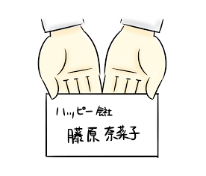

**圖5 遞名片方式（のし）**

## 13.有幾個呢（いくつあるかなあ）？

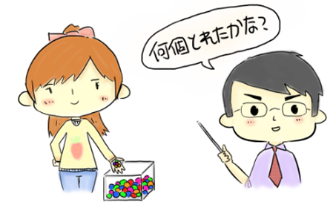

* **會話**

先生：いくつ　あるかなあ？ 有幾個呢？

洋　　（箱からビー玉をとる） （從箱子拿出彈珠）

先生：いっしょに　えましょう。 一起算看看吧。

全員：つ、つ、つ、つ、つ。 一個兩個三個四個五個。

（ビー玉を数えながら、机の上に置く） （將彈珠放到桌上）

先生：ビーが　つ　あります。 有五個彈珠。

全員：ビーが　つ　あります。 有五個彈珠。

先生：の　に　ビーが　つ　あります。 桌子上面有五個彈珠。

※※※※※※※

**（1）學習目標：**能用日文實際算東西的數量；能用日文表達物品存在位置與數量**。**

**（2）日語表現：**

**單字:**ひとつ、ふたつ、みっつ、よっつ、いつつ、むっつ、ななつ、やっつ、ここのつ、とお（じゅっこ）、ビー玉

**句型：**(物)が(数量詞)あります。（存在場所）に（物や植物）が（数量詞）あります。

**表達：**いくつある？何個とれた？数えましょう。

**（3）準備道具：**紙箱(或盒子)、彈珠一袋(可用個別包裝糖果或橡皮擦代替)

**（4）進行步驟 ：**

1.於導入階段學習一個到十個的日文說法。「ひとつ」「ふたつ」「みっつ」「よっつ」「いつつ」「むっつ」「ななつ」「やっつ」「ここのつ」「とお」。確認「つ」的用法只到第九個，十個之後算法不加「つ」。十一以上的說法是｢じゅういち、じゅうに、じゅうさん……｣。

2.將彈珠(或糖果)放入箱子內，由學生從箱子內抓一把彈珠出來。

3.老師問：「いくつあるかなあ？」(有幾個呢?)或問：「何個（なんこ）とれたかな？」（拿到了幾個?）。

5.拿彈珠的同學將手上的彈珠慢慢的一顆顆放在桌上，同時大家一起大聲說「ひとつ」「ふたつ」「みっつ」「よっつ」……，到手上的彈珠全放完為止。

6.老師說：「ビー玉（だま）が【数量詞】あります。」（有○個彈珠）學生跟著複誦。

7.最後再用完整句子說：「机（つくえ）の上（うえ）にビー玉（だま）が【数量詞】あります」(桌上有○個彈珠)學生跟著複誦。

8.可將橡皮擦放進箱子內，捉一把放在椅子或者書本上，由台下同學搶答，說出「椅子（いす）/本（ほん）の上（うえ）に消（け）しゴムが３個（さんこ）/三（みっ）つあります」（椅子/書本上有三個擦子）的正確句子。

* **延伸學習―用手指數數兒!(でをえよう)**

日本人用手指表示1～5的方法是，從大拇指、食指、中指、無名指、小指按順序彎下手指即可。6到10的數法則相反，先從小指開始按順序，將彎曲的手指一個一個伸出來。向對方表示數字時，把手掌朝向對方，將手指輕輕合攏後，按著食指、中指、無名指、小指、大拇指的順序一個個豎起來，表示1～5。表示6～10的數時，再用另一隻手，動作相同。日本人向對方表示數字1～10的手勢，詳見【圖6】。

另外，日文手指頭說法和中文比較不同的是，食指的說法是「人差（ひとさ）し指（ゆび）」，顧名思義是用來指人或指物品用的。無名指的說法是「薬指（くすりゆび）」，也被稱為「紅差（べにさ）し指（ゆび）」或「紅指（べにゆび）」。前者是表示，這根手指頭的功能是用來攪散湯匙裡的藥粉；後者表示這手指頭是用來塗抹胭脂的。10支手指頭的中日對照說法，詳見【表3】。

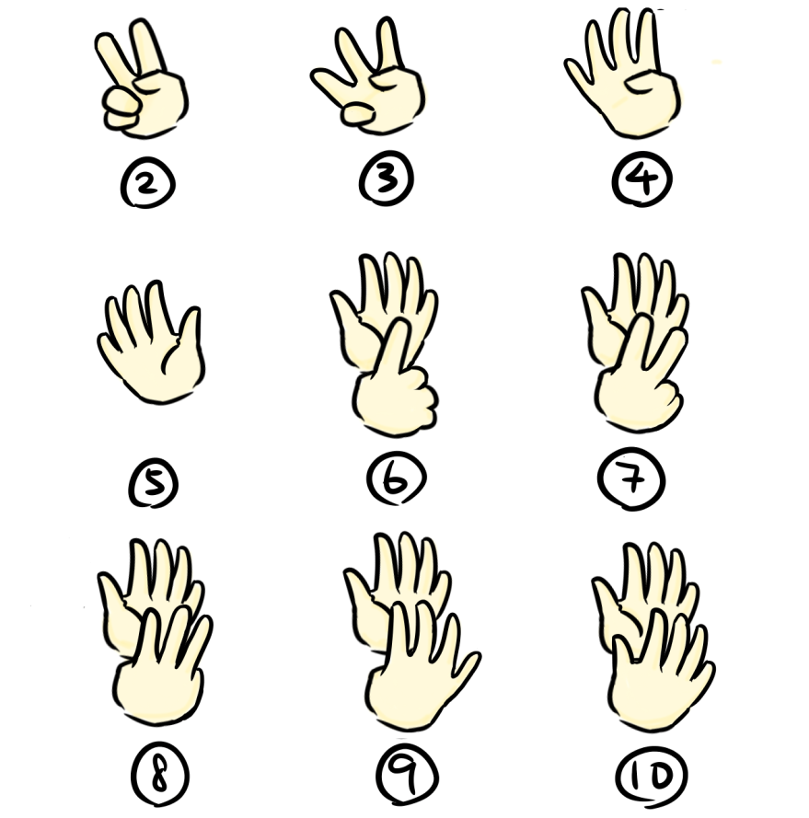**圖6 日本表示數字的手勢（をすジェスチャー）**

**表3 手指頭的說法(のい)**

|  |  |  |  |
| --- | --- | --- | --- |
| 中文 | 日文 | 幼兒語(中、日) | |
| 拇指 |  | 大拇哥 | おさん |
| 食指 | し | 二拇弟 | おさん |
| 中指 |  | 三中娘 | おさん |
| 無名指 |  | 四小弟 | おさん |
| 小指 |  | 小妞妞 | ちゃん |

## 14.阿菊數盤子()

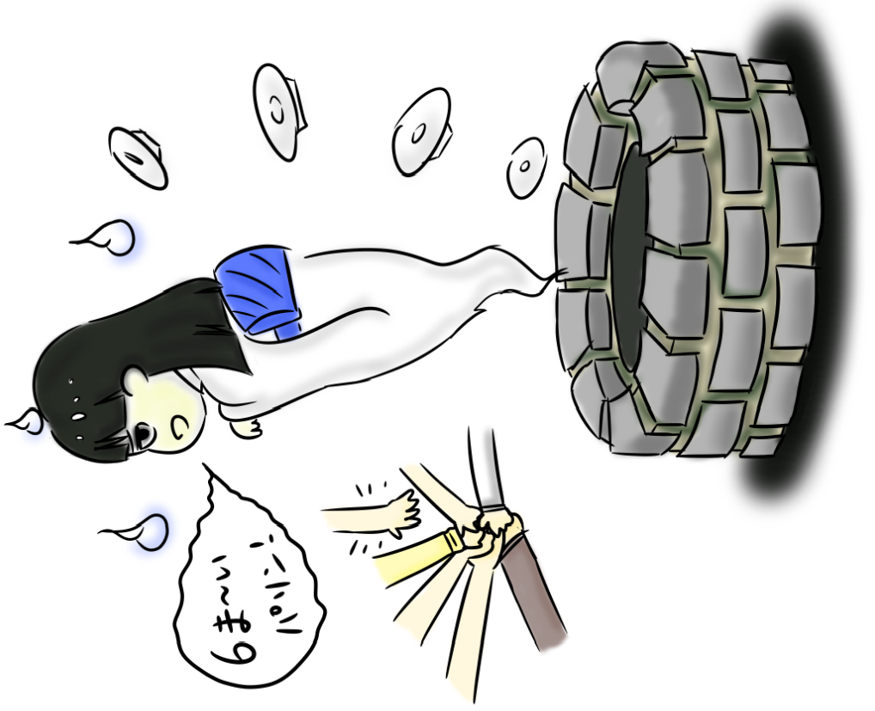

* **會話**

リーダー：ま～い、ま～い、ま～い、ま～い、ま～い、ま～い

1個、2個、3個、4個、5個、6個。

パリン！ 匡啷！

（7番目の人が手を叩く） （第7個人打下面疊起來的手）

建　　　：いて！ 好痛！

里香　　：セーフ！ Safe！

蒼介　　：やった！よっしゃ～ 耶，水!

※※※※※※※

**（1）學習目標：**能用日文**量詞「枚」**實際算東西的數量**。**

**（2）日語表現：**

**單字:**いちまい、にまい、さんまい、よんまい、ごまい、ろくまい、ななまい、はちまい、きゅうまい、なんまい、お皿、屋敷

**表達：**～枚。

**（3）準備道具：**無。

**（4）進行步驟：**

1.遊戲前補充說明數量詞「枚（まい）」的用法，除了用於「お皿（さら）」（盤子）之外，薄的東西，例如「紙（かみ）」(紙張)、「切符（きっぷ）」（票券）、「切手（きって）」(郵票)、「のり」(海苔片)、CD、「シャツ」(襯衫)、「ふとん」(被子)等等，皆可使用。

2.分組進行遊戲，每組4～6人。猜拳最贏的人當發號司令者(リーダー；leader)，最輸的人遊戲排序第一，第二輸者排第二，以此類推。

3.leader數「一枚（いちまい）、二枚（にまい）、三枚（さんまい）、四枚（よんまい）、五枚（ごまい）、六枚（ろくまい）」(1個盤子、2個盤子、3個盤子、4個盤子、5個盤子、6個盤子～)，在數第一個盤子時，第一個人要將一隻手放在桌面上，之後每數一個盤子，每個人就要把一隻手放在前面那個人的手背上。數到6個盤子後說「パリン！」(匡啷！)本來準備要出第7之手的人，就可以用力往疊起來的手被打下去。

4.聽到「パリン！」(匡啷！)時，下面的人要快點抽手，以免被打到。都沒被打到的人最贏。

5.如果1組6人，リーダー數到12個盤子後，盤子破了，就由リーダー的第13隻手打下面堆疊的手。

6.本活動也可以採用和台灣打手背遊戲相同的玩法。由猜拳最贏的人當leader，手放在最下面。大家堆疊的手懸放在空中，由leader數盤子個數，並且自行決定在數第幾個盤子時，大聲說「パリン！」(匡啷！)，之後立即抽出自己的手，拍打上面堆疊的手背。如果沒打到的話，就由一開始猜拳第二個最贏的人當leader，重新遊戲。

7.進行活動時，可以關掉教室的燈，在昏暗氣氛中老師說完「皿屋敷（さらやしき）」(盤宅邸)故事後，再開始遊戲，增加刺激性。

* **延伸學習―日本鬼故事()**

「怪談（かいだん）」日文對於一些恐怖、靈異故事的總稱。其中，「四谷怪談（よつやかいだん）」、「皿屋敷（さらやしき）」及「牡丹燈籠（ぼたんどうろう）」被認為是日本最著名的三大怪談，講的都是女鬼的故事，多次被改編為文學作品、舞台戲劇表演、電影、漫畫。

「四谷怪談（よつやかいだん）」女主角「お岩（いわ）さん」(阿岩)是德川家武士田宮又左衛門的女兒，臉上帶有紫色疤痕。阿岩慘遭以浪人身份入贅的丈夫另結新歡、霸佔家產等背叛，並且將她毒死(有一說是阿岩因被拋棄發瘋自盡)，因而化為怨靈復仇。其後人在田宮宅的遺址新宿四谷，建蓋「於岩稲荷田宮神社」。據說藝能界人士只要是表演或開拍以阿岩為題材的戲劇，一定會到此祭拜，祈求平安順利。

「牡丹燈籠（ぼたんどうろう）」改編自中國明代小說《剪燈新話―牡丹燈記》。女主角「おつゆ」(阿露)，因為和浪人萩原新三郎的戀情受到阻撓，相思成疾病入膏肓，因此離開人世。而一直幫助阿露與新三郎的貼心侍女阿米也傷心欲絕，隨後身亡。故事訴說含冤而亡的阿露和阿米，每晚提著牡丹燈籠私會新三郎，最終將他帶往陰間的淒美愛情。

「皿屋敷（さらやしき）」是女傭「お菊（きく）さん」(阿菊)的亡靈，從井底冒出數盤子的怪談，日本各地有流傳多種版本，情節大同小異。大致是說某個武士家，把將軍賜予的10個盤子，當做傳家之寶。某天阿菊不小心打破了其中一個盤子，於是被主子動以私刑，慘遭殺害後丟棄水井裏。也有一說阿菊是被陷害指她偷走一個盤子，為了洗刷冤屈表示清白，只好投井自盡。之後每到夜裡，就會從井裡傳來含恨而死的阿菊的亡靈，數著「一個盤子～二個盤子～三個盤子～」，但每次數到「九個盤子～」就會停止，並開始啜泣。據說日本兵庫縣姬路城是「播州皿屋敷」的鬼怪故事發源地，現今還留有一口「お菊井戸（きくいど）」(阿菊井)。日本福岡縣嘉麻市「お菊大明神皿屋敷跡（きくだいみょうじんさらやしきあと）」(阿菊大明神皿屋敷遺跡)，傳言是阿菊投井自盡的水井和祭祀其亡靈的祀堂，坊間流傳參拜阿菊大明神，腰部以下的疾病可以痊癒。

## 15.有多少人呢(いるかなあ)？

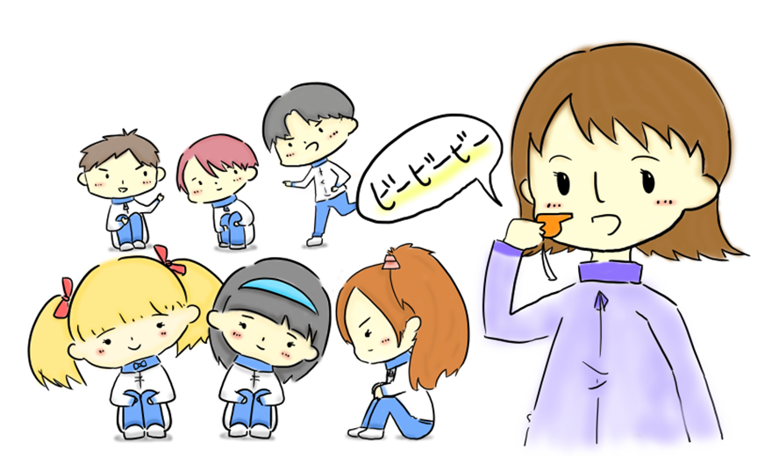

* **會話**

先生　（音楽を流しながら　ビービービー）♪ （放音樂，嗶嗶嗶聲吹三聲）

　　　（三人のグループを作って、しゃがむ） （三人成一組後，蹲下）

先生：　いるかなあ？ 有幾個人呢？

（一人ずつ立ち上がる） （一個個站起來）

全員：、、！ 一個人、兩個人、三個人。

先生：が　　います。 有三個學生。

全員：が　　います。 有三個學生。

先生　　（ビービービービービー）♪ （嗶嗶嗶嗶嗶 吹五聲）

（五人のグループを作って、しゃがむ） （五人成一組後，蹲下）

先生：　いるかなあ？ 有幾個人呢？

（一人ずつ立ち上がる） （一個個站起來）

全員：、、、、！

　　　　　　 一個人、兩個人、三個人、四個人、五個人！

先生：が　　います。 有五個學生。

全員：が　　います。 有五個學生。

※※※※※※※

**（1）學習目標：**能**用日文詢問人數和回答人數，並學習日文存在句型。**

**（2）日語表現：**

**單字:**学生、何人、いる、ひとり、ふたり、さんにん、よにん、ごにん、　　　　　　ろくにん、しちにん、はちにん、きゅうにん、じゅうにん

**句型：**（存在場所）に（人間と生き物）が（数量詞）います。

**表達：**何人いるかなあ？

**（3）準備道具：哨子1個**、音樂播放器。

**（4）進行步驟 ：**

1.先學習1人到10人的說法。黑板寫上「教室（きょうしつ）に学生（がくせい）が○人（にん）います。」(教室裡有○名學生)。

2.學生在教室自由走動。聽到老師吹哨子聲，吹幾聲就要湊出幾個人，圍成圈後蹲下。

3.完成後，一個個慢慢站起來，同時全體一起數「ひとり、ふたり、さんにん……」，湊足人數的組別每人得1分。

4.同樣活動可改成「何匹（なんびき）いるかなあ」(有多少匹呢？)、「何頭（なんとう）いるかなあ」(有多少頭呢？)。將教室模擬為動物園區，由學生假扮動物，例如小狗或大象，在教室走動，聽到哨子聲後，湊成組別進行活動。

* **延伸學習―來學量詞吧（をえよう）**

**表4 數量詞算東西(のえ)**

|  |  |  |  |  |  |  |  |  |
| --- | --- | --- | --- | --- | --- | --- | --- | --- |
| 品項 | 小東西（雞蛋、水果、杯子、時鐘） | | 交通工具、電器用品 | 薄的、扁平的東西（紙、手帕、襯衫、盤子、CD） | 細長的東西(筆、香蕉、棍子、領帶）、錄影帶 | | 書、雜誌 | 放入容器內(杯、碗、盆)的東西 |
|  | ～つ | ～個 | ～台 | ～枚 | | ～本 | ～冊 | ～杯 |
| **1** | ひとつ | いっこ | いちだい | いちまい | | いっぽん | いっさつ | いっぱい |
| **2** | ふたつ | にこ | にだい | にまい | | にほん | にさつ | にはい |
| **3** | みっつ | さんこ | さんだい | さんまい | | さんぼん | さんさつ | さんばい |
| **4** | よっつ | よんこ | よんだい | よんまい | | よんほん | よんさつ | よんはい |
| **5** | いつつ | ごこ | ごだい | ごまい | | ごほん | ごさつ | ごはい |
| **6** | むっつ | ろっこ | ろくだい | ろくまい | | ろっぽん | ろくさつ | ろっぱい |
| **7** | ななつ | ななこ | ななだい | ななまい | | ななほん | ななさつ | ななはい |
| **8** | やっつ | はっこ | はちだい | はちまい | | はっぽん | はっさつ | はっぱい |
| **9** | ここのつ | きゅうこ | きゅうだい | きゅうまい | | きゅうほん | きゅうさつ | きゅうはい |
| **10** | とお | じゅっこ | じゅうだい | じゅうまい | | じゅっぽん | じゅっさつ | じゅっぱい |
| **?** | いくつ | なんこ | なんだい | なんまい | | なんぼん | なんさつ | なんばい |

 據統計，日文的量詞約有五百多種。為了不造成學習者的混亂，上課導入經常使用的幾個量詞即可。量詞盡可能以實際物品進行教學，有些物品過大或不易攜帶，則可用玩具或圖卡替代。例如汽車，仿照先前箱子內的彈珠「いくつあるかなあ？」（有幾個呢？）的活動，老師可以先在黑板上寫「箱（はこ）の中（なか）に車（くるま）が○台（だい）あります。」學生跟著複誦。接著將火柴盒小汽車，或者畫有車子的圖卡放入箱子裡，進行「何台（なんだい）あるかなあ？」(有幾台呢？)活動。

日文算物品和算動物常用的數量詞如【表４】【表５】所示。另外，量詞的歌曲，可播放佐瀬寿一作曲，前田利博作詞的「いっぽんでもニンジン」（一根也是紅蘿蔔），加深學生對量詞用法的概念。

**表5 數量詞算動物（のえ）**

|  |  |  |  |  |
| --- | --- | --- | --- | --- |
|  | 人類 | 小型動物 | 大型動物 | 鳥類 |
|  | **～人** | **～匹** | **～頭** | **～羽** |
| **1** | ひとり | いっぴき | いっとう | いちわ |
| **2** | ふたり | にひき | にとう | にわ |
| **3** | さんにん | さんびき | さんとう | さんば |
| **4** | よにん | よんひき | よんとう | よんわ |
| **5** | ごにん | ごひき | ごとう | ごわ |
| **6** | ろくにん | ろっぴき | ろくとう | ろくわ |
| **7** | しちにん | ななひき | ななとう | ななわ |
| **8** | はちにん | はっぴき | はっとう | はちわ |
| **9** | きゅうにん | きゅうひき | きゅうとう | きゅうわ |
| **10** | じゅうにん | じゅっぴき | じゅっとう | じゅっぱ |
| **?** | なんにん | なんびき | なんとう | なんば |

## 16.繞口令()

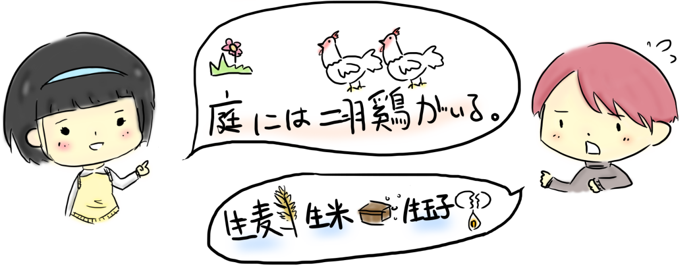

* **會話**

先生　　：で　って　みましょう！ 來說說日文繞口令。

んだら　ゲームを 說話打結

して　もらいます。 就要玩處罰遊戲。

まず、の　に　いて 先跟在我後面。

ゆっくり　りして　ください。慢慢地重複一次。

には　　が　いる。 庭院裡有兩隻雞。

全員　　：には　　が　いる。 庭院裡有兩隻雞。

先生　　：「には　　が　いる」を 「庭院裡有兩隻雞」

　で　って　ください。 請連說三次。

里香　　：には　　が　いる。 庭院裡有兩隻雞。

ロバート：には　　が　いる。 庭院裡有兩隻兩隻。

あ～、むずかしい。 啊～好難。

※※※※※※※

**（1）學習目標：**能透過日語繞口令句子當中的發音長音、促音、濁音、拗音等練習，清楚說日文、聽日文。

**（2）日語表現：**

**單字:**早口、庭、二羽、鶏、難しい

**表達：**庭には二羽鶏がいる。連続で言ってください。

**（3）準備道具：**「早口言葉(はやくちことば)」的投影片檔案，或以自製海報貼在黑板。

**（4）進行步驟：**

以「庭（にわ）には二羽鶏（にわにわとり）がいる」和「生麦生米生玉子（なまむぎなまごめなまたまご）」兩句的教學活動為例，說明如下。

**1.「追（お）い読（よ）み」(跟在後面說)―**首先，老師將句子依「文節（ぶんせつ）」(句節)切割，「生麦生米生玉子（なまむぎなまごめなまたまご）」分成「なまむぎ」、「なまごめ」、「なまたまご」三個名詞念出；「庭（にわ）には二羽鶏（にわにわとり）がいる」照「句節」順序「にわには」、「にわ」、「にわとりが」、「いる」一個個唸出，請學生跟在後面。

**2.穿插交替唸(代り番こよみ)―**老師唸「なまむぎ」，學生唸「なまごめ」，老師唸「なまたまご」。學生唸「にわには」，老師唸「にわ」、學生唸「にわとりが」、老師唸「いる」。

**3.「リード読（よ）み」(帶領唸第一個「句節」)―**老師指唸出第一個「句節」，剩下全由學生一起唸。例如老師說「なまむぎ」，學生接著說「なまごめ　なまたまご」。

**4.「早口言葉(はやくちことば)ゲーム」(繞口令遊戲)―**每組三人至五人，一人一句唸錯要重唸一次。先正確唸完的組別獲勝。

* **延伸學習―各種繞口令(な)**

每種語言多少會有不同的聲調，不同的聲調的口型也不太相同。所以，我們可透過不同語言的繞口令遊戲練習，觀察唇形、舌位，體會發音方法。日文繞口令活動，可以和其他語言領域學習連結，讓學生由不同語言繞口令的發音練習，發覺語言的奧妙，進而產生學習的興趣。

中文繞口令「四十四隻石獅子」大家耳熟能詳，台灣女子天團S.H.E「中國話」(作詞：鄭楠/施人誠、作曲：鄭楠)裡的華語繞口令與RAP混搭的曲風，道盡全球學習華語人數的快速成長和繞口令的趣味。英文也有" She sells sea shells by the seashore.The shells she sells are surely seashells.So if she sells shells on the seashore, I'm sure she sells seashore shells." （她在海邊賣貝殼兒。她賣的貝殼一定是海貝殼兒。如果她在海邊賣貝殼，我肯定她賣的一定是海邊的貝殼兒。）但學生們不見得也知道台語的繞口令「一隻猴仔帶一寡猴仔去溝仔，一寡猴仔跋落溝仔，一隻猴仔轉去提鉤仔，來鉤猴仔。」客語繞口令「屐和夾水打一雙屐，打到石上夾，無知石夾屐，還係屐夾石？**」**或者其他語言的繞口令。究竟哪種語言的繞口令難度較高？不妨大家一起說說看吧。

**表6 日語的繞口令代表(なの)**

|  |
| --- |
| 生麥生米生雞蛋 |
| バス　ガス　 　　　　　　　　　　　　　　　　　公車瓦斯爆炸  　　 東京專利許可局(註:事實上不存在的機關名)  　　 　　紅卷紙藍卷紙黃卷紙  パジャマ　パジャマ　パジャマ　パジャマ 紅睡衣黄睡衣藍睡衣  の　は　よく　　う　だ 旁邊的客人是常吃柿子的客人  が　に　に　の　を　いた 　　　 和尚在屏風上很棒地畫了個和尚的畫兒  　　　 　　　　 美容院 醫院 糕餅店 玩具  スモモも　も　の　うち 　　　 　　李子和桃子都算是桃科植物  も　スモモも　の　うち 　 　　桃子和李子都算是桃科植物  カエル　ぴょこぴょこ　ぴょこぴょこ　わせて　ぴょこぴょこ　　　ぴょこぴょこ 青蛙蹦蹦跳　三次蹦蹦跳　加起來蹦蹦跳　六次蹦蹦跳 |

## 17.掉下來掉下來(ちた、ちた)！

**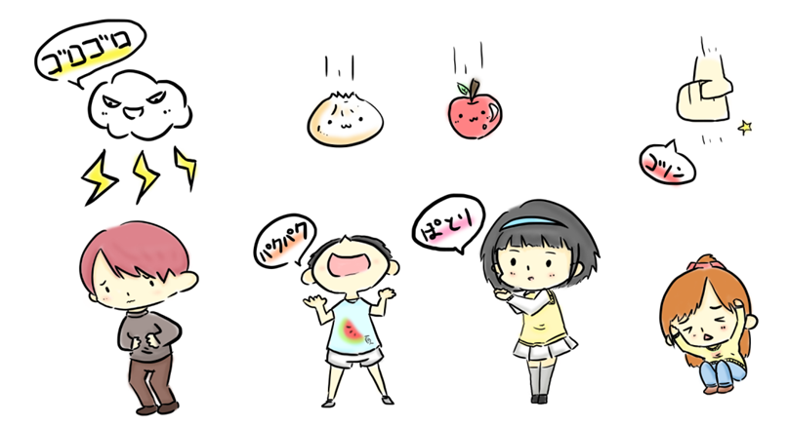**

* **會話**

先生：お～ちた　おちた！ 掉下來，掉下來！

全員：な～にが　おちた？ 什麼東西掉下來？

先生：かみなり！ 雷公！

全員：ゴロゴロ！　ゴロゴロ！ 轟隆隆！轟隆隆！

（両手でへそをかくす） （用雙手遮住肚臍眼）

先生：お～ちた　おちた。 掉下來，掉下來！

全員：な～にが　おちた？ 什麼東西掉下來？

先生：りんご！ 蘋果！

全員：ぽと～り！ぽとり！ 啪答!啪答!

（キャッチの動作） （比出接住東西的動作）

先生：お～ちた　おちた。 掉下來，掉下來。

全員：な～にが　おちた？ 什麼東西掉下來？

先生：げんこつ！ 拳頭！

全員：コツン！コツン！ 叩！叩！

（頭の上を両手で押さえる） (兩隻手擋頭頂)

先生：お～ちた　おちた。 掉下來，掉下來。

全員：な～にが　おちた？ 什麼東西掉下來？

先生：おまんじゅう！ 包子！

全員：パクパク！パクパク！ 阿姆阿姆！阿姆阿姆！

（大きく口をあけて食べる） (假裝張開嘴巴大口吃)

※※※※※※※

**（1）學習目標：**能了解日文的「擬声語」和「擬態語」；能知道日語用法的纖細，很多聲音或樣態的表現難以用中文將其原汁原味呈現，而這也是日語和日本文化迷人之處。

**（2）日語表現：**

**單字:**擬声語、擬態語、落ちる、かみなり、へそ、雷、リンゴ、ケンコツ、饅頭、ゴロゴロ、ぽとり、コツン、パクパク、こわい、おいしい

**表達：**落ちた。何が落ちた？

**（3）準備道具：**無。

**（4）進行步驟：**

1.老師可於導入階段，介紹幾個日本人常用的「擬声語」、「擬態語」，並和中文做簡單對照，同時對於本遊戲中出現的日語表現，先做說明與練習。

2.老師說：「お～ちた、おちた！」(掉～下來、掉下來)、大家一起問：「な～にが落（お）ちた？」(什～麼東西掉下來)。

3.老師說：「りんご」(蘋果)，大家伸出雙手舉高，做出要接住從樹上掉下來的蘋果貌，同時齊聲說兩次：「ぽとり」(果實撲簌簌落下來的聲音或樣貌)。

4.重複步驟1.老師說：「お～ちた、おちた！」大家一起問：「な～にがおちた？」老師回答：「おまんじゅう」(包子)，大家頭朝上張開嘴巴，一張一合，同時齊聲說兩次：「パクパク」（「阿姆阿姆」，大口吃包子的樣貌）。

5.再次重複步驟1.後，老師說：「かみなり」(打雷)，大家一起做出用雙手遮住自己的肚臍的動作，同時齊聲說兩次：「ゴロゴロ」(打雷轟隆轟隆聲)。

6.再次重複步驟1.後，老師說：「げんこつ」（拳頭），大家雙手放在頭上，擋拳頭，同時齊聲說兩次：「コツン」(「叩」的撞擊聲)。

7.如果學生比劃的動作錯，或者將日文擬音語・擬態語說錯的人「アウト」(出局)到旁邊休息。留到最後的人勝利。

* **延伸學習A－日本的象聲詞(「・」)**

擬聲詞（onomatopoeia），中文也稱為象聲詞、摹聲詞、狀聲詞。日文「擬声語」（ぎせいご）是指模擬動物、事物等外界的聲音，用象徵性的語言加以表示。「擬態語」（ぎたいご）是用語言比擬視覺、觸覺等，不包含聽覺在內的事物、動作狀態之感覺印象。擬聲語和擬態語可於對話中予人生動和活潑的感覺；於文章描述事物時，形容得更貼切、更栩栩如生。根據日語專家金田一春彦（1978）的定義，「擬音語を外界の音を写した言葉、擬態語を音を立てないものを、音によって象徴的に表す言葉である」(擬音語是摹寫外界聲音的語言；擬態語是利用聲音象徵性地表現不會發出聲響之物的語言)。

金田一依據意思，進一將其細分為以下五類。聲音表現分兩類，一是「擬声語（ぎせいご）」：人類或動物的聲音。二是「擬音語（ぎおんご）」：表示自然界的聲音或物品的聲音。再者，用以表示非聲音，某種動作或樣子，共分三類。包含「擬態語（ぎたいご）」：無生物的狀態，「擬容語（ぎようご）」：表示生物的狀態，「擬情語（ぎじょうご）」：表示人的心理狀態或疼痛等感覺。我們使用的中文雖然也有「擬聲語」或類似「擬態語」作用的副詞、成語等，但數量不及日語。山口仲美(講談社　2003)指出：日文的擬聲‧擬態語是歐美語言或中文的3倍至5倍之多。

日文擬聲語當中，特別是大自然的聲音、動物的聲音較中文的「狀聲詞」多出許多。以下雨聲為例，中文有「淅瀝淅瀝」、「嘩啦嘩啦」、「霹靂啪啦」等「狀聲詞」。日文開始下雨的聲音，中文的「滴滴答答」日文又將其分為「ぽつぽつ」「ぽつりぽつり」「ぽつんぽつん」「ぽったん」；日文輕飄的小雨或細雨聲「しとしと」；「嘩啦嘩啦」「霹靂啪啦」連續大雨聲，日文又分為「パラパラ」「ザーザー」「じゃーじゃー」「じゃんじゃん」「ざんざん」。狗叫的擬聲語中文通常只用「汪汪」一詞表現，日文除了「ワンワン」之外，還有小狗或小型犬叫聲「キャンキャン」，狗生氣時叫「ウーッ」，撒嬌或有所求時叫「クンクン」，對遠方吼叫「ウォーッ」等等，分得很細。由此我們可知日本人喜歡親近自然，情感思緒非常纖細的民族。

* **延伸學習B－日本的俗諺（の）**

在日本，有些大人會警告小孩「雷（かみなり）が鳴（な）ったら、おへそを隠（かく）しなさい！雷様（かみなりさま）に取（と）られるよ！」（聽到雷聲一定要藏好肚臍！會被雷神拿走肚臍喔！）與其說是迷信，應該說是大人出自一片關心，對小孩所發出的警告。因為夏天打雷下雨，氣溫會下降。如果小朋友因為天氣炎熱穿太少，肚臍露在外面，容易不小心著涼或中暑。聽到雷聲要藏好肚臍的原因，還包括藏肚臍通常需要將頭部向下、身體蹲低，這樣的動作可以降低被雷擊的機率。

不直接說出事情的原因，而是把對於小孩子的訓誡隱藏在看似迷信的俗諺當中，有許多是來起源於日本江戶時代的教養文化。例如「夜中（よなか）に火遊（ひあそ）びをするとおねしょをする」(深夜玩火的話會尿床)。玩火會尿床的迷信，是為了警惕小孩子要小心火燭，以免招來祝融之殃。主要是因為戶時期木造房屋密集，所以一但發生火災，火燒將迅速延燒一發不可收拾。由於江戶火災頻繁發生，以及江戶人理直氣壯、喜歡吵架的個性，因此「火事（かじ）と喧嘩（けんか）は江戸（えど）の華（はな）」(火災和吵架是江戶的花朵)的說法一直流傳至今。

另外，還有「夜（よる）に口笛（くちぶえ）を吹（ふ）くと、蛇（へび）が来（く）る又（また）は泥棒（どろぼう）が来（く）る」(半夜吹口哨的話會引蛇來或者小偷來)，這是類似台灣在半夜不可以吹口哨，否則會引來陰間好兄弟的說法。因為「蛇」的日文「音読（おんどく）」唸「じゃ」，和「邪」同音，晚上吹口哨會跑出來的不一定是蛇，而是「妖怪（ようかい）」、「お化（ば）け」等等，諸如幽靈鬼怪髒東西。又為什麼吹口哨會招來小偷呢？因為傳說竊盜集團或販賣兒童的人蛇集團，在夜間常以吹口哨做為暗號，所以晚上吹口哨會被歹徒誤以為是同類在呼喚。總之，不管吹口哨是蛇來、鬼來，還是壞蛋來，這句話的寓意就是要人們不要在夜晚發出噪音打擾到左右鄰居，否則對自己也沒有任何好處。

關於日本以及台灣的民俗傳說與先人智慧的關係，可透過國語課或社會領域的學習內容加以連結，讓學生欣賞和民俗文化或迷信有關的文學作品、新聞報導，藉以說明過與不及都不好。或讓學生以「俗諺與先人的智慧」為題，進行小組作業，回家詢問長輩們，台灣是否有相關習俗或俗諺，以及隱藏在習俗背後的老祖先的智慧又是什麼？調查之後將結果畫成海報，或做成簡報，在課堂中上台發表分享。

## 18.聽到了，聽到了(いた、いた)！

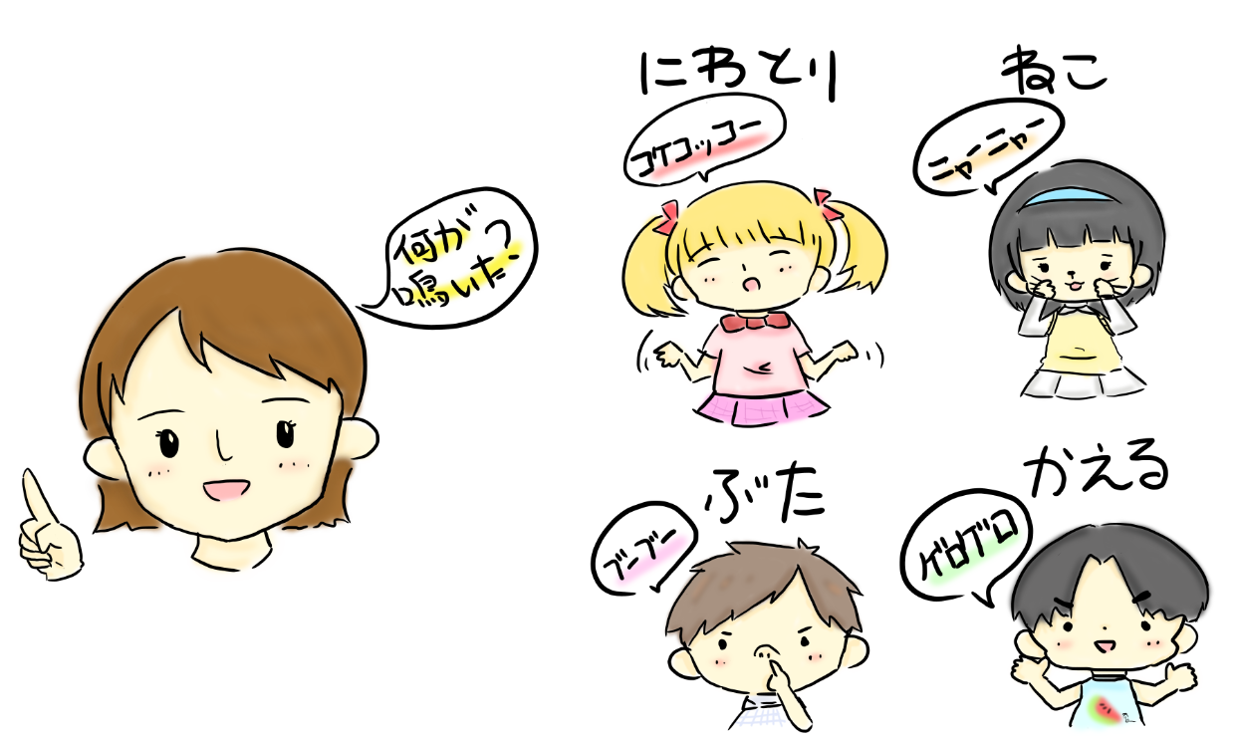

* **會話**

先生：な～いた　ないた。 聽到了，聽到了。

全員：な～にが　ないた？ 什麼東西它叫了？

先生：こぶた！ 小豬！

全員　(人差し指で鼻を押さえる) (右手食指頂住兩個鼻孔中間)

全員：ブーブー！ブーブー！ 齁齁！齁齁！

先生：な～いた　ないた。 聽到了，聽到了。

全員：な～にが　ないた？ 什麼東西它叫了？

先生：ねこ！ 小貓！

全員　(指三本ずつをほっぺたに) (左右各三根手指放在臉頰前)

全員：ニャーニャー！ニャーニャー！ 喵喵！喵喵！

先生：な～いた　ないた。 聽到了，聽到了。

全員：な～にが　ないた？ 什麼東西它叫了？

先生：ニワトリ！ 公雞！

全員　(両手を広げてバタバタする) (張開雙手振翅)

全員：コケコッコー！コケコッコー！ 咕咕咕！咕咕咕！

先生：な～いた　ないた。 聽到了，聽到了。

全員：な～にが　ないた？ 什麼東西它叫了？

先生：かえる！ 青蛙！

全員　(手のひらを広げて、両手を前に伸ばす) (打開手心，兩手向前伸展)

全員：ゲロゲロ！ゲロゲロ！ 嘓嘓！嘓嘓！

※※※※※※※

**（1）學習目標：**能用日文「擬声語」表現不同動物的叫聲；能察覺中文與日文對於對物叫聲感受的不同。

**（2）日語表現：**

**單字:**鳴く、ぶた、ねこ、にわとり、かえる、ひげ、手のひら、ブーブー、ニャーニャー、コケコッコー、ばたばた、ゲロゲロ

**表達：**鳴いた。何が鳴いた？

**（3）準備道具：**無。

**（4）進行步驟：**

1.全員圍成一個大圓圈，手牽手有節奏的搖晃。

2.老師說：「な～いた、ないた」(聽到了，聽到了。或直譯「叫了，叫了」)全體一起問：「な～にが　ないた？」(什麼東西它叫了？)

3.老師說：「ぶた」(小豬)，大家伸出右手食指頂住鼻頭，做出豬鼻子狀，同時齊聲說：「ブーブー、ブーブー」(豬叫聲)，完成後全體手牽手有節奏的搖晃，重複2的步驟。老師說：「かえる」(青蛙)，大家伸出雙手，手掌面向前面，前臂向後縮，樣似青蛙前腳跳躍狀，同時齊聲說：「ゲロゲロ！ゲロゲロ！」(嘓嘓！嘓嘓！)，完成後全體手牽手有節奏的搖晃，再次重複2的步驟。老師說：「ねこ」(小貓)，大家伸出左右手中間各三指，放在臉龐由內朝外兩次，像貓咪的鬍鬚，同時齊聲說：「ニャー、ニャー」(喵喵！喵喵！)，完成後全體手牽手有節奏的搖晃，再次重複2的步驟。老師說：「ニワトリ」(公雞)，大家胳臂夾緊，前臂稍微抬起，雙手手掌向下垂，上下震動，做出公雞拍動翅膀的樣子，同時齊聲說：「コケコッコー！コケコッコー！」(咕咕咕！咕咕咕！)。如此隨機選擇動物，同學模仿叫聲。

4.學生較不熟悉的動物叫聲，老師可連續讓它出現2或3次，增加練習次數。

5.對動作錯或說錯的人說：「アウト」(出局)，去休息。留到最後的人勝利。

* **延伸學習―動物叫聲比一比（のきをべよう）**

擬聲語隨著使用者母語的不同，對於聽到的聲音會有不同的表現方式。同樣的動物，台灣人聽到的叫聲、日本人聽到的叫聲、歐美人是聽到的叫聲有什麼不一樣呢？老師可以利用語言學習領域或者學校本位多元文化課程，進行「動物叫聲比一比」學習活動，除了國語之外、英語、新住民語，或者其他外語是如何形容各種動物不同的叫聲呢？讓我們學習以不同語言說出動物的名稱，聽聽看、猜猜看它們的叫聲吧!

除了學習各種動物不同的叫聲之外，也可以和音樂課結合，練習和動物叫聲相關的歌曲，增加學習的興趣以及對於不同國家語言文化的理解。例如：中文兒歌「醜小鴨」、「蜜蜂做工」、「王老先生有塊地」。日文兒歌「こぶたたぬききつねねこ」（小豬狸子狐狸貓咪；山本直純作詞・作曲）、「かえるのうた」（青蛙之歌；作詞：岡本敏明　作曲：德國民謡）、「ピクニック」（郊遊；作詞：萩原英一　作曲：英國民謡、美國黑人民謠“She'll Be Comin' Round the Mountain”）。英文歌“The Animal Sounds Song”“Old mackonald had a farm”。

其中，「ピクニック」台灣曾經將其納入小學音樂課本歌名叫「野宴」，也是9年一貫教育小學「新式國民健康操」當中的一段曲子，而「王老先生有塊地」的原曲就是”Old mackonald had a farm”的中文版。透過不同語言版本的二部重唱，除了帶給大家另一種全新的聽覺享受之外，也可讓人感受到不同語言的魅力。日文兒歌「こぶた　たぬき　きつね　ねこ」（小豬、狸子、狐狸、貓咪）以及「ピクニック」和中文「野宴」，歌詞詳見本書「Ⅲ.唱歌學日語」。

**表7 動物的叫聲（のき）**

|  |  |  |
| --- | --- | --- |
|  | **動物名稱** | **叫聲** |
| **中文** | **小狗** | **汪汪** |
| **日文** | **いぬ** | **ワンワン** |
| **英文** | **dog** | **bow-wow** |
| **中文** | **小貓** | **喵喵** |
| **日文** | **ねこ** | **ニャーニャー** |
| **英文** | **cat** | **mew** |
| **中文** | **小豬** | **ㄍㄡˊ；齁** |
| **日文** | **ぶた** | **ブーブー** |
| **英文** | **pig** | **oink,oink** |
| **中文** | **馬** | **蕭蕭；嘶嘶** |
| **日文** | **うま** | **ヒヒーン** |
| **英文** | **horse** | **neigh;whinny** |
| **中文** | **牛** | **哞** |
| **日文** | **うし** | **モー** |
| **英文** | **cow** | **moo;low** |
| **中文** | **羊** | **咩** |
| **日文** | **ひつじ** | **メエメエ** |
| **英文** | **sheep** | **maa;baa** |
| **中文** | **公雞** | **咕咕咕、喔喔** |
| **日文** | **ニワトリ** | **コケコッコー** |
| **英文** | **rooster** | **cock-a-doodle-doo** |
| **中文** | **鴨子** | **呱呱** |
| **日文** | **アヒル** | **ガーガー** |
| **英文** | **duck** | **quack** |
| **中文** | **小鳥** | **啾啾** |
| **日文** | **とり** | **チュンチュン** |
| **英文** | **bird** | **chirp** |
| **中文** | **麻雀** | **吱吱喳喳** |
| **日文** | **すずめ** | **チチチ** |
| **英文** | **sparrow** | **tweet** |
| **中文** | **青蛙** | **嘓嘓** |
| **日文** | **かえる** | **ケロケロ** |
| **英文** | **frog** | **croak** |
| **中文** | **老鼠** | **吱吱** |
| **日文** | **ねずみ** | **チュウチュウ** |
| **英文** | **mouse** | **squeak** |
| **中文** | **蜜蜂(飛)** | **嗡嗡** |
| **日文** | **はち** | **ぶーん** |
| **英文** | **bee** | **buzz;hum** |

## 19.今日天氣如何（のはどうかな）？

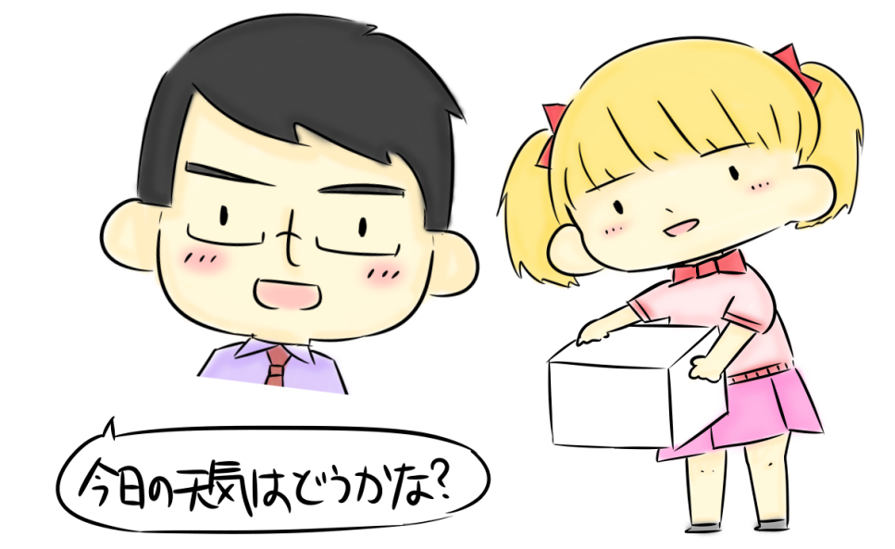

* **會話**

先生　：の　は　どうかな？ 今天天氣如何呢？

奈菜子（サイコロをふり、出た面の天気を答える）（擲骰子後，回答出現的答案）

奈菜子：れ。 是晴天。

先生　：はい、あってます。 對，答對了。

の　。 下一位。

先生　：の　は　どうかな？ 今天天氣如何呢？

里香　（サイコロをふり、出た面の天気を答える）（擲骰子後，回答出現的答案）

里香　：い。 冷冷的。

先生　：はい、。 對，答對了。

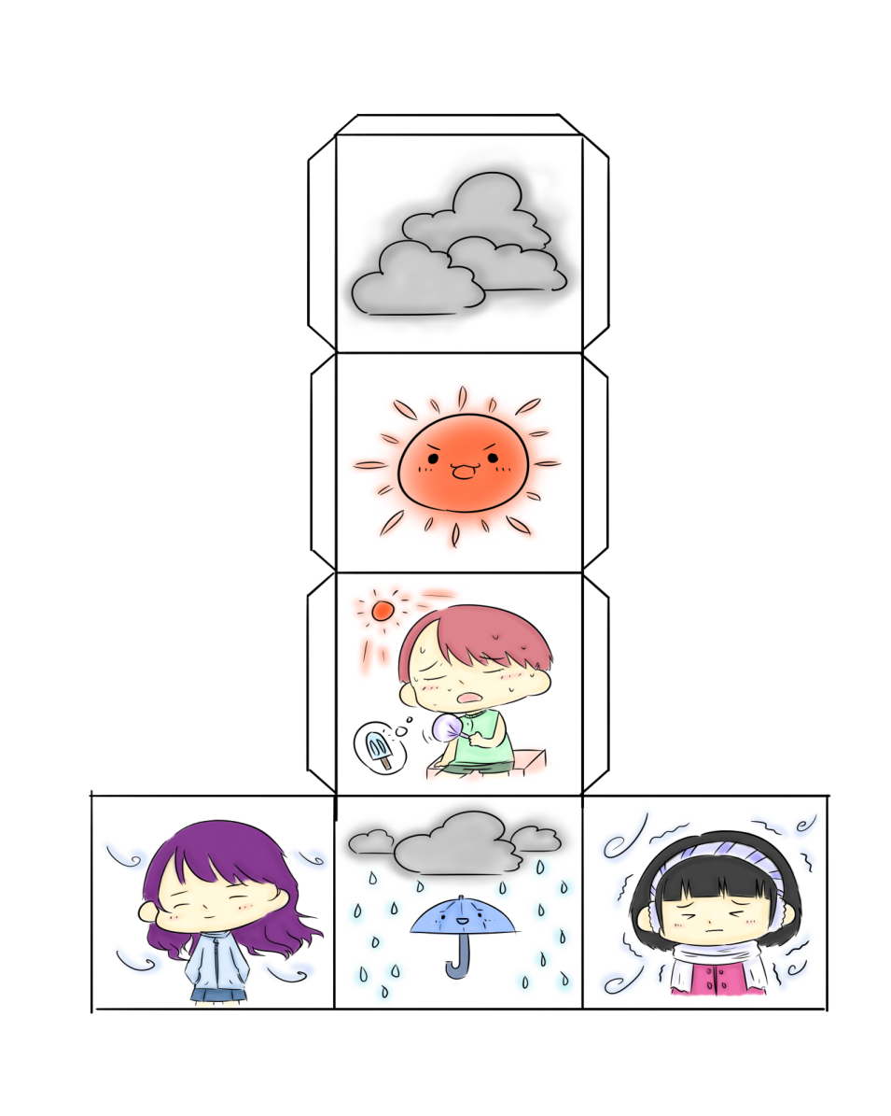※※※※※※※

**（1）學習目標：**①能用日文**詢問與回答天氣。②能用日文簡單詢問語回答對天氣的感受。**

**（2）日語表現：**

**單字:**天気、晴れ、雨、曇り、晴れ時々曇り、雪、風、ときどき、寒い、熱い、涼しい、正解、不正解

**表達：**どうですか。風が強い。いい天気です。悪い天気です。

**（3）準備道具：2個自製大型骰子，六面分別貼有代表晴天、雨天、陰天、熱、冷、涼爽圖片**。

**（4）進行步驟：**

**1.遊戲前必須先確認天氣的日文說法。包括「晴（は）れ」(晴天)、「雨(あめ)」（雨天）、「曇（くも）り」(陰天)、「雪（ゆき）」（下雪）、「風（かぜ）が強（つよ）い」（風大）。因為骰子只有六面，所以可以晴天、雨天、陰天各貼兩面，或增加「**晴（は）れときどき曇（くも）り**」**(**晴時多雲**)、**「寒（さむ）い」(天冷)、「暑（あつ）い」(天熱)、「涼（すず）しい」(涼爽)等說法。**

**2.學生分兩組各排成一列，同時進行。兩組第一個學生到前面，老師用日文問「今日（きょう）の天気（てんき）はどうかな？」或「今日（きょう）の天気（てんき）はどうですか？」學生一同甩骰子，並依照出現的天氣回答。**

**3.擲骰子是晴天，除了說「**晴（は）れです。」也可加一句「**いい天気（てんき）です**」(**天氣不錯)。如果是雨天，回答時可加一句「悪（わる）い天気（てんき）です」(天氣不好)。**

**4.回答對了，而且甩到晴天得兩分，其他天氣得一分，如果正好和當天氣一樣，得三分。回答錯則不得分。**

**5.兩組分別累計成績，成績高的組別優勝。**

* **延伸學習―晴天娃娃(テルテル)**

**在日劇或日本漫畫中，偶而會看到一個令人會心一笑的場景。就是為了祈求隔天好天氣降臨，主角會用白色方巾，包裹乒乓球或棉團，用棉線纏繞後，在圓圓球上畫五官，製作一個可愛的晴天娃娃。完成之後將它掛在屋簷下，並且說聲「明日(あした)天気(てんき)になぁれ！」(拜託明天好天氣)。相傳日本某些地區也有和晴天娃娃相反，用來祈求下雨的黑色雨天娃娃，稱為「ふれふれ坊主(ぼうず)」「あめあめ坊主(ぼうず)」或「るてるて坊主(ぼうず)」，而且要反過來吊掛才會靈驗。**

**晴天娃娃最是源自中國的「掃晴娘」，是民間祈禱天晴時，掛在屋簷下的手執掃帚的女紙人。據說習俗流傳到日本後，因日本主持祈求雨停天晴儀式的都是和尚，所以掃晴娘就搖身一變成了和尚造型，稱之「テルテル坊主(ぼうず)」。**

**另外，根據江戶時代的百科字典『嬉遊笑覧(きゆうしょうらん)』記載「のっぺらぼうのてるてる坊主(ぼうず)を吊(つ)るして、ちゃんと晴(は)れたら、瞳(ひとみ)を書(か)き入(い)れてお祀(まつ)りした」。也就是依據古法，晴天娃娃正確的作法是在祈求天晴的前一晚掛上，等到隔天天晴的願望達成後，為了表示感謝之意，才畫上五官，敬以神酒並放水流。萬一晴天娃娃沒發生效用，隔天下雨的話，為了表示對它的懲罰，就不必畫上五官直接丟棄。**

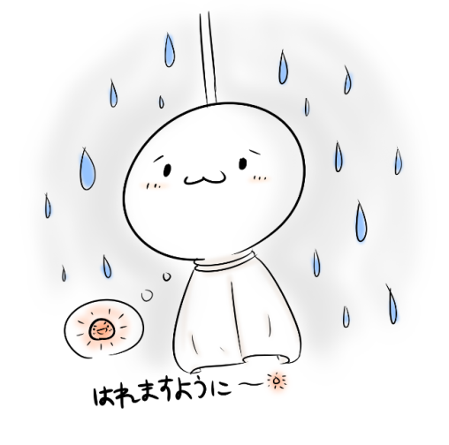

**圖7 晴天娃娃（テルテル）**

## 20.今天是幾月幾號星期幾（は）？

**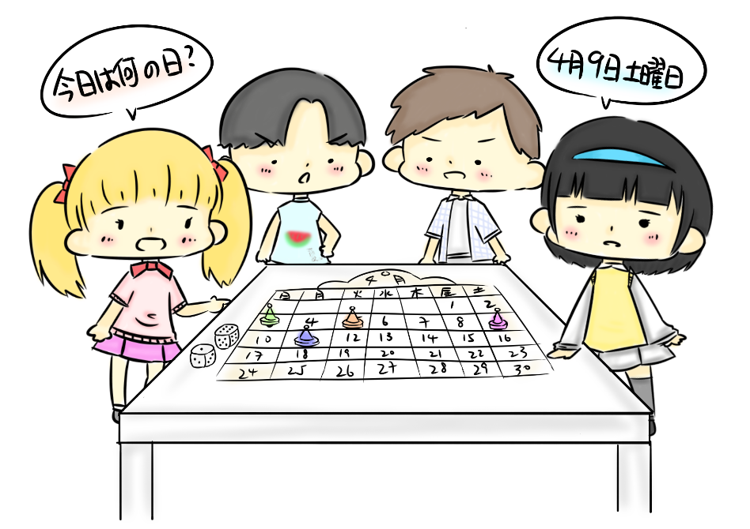**

* **會話**

**全員：は　　　？** 今天是幾月幾號星期？

**里香：(**2つのサイコロを振り、出た目の数だけ駒**を動かす)**

**(擲兩粒骰子，依點數移動棋子)**

**。 1月3日星期五。**

**全員：は　　　？** 今天是幾月幾號星期？

**洋　:（**2つのサイコロを振り、出た目の数だけ駒**を動かす)**

**(擲兩粒骰子，依點數移動棋子)**

**。 1月8日星期三。**

※※※※※※※

**（1）學習目標：能用日語詢問並且回答幾月幾日星期幾。**

**（2）日語表現：**

**單字:曜日、月曜日、火曜日、水曜日、木曜日、金曜日、土曜日、日曜日、一週間、何の、期日、**いちがつ、にがつ、さんがつ、しがつ、ごがつ、ろくがつ、しちがつ、はちがつ、くがつ、じゅうがつ、じゅういちがつ、じゅうにがつ、**ついたち、ふつか、みっか、よっか、いつか、むいか、なのか、ようか、ここのか、とおか、じゅういちにち、じゅうににち、じゅうさんにち、じゅうよっか、じゅうくにち、にじゅうよっか、にじゅうくにち**

**表達：今日は何曜日ですか。今日は何の日ですか。何月何日ですか。**

**（3）準備道具：每組兩顆骰子，1張月曆紙，每組成員各一顆不同色的跳棋。**

**（4）進行步驟：**

**1.於導入遊戲階段，老師先示範星期幾的寫法與說法，學生跟著大聲念出。並以記憶口訣「一月二火(一月寒冬，餓到發火)，三水四木(遊山玩水，好多樹木)，五金六土(五金行千金，星期六錢花光光只好吃土)」，並導入本書「Ⅲ.唱歌學日語」當中「日期的歌」，可幫助學生快速記憶。**

**2.遊戲之前分組，約4人一組共用兩顆骰子，一張月曆紙。每人各用一粒不同顏色跳棋代表自己。**

**3.從該月1日當遊戲出發點。猜拳後，決定順序。**

**4.組員一起問「**今日（きょう）は何（なん）の日（ひ）？」（今天是什麼日子？）或「今日（きょう）は何月何日何曜日（なんがつなんにちなんようび）ですか？」（今天是幾月幾日星期幾？）最**贏的人先擲骰子，數拿著代表自己的跳棋，依照擲出來的點數走幾步。停下來後照著月曆上的月份、幾號、星期幾大聲唸出。對的話換人繼續，錯的話代表自己的跳棋要往後退一步。**

**5.先到該月最後一天(即終點)的人勝利。一組有兩人到終點，遊戲結束一次。再和其他完成遊戲的組別換月曆紙，以其他的月份再展開一次遊戲。**

## 21.箱子裡面是什麼（のはかな）？

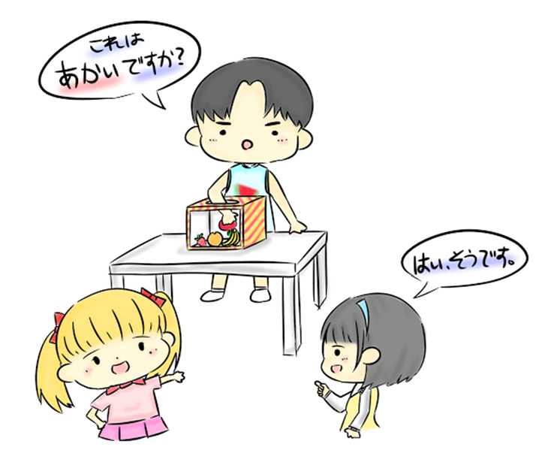

* **會話**

蒼介：これは　いですか。 這是紅色的嗎？

全員：はい、そうです。 對，沒錯。

それは　いです。 那是紅的。

蒼介：これは　イチゴですか。 這是草莓嗎？

全員：いいえ、います。 不，不對。

それは　イチゴでは　ありません。 那不是草莓。

蒼介：これは　きいですか。 這是大的嗎？

全員：はい、そうです。 對，沒錯。

それは　きいです。 那是大的。

蒼介：これは　リンゴですか。 這是蘋果嗎?

全員：はい、　そうです。 對，沒錯。

それは　リンゴです。 那是蘋果。

※※※※※※※

**（1）學習目標：**能使用顏色或形狀等形容詞詢問與回答物品的外觀或特色；能夠使用「這/那是～嗎？」「這/那是～。」「這/那不是～。」做簡易的日文問答；能正確使用日文指示詞「這個/那個」。

**（2）日語表現：**

**單字:**箱、中、色(例：赤い、黄色い、みどり、白い)、果物（例：いちご、バナナ、レイモン、リンゴ）、すっぱい、あまい、おいしい、長い、短い、柔らかい、丸い、固い、大きい、小さい、そう、違う

**句型：これ/それは～ですか。それ/これは～です。これは（イ形容詞）くないです。それは（名詞/形容動詞）じゃありません。**

**表達：**これは何ですか。**はい、そうです。いいえ、違います。**

**（3）準備道具：**紙箱(上方挖一個約拳頭大小的洞，前方剪一個方型動，朝向觀眾，讓觀眾能看到紙箱內容物)、道具或實際物品(水果、食物、文具、日常用品等)。

**（4）進行步驟：**

1.老師於導入階段要先將遊戲當中出現的物品名稱，以及和這些物品有關的形容詞，做事前說明，並將說明的語彙寫在黑板，全班一起練習。例如：「あまい/ながい/ちゃいろい　チョコレート」（甜的/長的/咖啡色的　巧克力）、「あまい/つめたい　アイスクリーム」（甜的/冰的 霜淇淋）、「あまい/あかい　イチゴ」（甜的/大的/紅的　草莓）、「黄色い/すっぱい　レモン」（黃色的/酸的　檸檬）、「きいろい/ながい/バナナ」(黃的/長的　香蕉)。之後將道具放入紙箱。

2.自願接受挑戰者上台，單手伸入紙箱，選一項物品之後抓在手上，在紙箱內展示給台下所有同學看，手還不能拿出箱子外。

3.台上同學先猜一個和物品相關的形容詞，問台下全員：「これは（形容詞）ですか？」台下全員依狀況回答：「はい、そうです。それは（形容詞）です。」台上同學就可以接著猜物品名稱「これは(名詞)ですか？」答對的話，得一分換另一名自願者上台；答錯的話，再猜一次和該物品有關的形容詞，確認形容詞對了之後，再問台下同學物品名。

4.也可以將箱子位置反過來，改由台下同學照座位，依列數分組進行搶答。台上的學生和老師看的到箱子裡的東西，台下看不到。台上同學由箱子內選取一物品之後，該隻手先不要拿出來，由台下的同學舉手問台上同學：「それは赤（あか）いですか？」台上同學回答：「いいえ、ちがいます。これは赤（あか）くないです。」答錯則改由台下另一位同學舉手發問：「それは黄色（きいろ）いですか？」台上同學：「はい、そうです。これは黄色（きいろ）いです。」答對的話可續問：「それはバナナですか。」答對的話，台上同學回答：「はい、そうです。これはバナナです。」並將藏在箱子內的該物品，出示給同學看，該同學得一分。

## 22.現在幾點(、ですか)？

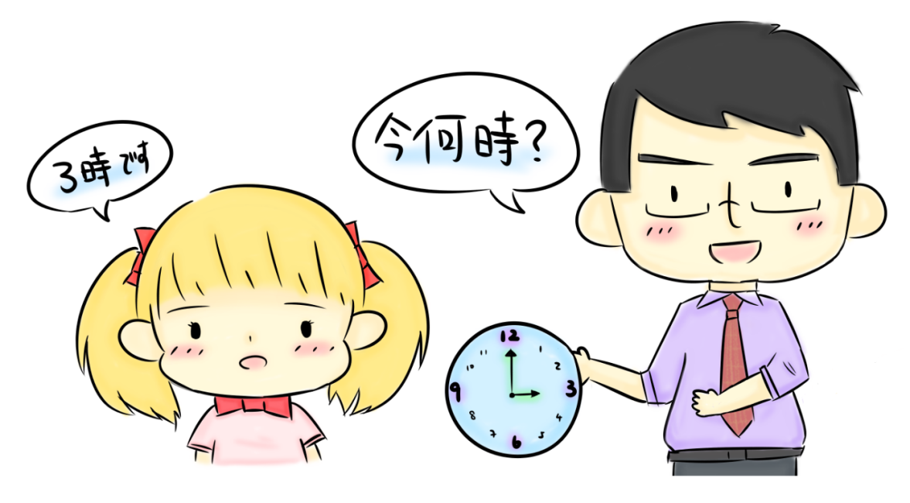

* **會話1**

里香：すみません。 不好意思。  
洋　：はい。 是。  
里香：、ですか。 現在幾點呢？

（模型の時計を使いながら） (一邊拿著模型時鐘一邊問)

洋　：3です 3點。  
里香：ありがとう。 謝謝！  
洋　：どういたしまして。 不客氣。

* **會話2**

ロバート：すみません。 不好意思。  
奈菜子　：はい。 是。

ロバート：、に　きますか？ 早上幾點起床呢？

奈菜子　：（模型の時計を使いながら） (一邊拿著模型時鐘一邊回答)

に　きます。 六點起床。

ロバート：に　に　きますか。 幾點去上學呢？

奈菜子　：（模型の時計を使いながら） (一邊拿著模型時鐘一邊回答)

に　きます。 7點20分去。

ロバート：に　りますか？ 幾點回家呢？

奈菜子　：（模型の時計を使いながら） (一邊拿著模型時鐘一邊回答)

に　ります。 4點半回家。

ロバート：に　ごはんを　べますか？ 幾點吃晚餐呢？

奈菜子　：（模型の時計を使いながら） (一邊拿著模型時鐘一邊回答)

に　ごはんを　べます。 6點半吃晚餐。

ロバート：から　まで　テレビを　ますか？幾點到幾點看電視呢？

奈菜子　：（模型の時計を使いながら） (一邊撥著模型時鐘一邊回答)

から　まで　テレビを　ます。 7點到8點看電視。

ロバート：に　ますか？ 幾點睡覺呢？

奈菜子　：（模型の時計を使いながら） (一邊拿著模型時鐘一邊回答)

に　ます。 10點半睡覺。

ロバート：ありがとう。 謝謝！

奈菜子　：いいえ、どういたしまして。 不客氣。

※※※※※※※

**（1）學習目標：**①能用日文向他人詢問時間與回答時間。②能**瞭解日本和台灣的時差，以及兩地時間換算。**③能聽懂對方說明作息的時刻，並了解對方一天的活動。④能用簡易日文表達自己一天的作息。

**（2）日語表現：**

**單字:** 今、時、分、朝ご飯、昼ご飯、晩ごはん、学校、テレビ、宿題、シャワー、起きます、食べます、行きます、勉強します、帰ります、見ます、します、読みます、浴びます、寝ます

**句型：**何時から何時までVますか？○時から○時までVます。

**表達：**今何時ですか？○時○分です。ご飯を食べます。学校へ行きます。うちへ帰ります。テレビを見ます。宿題をします。本を読みます。シャワーを浴びます。

**（3）準備道具：**紙模型可轉動時針和分針的鐘，共2個。

**（4）進行步驟：**

1.老師於導入階段全班一起練習日文時間的說法【表7】，並說明台灣和日本時差一小時。假設台灣現在是下午3點，日本則是下午4點。老師可用「台湾（たいわん）は今（いま）午後３時（ごごさんじ）です。日本（にほん）は今何時（いまなんじ）ですか。」（台灣現在是下午3點，日本現在是幾點呢？）讓學生練習時差的計算。也可反過來問學生：「日本（にほん）は今（いま）午前９時（ごぜんくじ）です。台湾（たいわん）は今何時（いまなんじ）ですか。」（日本現在是早上9點，台灣現在是幾點呢？）確認學生是否會換算兩地時間。

2.帶入會話1活動。學生排成四排，每兩排共用一個時鐘，排和排之間互相對抗。每一排前列2名同學互相猜拳，輸者拿著時鐘隨意撥時間，問另一前排猜贏者：「對不起，現在幾點？」贏的同學回答「現在是○點○分。」對就可到旁邊休息，答錯換出題者自行回答。回答正確後到旁邊休息，答錯或猜拳輸且沒回答者，排到該排的最末尾。將時鐘交給後面同學，重複進行上述活動。只要有一排完全答對，該排成員全數休息時，活動即可結束。

3.在導入會話2的活動之前，老師先在黑板貼上圖片，或以PPT秀出「起（お）きます→朝（あさ）ご飯（はん）を食（た）べます→学校（がっこう）に行（い）きます→学校（がっこう）で勉強（べんきょう）します/学校（がっこう）にいます」（起床→吃早餐→出上學→在學校念書/在學校）。「給食(きゅうしょく)を食（た）べます→帰（かえ）ります→晩（ばん）ご飯（はん）を食（た）べます→テレビを見（み）ます→宿題（しゅくだい）をします→本（ほん）を読（よ）みます→シャワーを浴（あ）びます→寝（ね）ます」(吃營養午餐→回家→吃晚餐→看電視→寫功課→看書→洗澡→睡覺）和學生一天作息相關圖片與其日語的說法。並且示範如何以日文詢問他人作息，以及回答。例如：「何時（なんじ）にVますか？」「○時（じ）にVます。」「何時（なんじ）から何時（なんじ）まで学校（がっこう）にいますか。」「何時（なんじ）から何時（なんじ）まで学校（がっこう）で勉強（べんきょう）しますか。」「何時（なんじ）から何時（なんじ）までテレビを見（み）ますか。」「何時（なんじ）から何時（なんじ）までVます。」

4.會話進行，和步驟2一樣分為四排，每兩排共用一個時鐘，排和排之間互相對抗。 每次每排各派2名進行活動，由輸的一方問贏的一方問題。例如第一排A＆B和第二排K＆L對抗。第一排由A代表和第二排的代表K猜拳，結果A輸了，A要問K的一天作息。題目必須包含「幾點起床呢？」和「幾點睡覺呢？」兩題，中間的作息可依據黑板提示，任選題目發問。

5.K回答問題時，同組的L拿著時鐘，並依照K的回答撥時刻，4人共同確認時間的聽與說無誤；同時第一排的B要用日文記錄A提問當中的作息動詞，和K回答時刻的數字，完成後交給L，稍後由K協助L彙整成短文。時鐘傳給後面4位同學，重複進行上述步驟。B的紀錄內容，例如:「6：30　起きます→6：40　朝ご飯を食べます→7：00　学校に行きます→7：30～4：00　学校で勉強します→6：00　晩ごはんを食べます→10：00　寝ます」

6.**每組推派同學，依據會話2的活動結果，上台發表「私（わたし）の一日（いちにち）」(我的一天)或「○○ちゃん/くんの一日（いちにち）」(○○的一天)，老師給上台發表者獎勵。發表內容可參考如下。**「私/**○○くん**は毎朝6時半に起きます。6時40分に朝ご飯を食べます。それから、7時に学校へ行きます。午前７時半から午後４時まで学校で勉強します。夜６時に晩ごはんを食べます。それから１0時に寝ます。**これは、私**/**○○くんの一日です。**」

**表8 時間的說法（のい）**

|  |  |  |
| --- | --- | --- |
|  | **時** | **分** |
| 1 | いちじ | いっぷん |
| 2 | にじ | にふん |
| 3 | さんじ | さんぷん |
| 4 | よじ | よんぷん |
| 5 | ごじ | ごふん |
| 6 | ろくじ | ろっぷん |
| 7 | しちじ | ななふん |
| 8 | はちじ | はっぷん |
| 9 | くじ | きゅうふん |
| 10 | じゅうじ | じゅっぷん |
| 何 | なんじ | なんぷん |
| ３０分（さんじゅっぷん）＝半（はん） | | |
| 1秒（いちびょう） | | |
| AM(午前　ごぜん)　　PM(午後　ごご) | | |

## 23.借東西競賽(り)

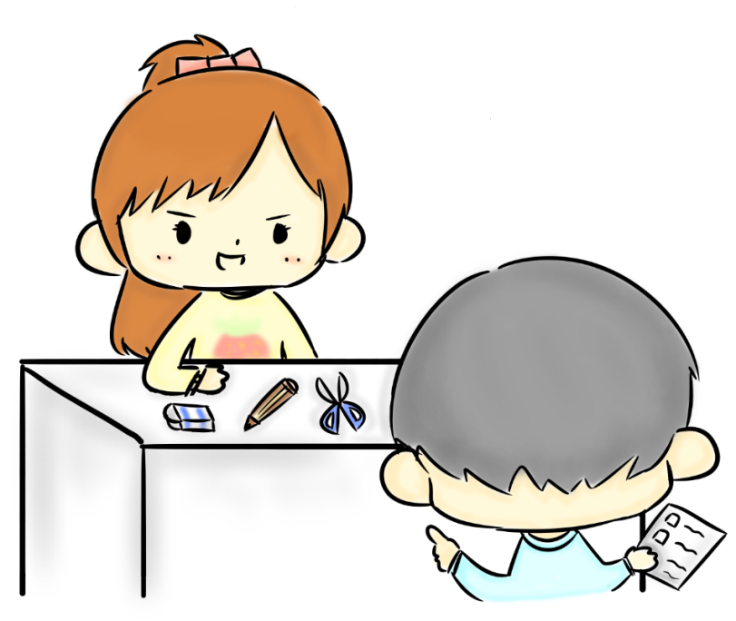

* **會話**

蒼介：これは　のですか。 這是誰的？

洋　：のです。 是我的。

蒼介：その　はさみを　りても　いいですか。 可以向你借那隻剪刀嗎？

洋　：どうぞ。 請。

蒼介：ありがとう。 謝謝。

洋　：どういたしまして。 不客氣。

蒼介：これは　のですか。 這是誰的？

里香：のです。 是我的。

蒼介：その　しゴムを　りても　いいですか。 可以向你借那個橡皮擦嗎？

里香：いいですよ、どうぞ。 好啊。請。

蒼介：ありがとう。 謝謝。

里香：いいえ、どういたしまして。 不用客氣。

蒼介：これは　のですか。 這個是誰的？

建　：のです。 是我的。

蒼介：その　ボールペンを　して　ください。 請借給我那隻原子筆。

建　：はい、どうぞ。 好的，請。

蒼介：ありがとう。 謝謝。

建　：いいえ、どういたしまして。 不用客氣。

蒼介：タッチ　！ 擊掌換人！

（次の人にタッチ） （和下一位隊友擊掌）

※※※※※※※

**（1）學習目標：**①能用日文隨口說出「請」「謝謝」「不客氣」。②能用日文尋找物品的主人。③能熟悉借用東西時的日語表現。

**（2）日語表現：**

**單字:**これ、それ、誰、ボールペン、シャープペンシル（シャーペン）、鉛筆、消しゴム、はさみ、本、ノート、傘、携帯電話、メガネ、コップ

**句型：**～てください。～てもいいですか。誰の（名詞）ですか？私の（名詞）です。

**表達：**誰のですか。私のです。ありがとう。いいえ、どういたしまして。貸してください。借りてもいいですか。

**（3）準備道具：**人數份「借物清單」。清單上的文具、日常物品數份。

**（4）進行步驟：**

1.教師示範「借（か）り物（もの）リスト」（借物清單，可參考【表9】製作）上面列出物品的日語說法，全體學生跟著複誦。

2.全班分為「借（か）りるグループ」(要向人借東西的組別)和「貸（か）すグループ」(要借東西給別人的組別)兩隊。兩隊各排成一行。

3.「要向人借東西的組別」的每位隊員，各發一張寫有3種不同文具或日常用品的「借物清單」。「要借東西給別人的組別」每人拿出「借物清單」上面列出的三種不同文具或日常用品各一個，依據品項的不同，分散放置於教室不同角落。例如：自動鉛筆、原子筆、鉛筆、橡皮擦、書本、筆記本、剪刀、雨傘、手機、眼鏡、水杯。

4.「要向人借東西的組別」，依排列順序派隊員(第一次兩名)各拿著自己的「借物清單」去教室角落尋找想借的物品。發現後，從該堆物品中取出一個，用日文詢問「これは誰（だれ）のですか？」（這是誰的）？待東西主人出現並將該取回拿在手上後，回應「私（わたし）のです」(這是我的)。要借東西的人再用日文「○を借（か）りてもいいですか？」或「○を貸（か）してください。」向對方借用物品，同時別忘了用日語說聲「請」「謝謝」和「不客氣」。

5.第一次「要向人借東西的組別」派兩位同學去尋找要借的物品，借到後要拿在手上，三種物品都借好的人，立刻回到隊上，和下一位同學擊掌說「タッチ交代（こうたい）！」後得一分。接著換下一位隊員拿著自己的「借物清單」飛奔去借三項東西。如同上述步驟完成借物任務後，立刻回到隊上和下一位同學擊掌。該隊又累積一分，換下個隊員繼續借東西。

6.遊戲時間限時10分鐘，時間到兩隊任務交換。同樣進行10分鐘，時間結束後，統計兩隊積分，決定勝負。

**表 9 借物清單(りリスト)**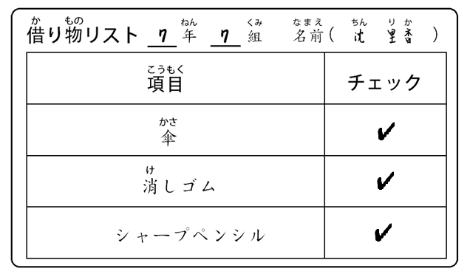

## 24.笑臉拼圖遊戲（い）

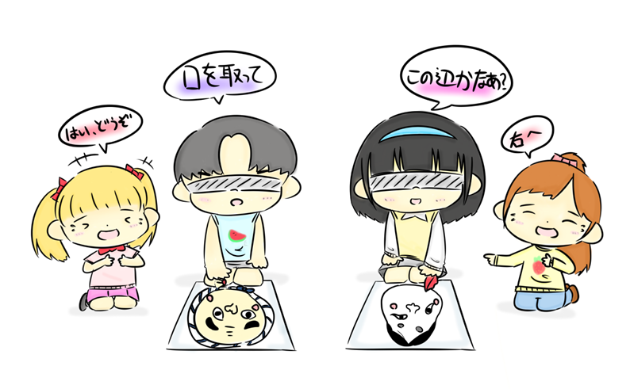

* **會話**

先生　：まず　しを　けて　くださいね。 請先戴上眼罩。

より　しい　を 臉做比較正確

った　ほうが　ちね。 就贏囉。

よ～い、スタート！ 預備，起！

蒼介　：を　って。 拿眉毛給我。

奈菜子：はい、どうぞ。 好，給你。

蒼介　：ありがとう。 謝謝！

奈菜子:もう　し　よ！ 再往上面一點。

蒼介　：を　って。 拿眼睛給我。

奈菜子：はい、どうぞ。 好，給你。

蒼介　：ありがとう。 謝謝！

ここ？ 這裡嗎？

奈菜子:うよ。もっと　の　へ。 不對！再往右邊一點。

そうそう、そこ！オッケ～ 對對，那裏！OK！

蒼介　：を　ください。 請給我鼻子。

奈菜子:はい、どうぞ。 好，給你。

蒼介　：ありがとう。 謝謝！

ここで　いい？ 這裡可以嗎？

------

奈菜子:ちょっと　へ　して。 向左邊轉一下下。

もっと　へ。 再下面一點。

そこ　そこ。 那裏，那裏。

いいよ。できました。 好了，完成了。

※※※※※※※

**（1）學習目標：**①能夠和夥伴合力完成日本過年遊戲。②能用簡易日文指示方向。③能夠用日文請求對方拿東西，或把東西排放到適當位置。④會用日文表達五官。

**（2）日語表現：**

**單字:** 上、下、左、右、目、眉毛、鼻、口、ほっぺ、違う、回す、目隠し

**句型：**（名詞）をください。～を置いてください。～を取ってください。

**表達：**目隠しをつける。ここでいい。ここよ。そこそこ。もっと下へ。ちょっと回して。できました。

**（3）準備道具：**組別份數「福笑（ふくわら）い」（臉譜拼圖）的襯紙，眉毛、眼睛、鼻子、嘴巴、兩頰等五官。

**（4）進行步驟：**

1.「福笑（ふくわら）い」（笑臉拼圖遊戲）主要的玩法是一對一，如果班級人數較多，一次多組同時進行遊戲很可能教室會過於喧鬧，也可能會有學生過於興奮遊戲時沒使用日文。所以如果學生人數較多，遊戲方式可改成將「福笑（ふくわら）い」畫成大型海報，貼在黑板上，由一位同學上台示範蒙眼玩拼圖，而臉部各個五官部位排放位置，則分別由台下不同學生下指示。

2.本活動可結合美術課程，所有同學一同創作各式各樣的笑臉拼圖。臉部的器官可以增加「耳（みみ）」(耳朵)、「髭（ひげ）」(鬍子)，也可以加個「メガネ」(眼鏡)或「睫（まつげ）」(睫毛)。在熟記臉部各部位的日文說法之後，可以不依照五官順序遞給蒙眼者排放，增加遊戲難度。

3.本活動導入階段，老師須先教臉部五官的說法，以及「上（うえ）、下（した）、左（ひだり）、右（みぎ）」和「○をください」(請給我○)、「○を置（お）いてください」（請擺放○）、「○を取（と）ってください」（請拿○給我）等句形。

4.兩人一組，負責拼的人用眼罩或手帕將眼睛遮住。戴眼罩前先直視笑臉拼圖臉的輪廓，想像待會五官的放置處。另一位同學在旁邊負責依照「まゆげ、め、はな、くち、ほっぺ」（眉毛、眼睛、鼻子、嘴巴、腮幫子）順序，將五官遞給玩遊戲者。蒙眼者將五官依直覺排列在臉的圖案上。

5.旁邊協助的同學發號施令時，使用「○を置（お）いてください(請放○)」的句型，說：「目（め）を置（お）いてください」(請放眼睛)、「鼻（はな）を置（お）いてください」(請放鼻子)。或者蒙眼的同學用「○を取（と）ってください(請拿給我○)」的句型，說：「眉毛（まゆげ）を取（と）って」(請給我眉毛)、「ほっぺを取（と）って」(請放腮幫子)，主動和旁邊同學要五官拼湊。

6.協助的同學指示方向時，用「上（うえ）へ」（向上）、「下（した）へ」(向下)、「右（みぎ）へ」（向右）、「左（ひだり）へ」(向左)、「回（まわ）して」（請轉一下）等句型發布施令。

7.比賽規則可分為「よりおかしな顔（かお）を作（つく）ったほうが勝（か）ち」(較有趣的臉贏)「より正（ただ）しい顔（かお）を作（つく）ったほうが勝（か）ち」(較正常一般的臉贏)兩種方式判定輸贏。

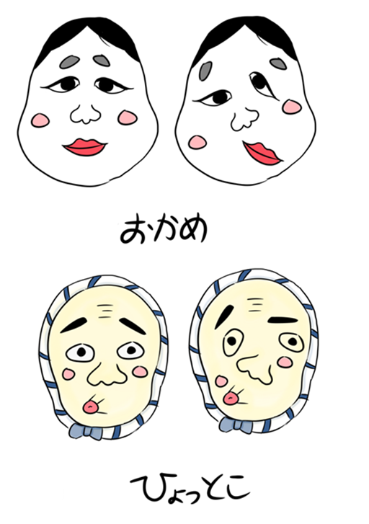**圖8 阿龜和火男（おかめとひょっとこ）**

* **延伸學習―打開笑門福自來（うにはたる）**

日本「福笑（ふくわら）い」使用的臉譜，是經常出現在廟會祭典活動，以及賣面具攤位上的臉譜。女性是傳統極致美女代表「おかめ」（阿龜）或稱「おたふく」（阿多福）；男性是拿著竹管，瞇著一隻眼，嘟著嘴巴賣力地朝灶內吹氣，長相非常古怪滑稽的「ひょっとこ」(火男)【圖8】。相傳火男在日本東北地方，被認為是灶神。這兩位非常具個性的人物，都是日本福氣的表徵。

日本有句諺語「笑（わら）う門（かど）には福（ふく）来（き）たる」（打開笑門福自來），年節時候一家團圓玩「福笑（ふくわら）い」，蒙著眼睛將五官拼擺上去，照成有趣的模樣惹大家開懷大笑，笑得越大聲福神就會到臨。新的一年開始第一次開懷大笑又稱「初笑（はつわら）い」，將能招來一整年的福氣。

因為「福笑（ふくわら）い」是日本新年遊戲之一，所以可以配合各校開設的其他外語或新住民語言課程，實施多元文化週的活動，介紹各國的年節遊戲讓同學們體驗不同國家的風俗民情。

## 25.翻紙牌記憶遊戲()

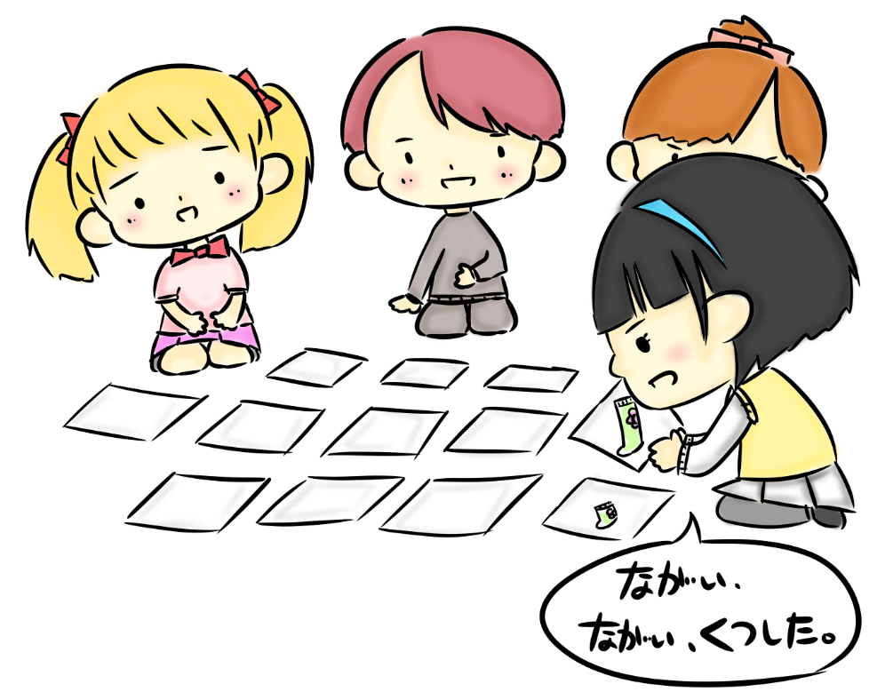

* **會話**

先生：の　ペアを　しましょう。 來找相反詞的一對牌吧。

　そろえば 找齊2張，

その　ペアを　もらえます。 就可以拿走那對牌。

う　カードを　めくったら、 翻錯牌的話，

に　します。 要放回去。

それじゃ、めましょう。 那麼開始吧！

里香:（カードをめくる） (翻牌)

い。い　。 長的。長的襪子。

「い」は　どれかな？ 「短的」，是哪個啊?

（カードをめくる） (翻牌)

あっ、い。 啊，冷的。

（カードを戻す） (牌子放回去)

建　：は　の　。 接著該我。

（カードをめくる） (翻牌)

い。い　。 短的。短的襪子。

あの　に　「い」が　あったよな。 「長的」剛剛好像是在那邊。

（カードをめくる） (翻牌)

い！い　。 長的！長的襪子。

ペアが　できた。 湊到一對牌。

いただき。 我收下來了。

※※※※※※※

**（1）學習目標：**①能夠用形容詞說明事物的樣態，熟悉「**イ形容詞**」**、「ナ容動詞」加上名詞的用法。**②能學會常見日文形容詞的相反詞。

**（2）日語表現：**

**單字:**大きい、小さい**、**高い、低い**、**長い、短い**、**太い、細い**、**厚い、薄い**、**寒い、暑い**、**冷たい、熱い**、**新しい、古い**、**速い、遅い**、**綺麗、汚い**、安い、高い、静か、うるさい、好き、嫌い、**反対語、ペア、探す、戻す、そろう。

**句型：イ**形容詞い＋**（名詞）。ナ形容詞な**＋**（名詞）。**どんな+(名詞)ですか？

**表達：**私の番。カードをもらえる。ペアができた。カードをめくる。元に戻す。いただきます。

**（3）準備道具：**兩隊共用一組「対義語（たいぎご）の絵（え）カード」**(相反詞圖卡，如【圖9】**)，**圖卡上只畫圖樣，不寫日文。**依學習程度每次使用4～12組(共8～24張)。

**（4）進行步驟：**

**1.遊戲導入前必須先學習形容詞，以及形容詞加上名詞的用法。可由常見的形容詞，以及其相反詞開始學習，例如：「**大（おお）きい、小（ちい）さい**」(大的・小的)、「**高（たか）い、低（ひく）い**」（高的・低的）、「**長（なが）い、短（みじか）い**」（長的・短的）、「**太（ふと）い、細（ほそ）い**」（粗的・細的）、「**厚（あつ）い、薄（うす）い**」（厚的・薄的）、「**寒（さむ）い、暑（あつ）い**」(冷的・熱的)、「**冷（つめ）たい、熱（あつ）い**」(冰的・燙的)、「**新（あたら）しい、古（ふる）い**」（新的・舊的）、「**速（はや）い、遅（おそ）い**」（快的・慢的）、「**綺麗（きれい）、汚（きたな）い**」（乾淨的・髒的）、「静（しず）か、うるさい」（安靜的・吵鬧的）、「便利（べんり）、不便（ふべん）」（方便的・不方便的）、「好（す）き、嫌（きら）い」（喜歡的・討厭的）……。**

**2.學會形容詞後，**用「どんな+(名詞)ですか？」句型，引導學生做（形容詞＋名詞）的練習。例如:「どんな部屋（へや）ですか？」(是怎樣的房間呢？)「静（しず）かな部屋（へや）です。」(是安靜的房間。)「うるさい部屋（へや）です。」(是吵雜的房間。)「どんな本（ほん）ですか？」(是怎樣的書呢？)「厚（あつ）い本（ほん）です。」(是厚的書。)「薄（うす）い本（ほん）です。」(是薄的書。)

**3.將成對的圖卡洗牌後牌面向下蓋，分散放在桌面。每隊2～3位同學，猜拳後決定先攻後攻。先攻隊伍派一名同學先翻一張牌，放在原處，並唸出牌面的形容詞，再結合牌面畫的物品，唸出「形容詞＋名詞」完整句子。例如：「長（なが）い」「長（なが）い靴下（くつした）」。念完後再翻一張牌，如果剛好翻到「短襪子」圖卡，就要說「短（みじか）い」「短（みじか）い靴下（くつした）」。兩張牌剛好是一對，先攻組就可以拿走那一對圖卡。改由後攻組派一名同學翻牌，進行相同步驟。**

**4.如果翻了第一張牌後，念了牌面形容詞，也說了「形容詞＋名詞」，繼續翻第二張牌。但如果第二張不是出現相反的形容詞，還是要用日文說出翻出紙牌的形容詞，並將第一、第二張牌的牌面翻回去。改由對方另一位同學翻牌。翻到配對的圖卡，且回答成功即可取走該組圖卡。但若答錯，則須翻回。**

**5.等到桌面圖卡全部配對成功，遊戲結束。拿到最多圖卡的組別獲勝。**

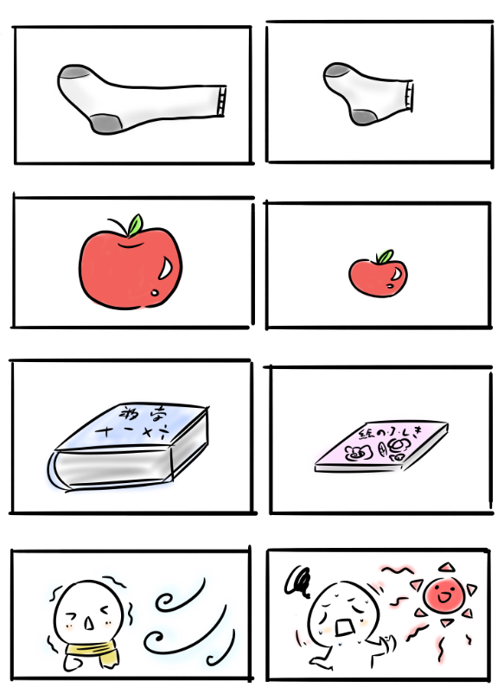

**圖9 相反詞圖卡(のカード)**

* **延伸學習―動詞練習（の）**

翻紙牌記憶遊戲日文稱為**「**神経衰弱（しんけいすいじゃく）」，遊戲圖卡除了形容詞肯定・否定的練習之外，可改為2組相同動作圖卡，練習動詞肯定形和否定形，即「～ます」「～ません」，或者「辞書形（じしょけい）」對照「ない形（けい）」。例如：「起（お）きる」（起床）、「歯（は）を磨（みが）く」（刷牙）、「顔（かお）を洗（あら）う」（洗臉）、「ご飯（はん）を食（た）べる」（吃飯）、「ミルクを飲（の）む」（喝牛奶）、「学校（がっこう）へ行（い）く」（去學校）、「勉強（べんきょう）する」（讀書）、「遊（あそ）ぶ」（遊戲）、「本（ほん）を読（よ）む」（看書）、「散歩（さんぽ）する」（散步）、「寝（ね）る」（睡覺）等等，一天的作息。翻第一張牌時出現起床圖，就要說「起（お）きます」或「起（お）きる」，如果翻第二張同樣出現起床圖，就要說「起（お）きません」，或「起（お）きない」就可以拿走這一對圖卡。

如果翻第二張圖卡，出現的是喝牛奶，就說「ミルクを飲（の）みます」。因為沒有和第一張成對出現，所以要再把兩張卡都翻回去，換另一組的同學翻牌。以此，練習動詞肯定和否定形。

也可改為現在形和過去形的練習，即「～ます」對照「～ました」，或者「辞書形（じしょけい）」對照「た形（けい）」的「神経衰弱（しんけいすいじゃく）」遊戲。更可以活用在動詞加「てください」的練習。例如猜輸的同學抽卡片說出該圖卡的單字是「起（お）きる」(起床)，對戰的同學則回答：「起（お）きてください」（請起床）。

## 26.老師說(がいました)

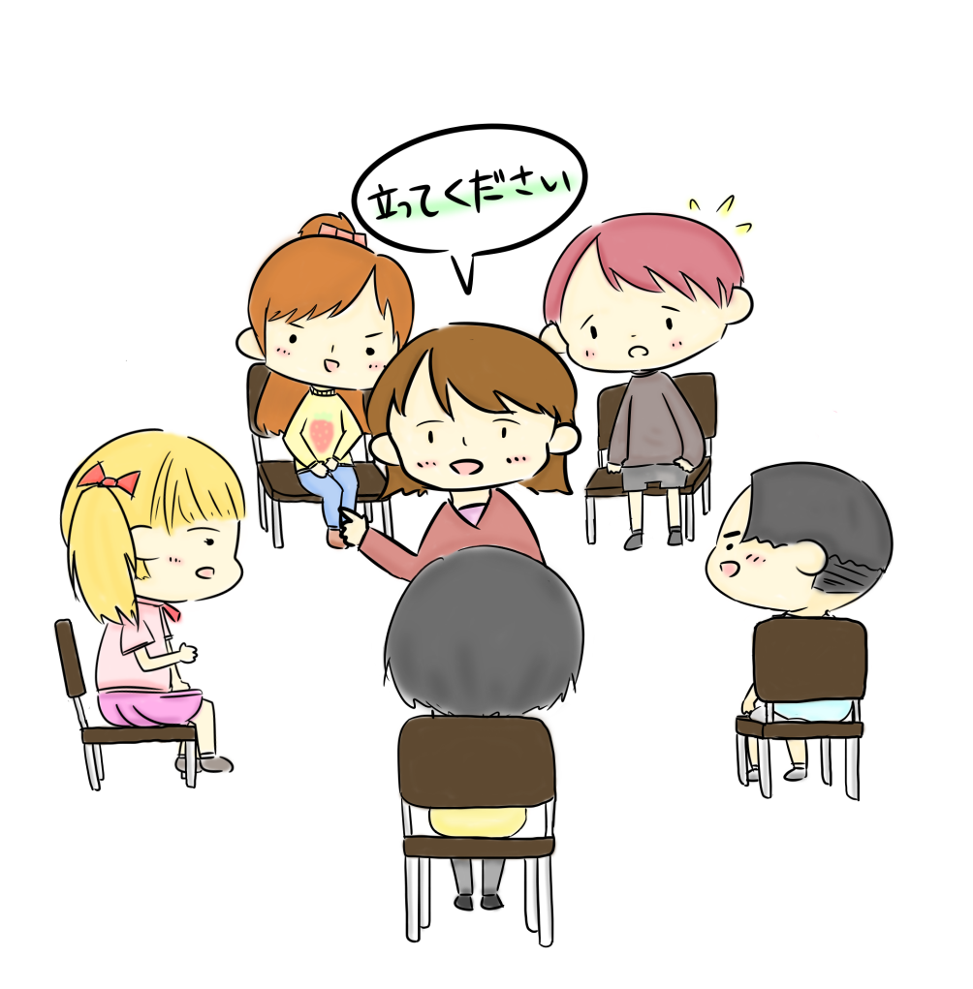

* **會話**

リーダー：それでは、から　めます。 那麼，我們要從頭開始了。

が　いました。 外星人說。

って　ください。 請笑。

全員　　：ハハハ！ヒヒヒ！ 哈哈哈！嘻嘻嘻！

リーダー：が　いました。 外星人說。

いて　ください。 請哭。

全員　　：エ～ンエ～ン、エ～ンエ～ン。 嗚嗚嗚嗚。

リーダー：って　ください。 請站起來。

った　は　です。 站的人輸了。

建　　　：わあ、マジかよ。 哇。真的假的。

リーダー：が　いました。 外星人說。

を　あげて　ください。 請舉右手。

（全員が右手をあげる） (全員舉右手)

リーダー：も　あげて　ください。 也請舉左手。

（ほとんどがあげる） (幾乎所有人都舉手)

洋　　　：わぁ、ひっかかった。 哇!被拐了。

リーダー：を　げた　は　です。 舉左手的人輸了。

※※※※※※※

**（1）學習目標：**能用日文下達指令，**要求他人做某事。**

**（2）日語表現：**

**單字:**宇宙人、右手、左手、立つ、座る、笑う、泣く、歌う、やめる、あげる、下げる、さわる、拍手する、足踏みする、失格

**句型：動詞「て形」**ください。動詞「た形」。

**表達：**最初から始めます。手を上げてください。下げてください。足踏みしください。～た人は失格です。宇宙人がいいましたは終わりました。席に着きなさい。

**（3）準備道具：椅子。**

**（4）進行步驟：**

1.導入階段教師先和學生確認遊戲指令中會出現的日文動作說法。例如：「立（た）つ」(站)、「座（すわ）る」（坐）、「笑（わら）う」(笑)、「泣（な）く」（哭）、「歌（うた）う」（唱歌）、「挙（あ）げる」（舉起）、「下（さ）げる」（放下）、「足踏（あしぶ）みする」（踏步）、「拍手（はくしゅ）する」、「やめる」（停止）、「さわる」（摸）等等。以及上述動詞的「**て形**」和「た形」變化。

2.**進行方式和另一個日文遊戲**「命令（めいれい）ゲーム」，以及台灣的**「老師說」、英文的**「SIMON　SAYS」**類似。**首先由老師站在圓中央，以**「～**てください**」句型發號司令**。但是在發號司令前，必須先說「宇宙人（うちゅうじん）が言（い）いました」(外星人說)。如果沒加上這一句，下的命令不需要照做。「宇宙人（うちゅうじん）が言（い）いました」(外星人說)這句話也可以全部改為「命令（めいれい）！」兩字，其他步驟完全相同。

3.對於不小心做錯動作的人說「（動詞た形）～た人（ひと）、失格（しっかく）です。」（剛做了～的人，輸了不能玩了。）

4.從頭到尾都沒做錯動作，留到最後的人勝利。

5.遊戲時間快結束時，老師可以說「では、終（お）わります。席（せき）に着（つ）きなさい」（結束了，回到座位上!）這時可能會有許多學生被騙，直接回坐。必須老師說「宇宙人（うちゅうじん）が言（い）いました。宇宙人（うちゅうじん）が言（い）いましたは終（お）わります。全員（ぜんいん）席（せき）に着（つ）きなさい。」(外星人說：「外星人說的遊戲結束了，所有人都回坐！」)「命令（めいれい）、命令（めいれい）ゲームは終（お）わります。椅子（いす）を片付（かたづ）けてください。」（「命令！命令遊戲結束。請將椅子歸位。」）這樣，遊戲才真的結束。

## F:\淡江日文營\offi_basket.png27.大風吹(なんでもバスケット)

* **會話**

先生　　：では、はじめ！ 好，開始!

鬼の子　：めがねを　かけて　いる！ 戴眼鏡的人。

里香　　:キャー！むこうに　って！ 哇！你去對面！

ロバート:こっち　あいてる！ 來這裡有位子！

鬼の子　:い　を　て　いる　の　！ 穿紅色衣服的女生！

蒼介　　:こっち！こっち！ 這邊！這邊！

鬼の子　：でも　バスケット！ 統統放進籃子裡！

(みんな一斉に立ち上がって移動する) （所有人起立換位子）

※※※※※※※

**（1）學習目標：**能形容他人的外表穿著**。**

**（2）日語表現：**

**單字: 着脱動詞、メガネ、Tシャツ、Yシャツ、セーター、コート、スカート、ズポン、靴、靴下、帽子、時計、ネックレス、ネクタイ**

**句型：**着脱の動詞＋ています、着脱の動詞＋ている人。

**表達：**メガネをかけている。シャツを着ている。靴/を履いている。帽子を被っている。ネクタイをしている。向こうに行って。こっちが空いている。

**（3）準備道具：椅子要比參加遊戲的**人數少一張，椅子面向中心圍成圈。

**（4）進行步驟：**

1.導入階段教師先和學生**確認遊戲中會使用的單字，以及**「上着（うわぎ）を着（き）ている」(穿著外套)、「靴（くつ）/靴下（くつした）/スカート/ズポンを履（は）いている」(穿著鞋子/襪子/裙子/褲子)、「時計（とけい）をしている」(帶著手錶)。「めがねをかけている」(戴著眼鏡)等**句型。**

**2.「**なんでもバスケット**」遊戲名稱直譯「全部放進籃子裡」，事實上方法類似台灣「大風吹。吹什麼？」「吹戴眼鏡的人!」的遊戲。**猜拳輸者當鬼，由步驟1的句型中選一項，說「～ている人（ひと）」(穿著～的人)，被點名到的人要站起來，一起和鬼互相搶位子。沒搶到位子坐的人當鬼。

3.當鬼的人如果不知道要說什麼，可大喊「なんでもバスケット!」(全部裝進籃子裡)類似中文「大風吹吹所有的人」。這時所有的人都必須站起來換座位。但是前後兩個當鬼的人，不可連續說「なんでもバスケット!」。

4.習慣了步驟1的句型後，可以增加「在名詞前加形容詞」的用法。例如「白い靴下（くつした）を履（は）いている人（ひと）」（穿著白色襪子的人）、「黒（くろ）い服（ふく）を着（き）ている人（ひと）」（穿著黑色衣服的人）。也可以鼓勵學生使用其他學過的日文進行遊戲。例如：「小学校三年生（しょうがっこうさんねんせい）の人（ひと）」(小學3年級的人)、「男（おとこ）の人（ひと）」(男生)、「女（おんな）の人（ひと）」(女生)、「今月（こんげつ）誕生日（たんじょうび）の人（ひと）」(這個月生日的人)。

## 28.採訪遊戲(インタビューゲーム)

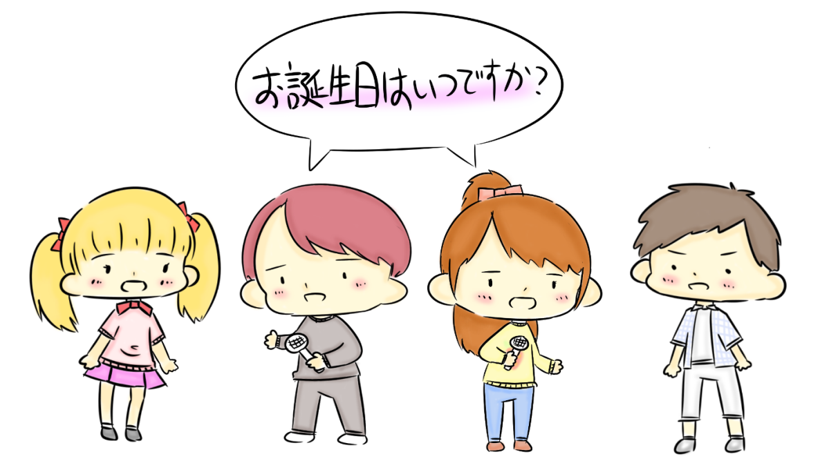

* **會話**

先生　　：の　だちに 來訪問

インタビューしましょう。 三個朋友吧。

よ～い、スタート！ 準備，開始！

ロバート：こんにちは。 你好。

奈菜子　：こんにちは。 你好。

ロバート：すみません。 不好意思，

おは　ですか。 請問您的名字。

奈菜子　：です。 我叫做藤原奈菜子。

ロバート：あなたの　は　いつですか。 你的生日是什麼時候？

奈菜子　：です。 3月3日。

ロバート：は　ですか。 家裡有幾個人呢？

奈菜子　：です。 4個人。

おさん、おさん、おさん、です。爸爸媽媽姊姊和我。

ロバート：もです。 我也是。

では、あなたの　は　ですか。 那麼你的興趣是什麼呢？

奈菜子　：ピアノを　く　ことです。 彈鋼琴。

ロバート：すごいですね。 好厲害喔。

ありがとうございました。 謝謝你。

※※※※※※※

**（1）學習目標：**能用簡易日文和對方交談，詢問對方姓名、生日、家庭成員構成，以及興趣等。

**（2）日語表現：**

**單字:インタビュー、誕生日、家族、お父さん（父）、お母さん（母）、お兄さん（兄）、お姉さん（姉）、妹、弟、祖父、祖母、趣味、ピアノ、弾く、歌、歌う、ゲーム**

**句型：**趣味は～（動詞辞書形）ことです。

**表達：**お名前は。何人家族ですか。あなたの趣味は何ですか。

**（3）準備道具：**人數份採訪單【表10】。

**（4）進行步驟：**

1.教師於導入階段先複習已學過的月份、日期，以及詢問與回答家族成員、個人興趣的日文說法。

2.每位學生各發一張採訪單，依據項目依次詢位同學姓名、生日、家庭人數、興趣。問完後，換成回答對方提出的相同問題。

3.老師可可依據學習程度調整採訪的題目，例如「どんな色（いろ）/果物（くだもの）/動物（どうぶつ）」(你喜歡什麼顏色/水果/動物)「週末（しゅうまつ）は何（なに）をしますか。」(週末做什麼事呢？)「将来（しょうらい）は何（なに）になりたいですか。」(將來想做什麼呢？)。

4.如果受訪同學，所回答的家庭人數或興趣和採訪者相同，採訪的人可接著說「私もです」(我也是)。

5.採訪時間約10分鐘。教師協助同學在時間內順利完成三個人的訪問，並且整理其中一位受訪人的資料後，上台作如下發表。「建ちゃんの誕生日は7月12日です。家族は4人です。お父さん、お母さん、妹さんと彼です。趣味はテニスをすることです。以上です。ありがとうございました。」發表完成的同學，蓋印章獎勵。

6.一般而言，中學以上的日本人在自我介紹說到家人時，會對外指稱自己的父母兄姊為「父（ちち）、母（はは）、姉（あね）、兄（あに）」，但小學生即便是在正式場合或學校，說到自己父母兄姊，通常都是說「お父（とう）さん、お母（かあ）さん、お姉（ねえ）さん、お兄（にい）さん」。

**表10 採訪單(インタビューカード)**

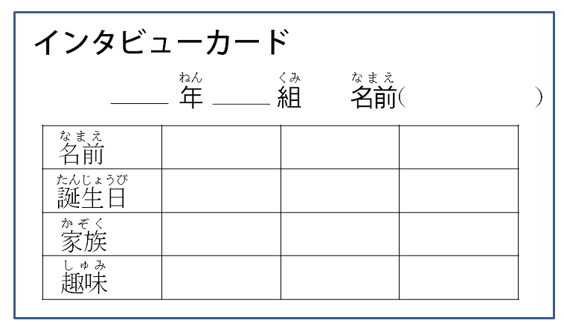

## 29.買東西遊戲(いごっこ)

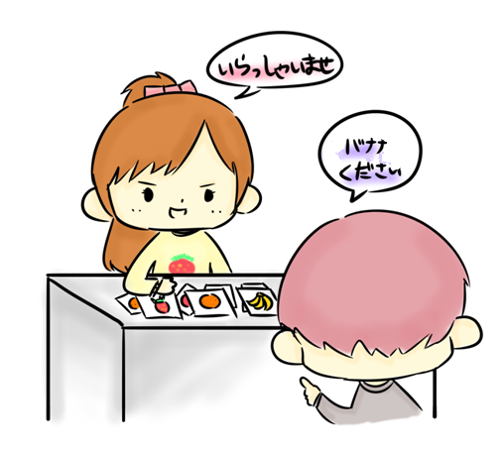

* **會話1**

洋　　　：いらっしゃいませ。 歡迎光臨。

ロバート：すみません。バナナは　ありますか。 請問，有賣香蕉嗎？

洋　　　：ありますよ。はい、どうぞ。 有的。請。

ロバート：これを　ください。 我要這個。

おいくらですか。 請問多少錢。

洋　　　：です。 98元。

ロバート：はい、どうぞ。 給你錢。

ロバート：はい、おつりを　どうぞ。 好。找您錢。

ありがとうございした。 謝謝您。

ロバート：どうも。 謝謝。

* **會話2**

里香　　：いらっしゃいませ。 歡迎光臨。

ロバート：すみません。 請問，

その　ノートは　おいくらですか。 那筆記要多少錢？

里香　　：　です。 一本要200元。

ロバート：わかりました。 好，我知道了。

あのう、その　しゴムは 請問那個擦子

おいくらですか。 要多少錢？

里香　　：つ　です。 一個要80元。

ロバート：いですね。 好便宜喔。

じゃ、ノートを　と 那麼，請給我一本筆記

しゴムを　つ　ください。 和兩個擦子。

里香　　：で　です。 全部共360元。

ロバート：はい、どうぞ。 給你錢。

里香　　：はい、おつりを　どうぞ。 好。找您錢。

ありがとうございます。 謝謝您。

ロバート：どうも。 謝謝。

* **會話3**

蒼介　　：いらっしゃいませ。 歡迎光臨。

ロバート：すみません。 請問，

チョコパンは　ありますか。 有巧克力麵包嗎？

蒼介　　：ありますよ。 有的。

ロバート：いくらですか。 請問多少錢。

蒼介　　：です。 150元。

ロバート：ちょっと　いですね。 有一點貴耶。

もっと　いのは　ありませんか。 有沒有便宜一點的。

蒼介　　：アンパンは　どうですか。 紅豆麵包好嗎？

　です。 一個100元。

ロバート：じゃ、アンパンを　　ください。 那，請給我2個紅豆麵包。

蒼介　　：ほかに　か　りますか。 還有需要其他的嗎？

ロバート：はい、オレンジジュースは　 有的，請問柳橙汁

　いくらですか。 一瓶多少錢呢？

蒼介　　： です。 130元。

ロバート：　ください。 請給我2瓶。

蒼介　　：はい、で　です。 好。總共460元。

ロバート：はい、どうぞ。 給你錢。

蒼介　　：ちょうど　　いただきます。收你460元整。

ありがとうございました。 謝謝您。

ロバート：どうも。 謝謝。

※※※※※※※

**（1）學習目標：**①能分辨日元紙鈔和零錢。②能用日文詢問所要購買的物品。③能用日文說出買東西的個數。④能知道購物應注意的禮儀。

**（2）日語表現：**

**單字:**果物屋、文房具屋、パン屋、ノート、消しゴム、一冊、メロンパン、サンドイッチ、チョコパン、アンパン、オレンジジュース、**全部、お釣り、頂戴する**

**句型：**【物の名前】はありますか。【物の名前】はおいくらですか。【物の名前】を【助数詞】ください。【物Aの名前】を【助数詞】と【物Bの名前】を【助数詞】ください。ぜんぶで～円です。

**表達：**いらっしゃいませ。いくらですか。全部で～円です。おつりをどうぞ。

**（3）準備道具：**上網下載日元的玩具鈔票和硬幣。不同總類的水果、文具、麵包和果汁圖卡，各數張，圖卡背面貼商品售價。

**（4）進行步驟：**

1.活動正式開始前，老師可拿真正的日幣展示，讓學生知道不同日幣的面額。

2.本活動單元可結合社會領域課程或資訊課或數學課。老師可以先和同學提示日圓和台幣的匯率比，再由學生上網查日本生活用品或飲食價格，和台灣做對照，並且上台發表。

3. 先以桌子充當店面，共設置水果、文具、麵包3家店面。指派3名同學當店員負責賣東西，並與客人對話。

4. 其於同學分為兩組，都是顧客，每人發日幣1000元的玩具鈔票(含紙鈔與硬幣)。

5.兩組同學各排成一列，並各派第一位同學去三家店家買東西。買了東西後，要從店員手中拿走代表購買物品的紙卡。每人相同樣商品最多只能買3個。在三家店完成購物後，迅速回到隊上。和下一名同學擊掌交替。

6.看哪一組同學全員先完成購物，該組先獲得10分。再計算兩組買的商品，每一張代表商品的紙卡算一分。累積分數高的組別，就是贏家。

## 30.點餐遊戲(レストランごっこ)

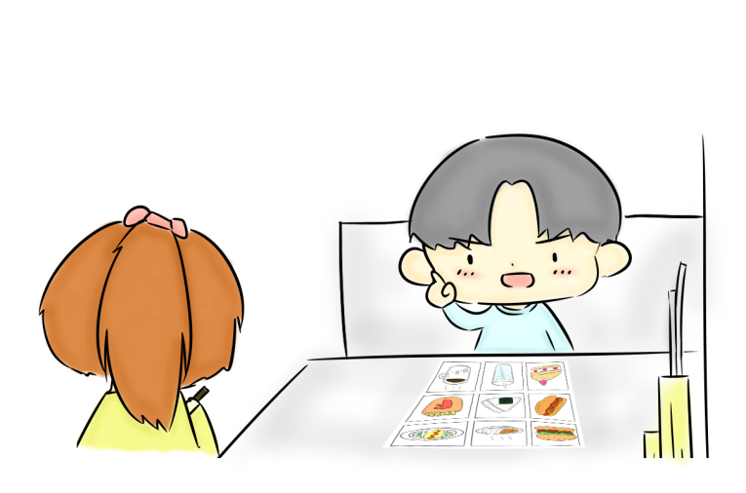

* **會話1**

先生：では、レストランで　の　を　しましょう。

那麼我們來餐廳點餐吧。

蒼介：（手を挙げて）すみません。 （舉起手）不好意思。

洋　：はい、ごは　おまりですか。 是。請問決定吃什麼了嗎？

蒼介：はい。サラダを　ください。 對。請給我沙拉。

洋　：はい。メインは　に　なさいますか。 好的。請問主餐要吃什麼？

蒼介：カツを　おいします。 請給我豬排蓋飯。

洋　：はい、カツですね。 好的。豬排蓋飯是吧。

蒼介：それから　アイスクリームを　つ　ください。然後還要一個冰淇淋。

洋　：はい。かしこまりました。 好的。

や　コーヒーは　いかがですか。 請問要喝咖啡或紅茶嗎？

蒼介：いいえ、けっこうです。 不，不用。

洋　：に　ごは　ありませんか。 還有要點其他的東西嗎？

蒼介：です。ありがとう。 就這些。謝謝。

洋　：かしこまりました。　おちください。瞭解了。請稍待。

* **會話2**

全員　：を　しましたか。 你點了什麼。

蒼介　：は　サラダと　カツと 我點了沙拉和豬排蓋飯

アイスクリームを　しました。 和冰淇淋。

里香　：しそうですね。 看起來好好吃喔。

奈菜子：も　アイスクリームを　べたいなぁ。 我也好想吃冰淇淋喔。

※※※※※※※

**（1）學習目標：**①能說出日本常見的食物和料理名稱。②能用日文點餐。③能知道日本和台灣飲食習慣的差異。④能注意飲食的均衡。

**（2）日語表現：**

**單字:**レストラン、食事、注文、メニュー、サラダ、スープ、デザート、ドリンク、カツ丼、食後、食前、紅茶、コーヒー、けっこう、決まる、以上、少々

**句型：**～をください。～をお願いします。～はいかがですか。

**表達：**ご注文はお決まりですか。何になさいますか。ご注文、以上でよろしいでしょうか。かしこまりました。

**（3）準備道具：**人數份菜單與托盤、剪刀。

**（4）進行步驟：**

1.本活動單元可與資訊課、家政課、健康與體育領域結合。同學可上網查詢日本中小學供應的「給食（きゅうしょく）」(營養午餐)的菜色，並和台灣做一比較之後以學習單方式呈現發現的結果。在家政課學習簡易日本料理作法，如：壽司、日式炒麵；健康教育課「均衡的飲食教案」，學習如何判斷哪些食物組合才是「栄養（えいきょう）バランスメニュー」(營養均衡的一餐)。

2.教師於導入活動階段，先介紹幾種日本人常吃的料理。之後帶領學生練習菜單上面各種料理的日文說法，以及點餐時常用的句型「○○をください。」「○○と○○をお願（ねが）いします。」

3.每位同學發一張印有「前菜（ぜんさい）」（前菜）、「メイン」（主餐）、「サイド」（副餐）、「デザート」（甜點）、「ドリンク」（飲料）等的菜單，並且留空格給同學畫上其他自己喜歡的餐點【圖10】。同時先想好待會要點什麼來吃。完成後互相交換。

4.同學兩人一組，用日文猜拳，贏的人當客人，輸的當服務生（男生稱「ウェイトレス」；女生稱「ウェイター」），完成點餐日文對話之後，服務生將客人點的餐點，從【圖10】剪下，貼在「トレー」（托盤）【圖11】交給客人。

5.角色交換，再次進行點餐對話，並將客人點的餐點貼在托盤上，交給對方。待所有學生結束點餐後，輪流上台發表自己點的餐點。如果班級人數過多，則由自願發表的學生上台。台下大家一起問：「何（なに）を注文（ちゅうもん）しましたか。」(你點了什麼呢？)台上學生拿著自己的托盤回答「私（わたし）は○○と○○と○○を注文（ちゅうもん）しました。」(我點了～。)由大家投票選出最多人喜歡吃的午餐，和最健康的午餐。

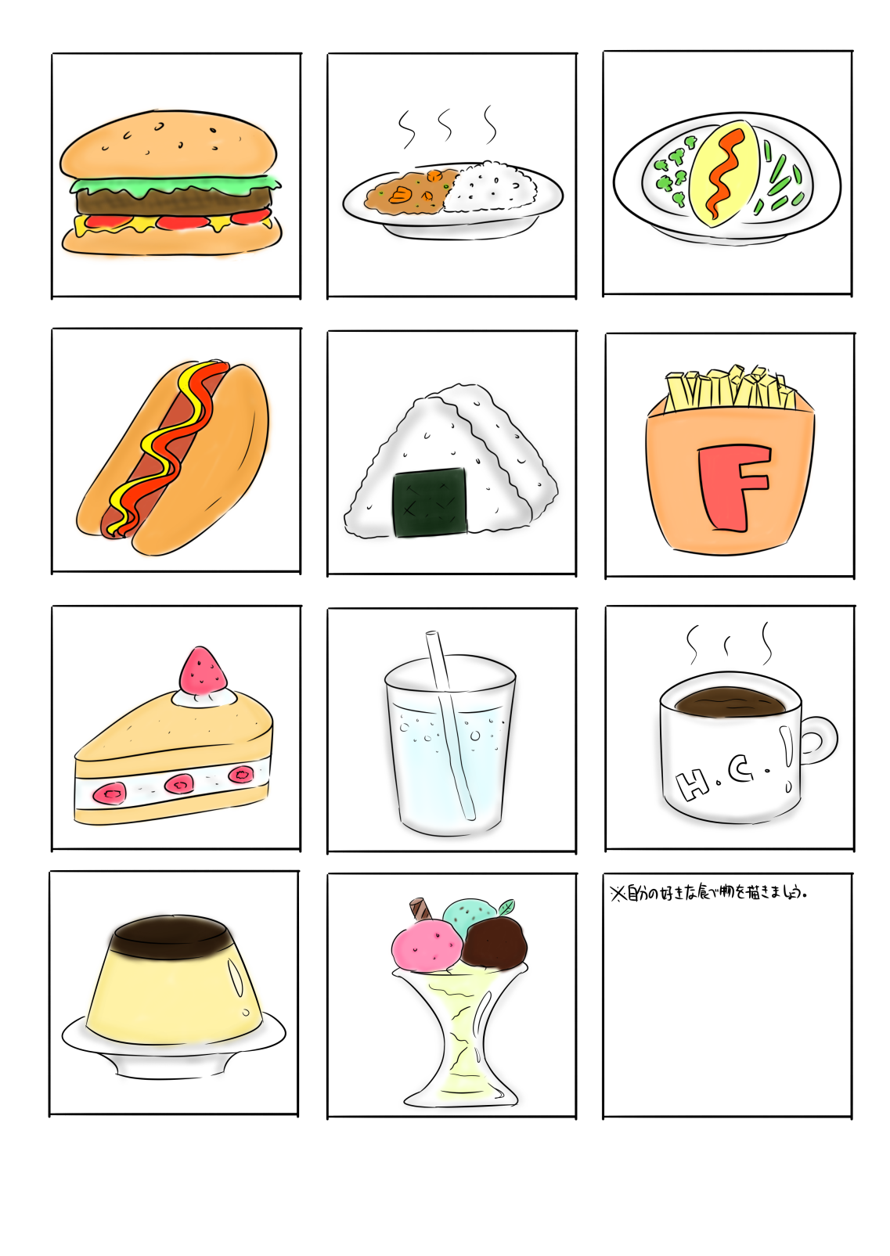

**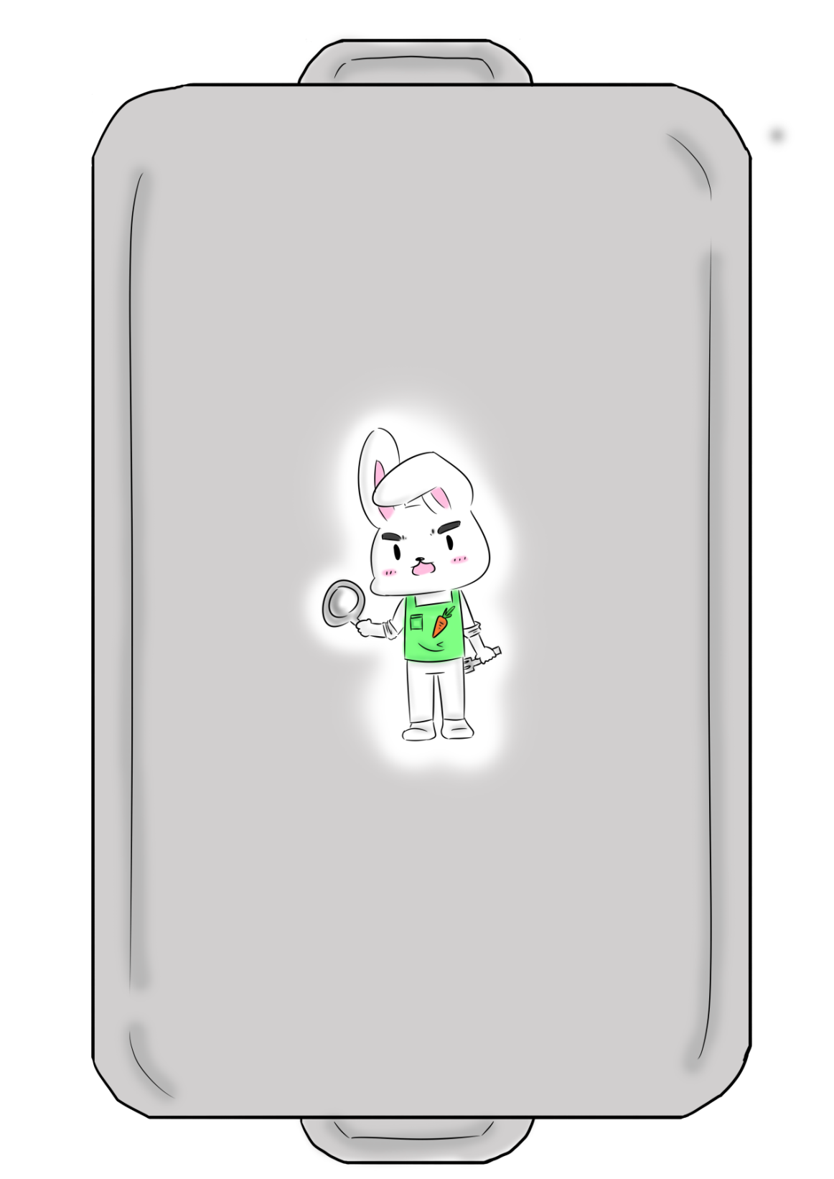圖10 菜單(メニュー)**

**圖11 托盤（トレー）**

## 31.丟毽子遊戲（っこゲーム）

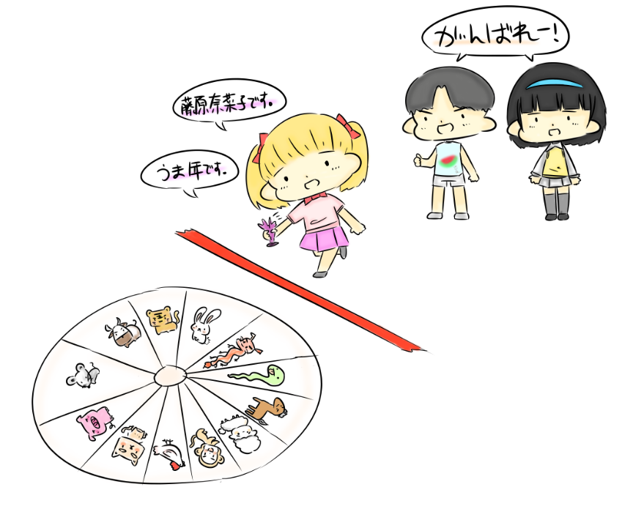

* **會話**

先生　：の　を　ってね。 瞄準自己的生肖喔。

菜奈子:です。うまです。 我是奈菜子，屬馬。

全員　：がんばれ！ 加油！

菜奈子：えい！ 嘿！

ありゃ、れた。 啊呀，沒中。

建　　:！まだ　２ある。 沒關係，還有2次。

菜奈子:やった～。いのししに　たった。 耶！丟中豬了！

（チームの点数を合計する） (計算小隊分數)

先生：を　しましょう。 來算得分吧。

たった　と　を　ってください。 說出丟中的生肖和分數。

全員：とら　３、 老虎3分。

いのしし　。 豬12分。

先生：　す　は？ 3加12是?

全員：。 15。

※※※※※※※

**（1）學習目標：**①能用日語說出**十二生肖，知道自己的生肖與日文的說法。②能用日語加法結算得分。**

**（2）日語表現：**

**單字:**ねずみ、うし、とら、うさぎ、たつ、へび、うま、ひつじ、さる、とり、いぬ、いのしし、十二支、干支、狙う、足す、当たる、外れる、点数、得点、大丈夫

**句型：**(数字)足す(数字)は（数字）になる。

**表達：**当たった。外れた。

**（3）準備道具：畫有12生肖並寫有「12地支」類**似飛鏢盤的海報，飛鏢中間圓圈畫一神仙。2組共用一份海報，18個毽子(はねっこ)2種顏色各9個，可由同學自製或至文具店購買，或者以用「お手玉（てだま）」（沙包）替代。

**（4）進行步驟：**

1.分組，每組3人，每人3個毽子。兩組的毽子羽毛以不同顏色做區隔。例如紅隊、白隊。

2.猜拳決定先攻和後攻的組別。先攻組先派一位丟完3次後，換後攻組，依此輪流。

3.規則說明。每位同學要丟毽子之前，必須以日文說出名字、生肖。丟中12生肖每個都是得1分，但丟中自己的生肖得分加倍得2分(或者依據12生肖排序，得分為1～12分，自己生肖得分乘以兩倍)，丟中正中心「神様(かみさま)」（神仙）得分最高(可自訂5分或13分)。毽子倒地，或毽子壓線都不算分，要立刻取走該毽子放旁邊，以免妨礙遊戲後續進行。

4.兩組都丟完後，統計小組得分，區分勝負。算分數時，請同學以日文一起說出丟中的生肖，再由老師引導說出日文加法的算式，並將算式寫在黑板上，全體同學用日文說出總和。

* **延伸學習―十二生肖的故事（の）**

受到中國文化影響，亞洲許多國家流傳著十二生肖的故事，故事內容也大同小異。但是關於「十二生肖動物當中為什麼沒有貓？」的說法台灣的傳說和日本稍有不同。台灣的十二生肖故事大綱：在很久以前，玉皇大帝為了配合十二地支，決定選拔十二種動物代表人們的十二種生肖。於是，玉皇大帝要求動物跑步比賽，並且告訴所有的動物，只要能在前十二名到達終點，就被錄取。然而賽程中必須渡過一條河，好心的水牛載了老鼠和貓，讓牠倆在背上渡水。沒想到快到岸上時，狡猾的老鼠竟然將貓推入河裡，自己從牛背上跳下，快速衝刺得到第一。這也就是為什麼老鼠排第一，牛排第二，落水的貓沒有入榜的原因。

日本十二生肖說法如【表11】所示。日本十二生肖的故事大綱是：很久很久以前，住在深山裡的神仙告訴動物們，元旦早晨誰能先到他家拜年，依先後順序前十二名都可以被指定為每一年的代表動物。貓咪不記得神仙說的比賽日期，問了老鼠，老鼠謊稱是一月二日。所以當貓咪到達神殿時，比賽早已結束，還因為遲到被神仙以為偷懶睡過頭，遭到訓斥：「顔（かお）を洗（あら）って出直（でなお）して来（こ）い」(把臉洗乾淨再來!)這就是後來為什麼貓會討厭老鼠，看到老鼠總是要拼命去追，還有為什麼貓咪總是一直用手在洗臉的典故了。

**表11 十二生肖說法 (のい)**

|  |  |  |  |  |
| --- | --- | --- | --- | --- |
| の  十二生肖 | のえ  十二生肖算法 | はですか？ 今年什麼年？  （日式傳統說法） | | あなたはですか？ 你屬什麼呢？ |
| 鼠 | ネ　　 子 | ねどし | 子年 | ねずみ　屬老鼠 |
| 牛 | ウシ 丑 | うしどし | 丑年 | うし　　屬牛 |
| 虎 | トラ 寅 | とらどし | 寅年 | とら　　屬虎 |
| 兔 | ウ 卯 | うどし | 卯年 | うさぎ　　屬兔 |
| 龍 | タツ 辰 | たつどし | 辰年 | たつ　　屬龍 |
| 蛇 | ミ 巳 | みどし | 巳年 | へび　　屬蛇 |
| 馬 | ウマ 午 | うまどし | 午年 | うま　　屬馬 |
| 羊 | ヒツジ 未 | ひつじどし | 未年 | ひつじ　　屬羊 |
| 猴 | サル 申 | さるどし | 申年 | さる　　屬猴 |
| 雞 | トリ 酉 | とりどし | 酉年 | とり　　屬雞 |
| 狗 | イヌ 戌 | いぬどし | 戌年 | いぬ　　屬狗 |
| 豬 | イ 亥 | いどし | 亥年 | いのしし　　屬豬 |

## 32.日本旅行（）

## 

* **會話**

全員　：どこに　きたいですか。 你想去哪裡。

菜奈子：に　きたいです。 想去北海道。

全員　：がんばれ！ 加油！

菜奈子：えい！ 嘿！

やった、たった。 耶！中了。

---------------

全員　：が　べたいですか。 你想吃什麼？

建　　：の　リンゴが　べたいです。 想吃青森的蘋果。

全員　：がんばれ！ 加油！

建　　：やあ！ 嘿！

あっ、しい。 啊、可惜。

全員　：が　べたいですか。 你想吃什麼？

建　　：の　ステーキが　べたいです。 想吃神戶牛排。

全員　：がんばれ！ 加油！

建　　：えい！ 嘿！

あ～、れちゃった。 啊～沒中。

※※※※※※※

**（1）學習目標：**①能知道日本地理大概位置**。②能說出想去的地方，並認識當地特色。③能知道日本著名觀光景點所在，以及當地特產。**

**（2）日語表現：**

**單字:**北海道、本州、四国、九州、沖縄、東京、青森、新潟、山梨、京都、大阪、神戸、広島、長崎、沖縄、メロン、カニ、リンゴ、煎餅、ぶどう、桃、八橋、たこ焼き、ステーキ、お好み焼き、カステラ、パパイヤ

**句型：**～に行きたい。～が食べたいです。～が買いたいです。

**（3）準備道具：**同學自製**畫有日本地圖與物產的海報**。2組共用一份海報，18個毽子(ジェンズ、羽根っこ)2種顏色各9個，可用沙包「お手玉」替代。

**（4）進行步驟：**

1. 本活動可以結合地理課程的日本學習，並且融入資訊課程。如果是小學高年級或國中生，在進行此活動時，可使用電腦搜尋想去日本旅遊地點的位置所在、當地環境特色以及物產，並填寫學習單。或採小組報告方式，以PPT發表或海報方式呈現。

2.分組，每組3人，每人3個毽子。兩組的毽子羽毛以不同顏色做區隔。例如紅隊、白隊。

3.猜拳決定先攻和後攻的組別。先攻組先派一位丟完3次後，換後攻組，依此輪流。

4.規則說明。每位同學要丟毽子之前，必須以日文說出想去的地方。丟中日本地圖陸地上任何地方都是得1分，但丟中自己宣告地方所位於的都道府縣，可得５分。毽子倒地，或毽子壓線都不算分，要立刻取走該毽子放旁邊，以免妨礙遊戲後續進行。

5.兩組都丟完後，統計小組得分，區分勝負。算分數時，請同學以日文一起說出丟中的地方；並將得分寫在黑板上，全體同學用日文說出總和。

6.同樣的遊戲方式，可改為日本地圖上面畫有日本各地有名的物產。由同學在丟毽子前，先行宣告想吃的東西「～が食べたい」(我想吃～)，或想買的日本特產「～が買いたい」(我想買～)。透過遊戲讓同學更加認識日本地理，知道日本各地產物。

* **延伸學習　別在胸前的羽毛(につける)**

在日本街頭，有時會看到路人胸前別著紅色羽毛。某些時候，在電視新聞上也會看到記者或者政治人物胸前別著綠色或者黃色羽毛。究竟不同顏色的羽毛用意為何呢？

不同顏色的羽毛通常代表不同的愛心募款活動，別在胸前的羽毛除了做為募款活動的宣傳之外，也代表著對於捐款者的感謝。日本的聯合勸募組織「日本中央共同募金会」(akaihane.or.jp)又稱為「赤（あか）い羽根運動（はねうんどう）」(紅色羽毛運動）。紅色羽毛象徵「正義與勇氣」。除了因應突發的天災人禍進行募款之外，依法規定街頭的募捐運動只限於每年10月1日至12月31日期間舉行，募來的善款由地方政府決定公益用途。

「青（あお）い羽根募金（はねぼきん）」(藍色羽毛募款)是日本水難救濟會在海上保安廳的指導下推動的募款活動。藍色代表大海的顏色，募款所得用於從事海上救難服務活動，例如人員訓練或各種器材的建置、救難船的燃料等所需的經費。

胸口別上綠色羽毛的「緑(みどり)の募金（ぼきん）」(綠色募款)，是每年在「みどりの月間（げっかん）」（綠色月；4月15日～5月14日）為了籌措國土綠化所需的造林植樹經費，由公益社團法人國土綠化推進機構以及各都道府縣綠化推行委員會負責推動的募款活動。

「黄色（きいろ）い羽根（はね）」(黃色羽毛)募款活動，源自於石川縣腎友會主辦的「腎臓移植（じんぞういしょく）の啓発（けいはつ）・推進（すいしん）」(腎臟移植宣導推廣)，現在由「NPO法人（ほうじん）日本黄色（にほんきいろ）い羽根協会（はねきょうかい）」負責推行，於每年9月1日至11月30日加強宣傳，也會在醫療機構設置募款箱。不過黃色羽毛也用在和募款沒有關聯的其他活動宣傳。例如由日本法務省推動的「社会（しゃかい）を明（あか）るくする運動（うんどう）～犯罪（はんざい）や非行（ひこう）を防止（ぼうし）し、立（た）ち直（なお）りを支（ささ）える地域（ちいき）のチカラ～」(社會光明運動)。黃色除了是向日葵面向陽光的象徵之外，也蘊藏了1977(昭和52)年山田洋次導演的電影「幸福（しあわせ）の黄色（きいろ）いハンカチ」(幸福的黃手帕)當中的意涵。電影概要是敘述以溫暖的心，迎接服刑結束的丈夫重回家庭懷抱的夫妻之愛。「社會光明運動」目的就是要加強宣導全民杜絕犯罪，協助受刑人更生，希望建立沒有犯罪的光明社會。另外，「黄色（きいろ）い羽根（はね）」也用在宣導交通安全運動。1955(昭和30)年5月，岩手縣國道上發生小學生乘坐的公車掉落河川，造成12人死亡30人輕重傷的重大交通事故。為了悼念此次交通意外，岩手縣發起分送黃色羽毛，提醒大眾注意交通安全。此舉影響其他地方政府配合各地區「**交通安全週間（こうつうあんぜんしゅうかん）」**(交通安全週)的實施期間，分送黃色羽毛當作活動宣傳。

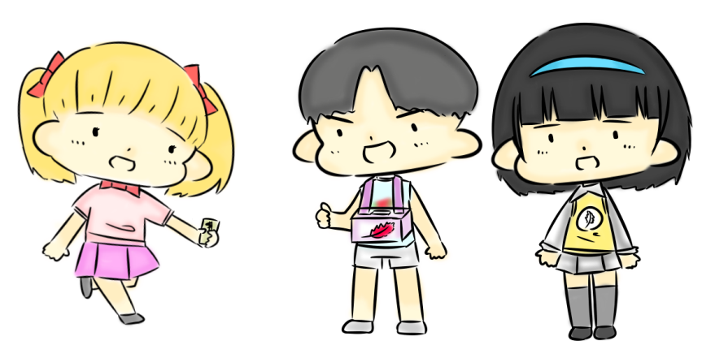

# 唱歌學日文

でをぼう

**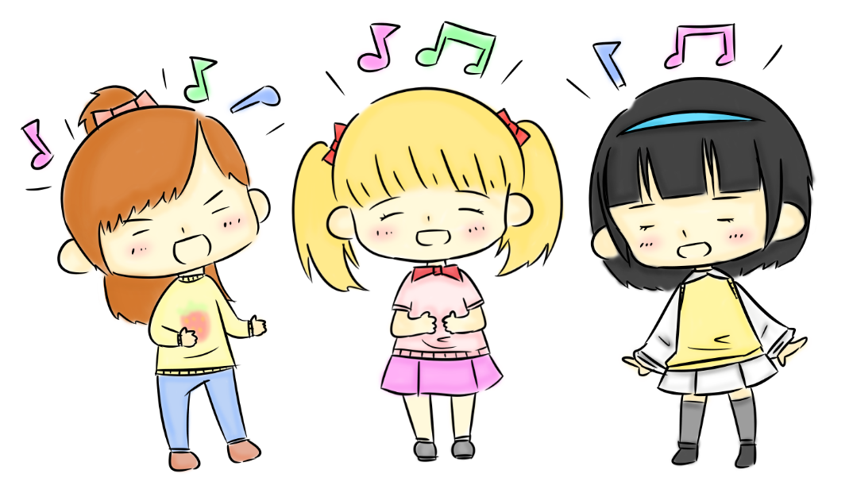**

## 1.猜拳火車(じゃんけん)

作詞：不詳／作曲：美國民謠 Ten Little Indians

十人のインディアン(十個印地安人)

（1）ゴーゴーゴーゴー　じゃんけん (GO　GO　GO　GO　猜拳火車)

ゴーゴーゴーゴー　じゃんけん (GO　GO　GO　GO　猜拳火車)

ゴーゴーゴーゴー　じゃんけん (GO　GO　GO　GO　猜拳火車)

は　だ～れ～ (下個是誰呢？)

（2）ゴーゴーゴーゴー　じゃんけん (GO　GO　GO　GO　猜拳火車)

ゴーゴーゴーゴー　じゃんけん (GO　GO　GO　GO　猜拳火車)

ゴーゴーゴーゴー　じゃんけん (GO　GO　GO　GO　猜拳火車)

のはだ (這次的對手就是你)

※說明：這首歌的遊戲方式，和中文唱「朋友歌」(歌詞：好朋友我們行個禮，握握手呀來猜拳，石頭布看誰贏，輸了就要跟我走)玩猜拳非常類似。開始時一對一，唱完歌時猜拳。猜輸的人雙手搭在猜贏的人肩膀上，跟著猜贏的人走，由猜贏者當火車頭找別組繼續猜拳。

## 2.50音之歌(あいうえおの)

　　　　　　　　作詞：不詳／作曲：英國童謠 Twinkle Twinkle Little Star

　きらきらぼし（小星星）

（1）あいうえ　おはよう (あいうえ　早安)

かきくけ　こんにちは (かきくけ　你好)

さしすせ　そらのした (さしすせ　天空之下)

たちつて　ともだち (たちつて　朋友們)

なにぬね　のんびりと (なにぬね　悠閒地)

みんなで　たのしく (大家一起快樂地)

うたいましょう (來唱個吧)

（2）はひふへ　ほらできた (はひふへ　你看　會了吧)

まみむめ　もういちど (まみむめ　再來一次)

やいゆえ　よろしくね (やいゆえ　請多指教)

らりるれ　ろくにんで (らりるれ　六個人一起)

わいうえ（を）はなし (說到「わいうえ」)

んで　とうとうおわり (最後用「ん」　來結束)

## 3.「て形」的歌(ての―ます)

作詞：不詳／作曲：美國民歌

Oh My Darling, Clementine

いちり　って

みびに　んで

き　いて

ぎ　いで

します　して

きます　きて

いきます　いって

※說明：日語動詞「グループⅠ」(五段動詞) 以及「グループⅢ」不規則變化（サ行變格、カ行變格動詞）其「ます形」加上「て」後，產生的「音便」，可利用美國民謠“Oh My Darling,Clementine”(日文改編歌曲「雪山賛歌」)的簡單旋律，記憶字尾變化。「た形」的歌也是一樣的記法，將「て」全部換成「た」即可。

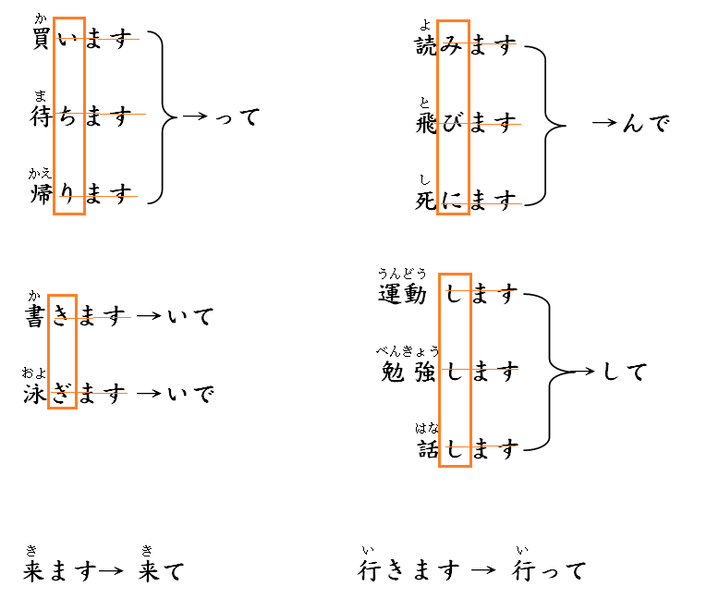

## 4.「て形」的歌(ての―）

作詞：不詳／作曲：美國民謠

Santa Claus Is Coming To Town

（聖誕老公公進城來）

うつる　って

むぶぬ　んで

く　いて

ぐ　いで

す～　して

く～る～　きて

す～る～　して

※說明：「行（い）きます/行（い）く」的「て形（けい）」例外。「行（い）く」的「て形（けい）」不是「行（い）いて」，而是「行（い）って」。

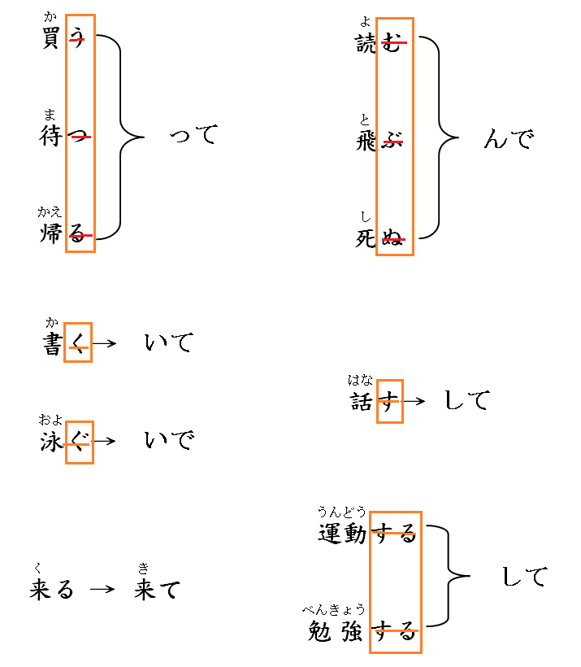

## 5.你喜歡什麼顏色（どんながき）？

作詞／作曲：坂田　修

（1）どんながき？（！） (你喜歡什麼顏色？紅色！)  
いがき (我喜歡紅色)  
になくなるよ (將會最快用完喔)  
いクレヨン (紅色的蠟筆)  
どんながき？（！） (你喜歡什麼顏色？藍色！)  
い色が好き (我喜歡藍色)  
になくなるよ (將會最快用完喔)  
いクレヨン (藍色的蠟筆)

（2）どんながき？（！） (你喜歡什麼顏色？綠色！)  
がき (我喜歡綠色)  
になくなるよ (將會最快用完喔)  
のクレヨン (綠色的蠟筆)

（3）どんながき？（！） (你喜歡什麼顏色？黃色！)  
いがき (我喜歡黃色)  
になくなるよ (將會最快用完喔)  
いクレヨン (黃色的蠟筆)

（4）　　　 (顏色　顏色　顏色　顏色)  
いろんながある (有各式各樣的顏色)  
　　　 (顏色　顏色　顏色　顏色)  
いろんながある (有各式各樣的顏色)

（5）どんながき？（！） (你喜歡什麼顏色？全部！)  
のがき (我喜歡全部的顏色)  
みんなになくなるよ (全部的蠟筆一起用完喔)  
のクレヨン (全部的蠟筆)

のクレヨン (全部的蠟筆)

※說明：這首歌是NHK教育電台「おかあさんといっしょ」(和媽媽一起)節目於1992年開始播放，許多日本人耳熟能詳的童謠。建議老師在帶領學生唱「どんな色が好き？」(你喜歡什麼顏色)的時候，可隨機拿起任何一支蠟筆，或一張色紙，讓學生回答。再依據回答的顏色，變更後半的歌詞，透過此歌曲練習各種顏色的說法。

## 6.小豬、貍貓、狐狸、小貓(こぶた、たぬき、きつね、ねこ)

作詞／作曲：山本直純

こぶた〈こぶた〉　たぬき〈たぬき〉 (小豬，小豬　狸貓，狸貓)

きつね〈きつね〉　ねこ〈ねこ〉 (狐狸，狐狸　小貓，小貓)

ブブブー〈ブブブー〉 (咘　咘　咘！咘　咘　咘！)

ポンポコポン〈ポンポコポン〉 (碰碰叩碰！　碰碰叩碰！)

コンコン〈コンコン〉 (控控，控控)

ニャーオ〈ニャーオ〉 (喵喔，喵喔)

※說明：這首歌以曲中出現的「こぶた、たぬき、きつね、ねこ」(小豬、貍貓、狐狸、小貓)四種動物，日文說法的排列順序，剛好語尾的假名可以接龍。歌詞內容非常簡單，只是重複四種動物名稱，以及其叫聲，還有狸貓敲肚子「碰碰叩碰」的聲音。唱這首歌時，可配合小豬：用右手食指戳兩個鼻孔中間；貍貓：雙手握拳敲肚子；狐狸：左右手食指按住兩眼的眼尾，往外側拉平；小貓：左右手各伸出中間三指，當作貓咪鬍鬚放兩頰。邊唱邊做代表四種動物的動作，且隨著唱的次數加快節奏，以增加學習樂趣，並方便學生記憶。

## 7.貓熊、兔子、無尾熊(パンダ、うさぎ、コアラ)

作詞：高田ひろお／作曲：乾　裕樹

おいで　おいで　おいで　おいで (過來　過來，過來　過來)

パンダ　パンダ (貓熊　貓熊)

おいで　おいで　おいで　おいで (過來　過來，過來　過來)

うさぎ　うさぎ (兔子　兔子)

おいで　おいで　おいで　おいで (過來　過來，過來　過來)

コアラ　コアラ (無尾熊　無尾熊)

パンダ　うさぎ　コアラ (貓熊　兔子　無尾熊)

-----

パンダ　うさぎ　コアラ (貓熊　兔子　無尾熊)

パンダ　うさぎ　コアラ (貓熊　兔子　無尾熊)

パンダ　うさぎ　コアラ (貓熊　兔子　無尾熊)

パンダ　うさぎ　コアラ (貓熊　兔子　無尾熊)

パンダ　うさぎ　コアラ (貓熊　兔子　無尾熊)

おしまい (結束了）

※說明：這首歌的歌詞非常簡單，只有重複出現「おいで」（過來）「パンダ、うさぎ、コアラ」（貓熊、兔子、無尾熊）這四個詞。在唱的時候，要同時比畫出代表「來來來」(右手臂向前伸直，手掌向下前後晃動)，以及三種動物的手勢(貓熊：各用兩手五指比圈圈，代表貓熊黑眼眶，放在眼睛前面；兔子：將兩手掌豎立，手心朝外，當成兔子耳朵，放在頭頂上；無尾熊：兩手圍成圓握在一起，向前伸，狀似無尾熊抱大樹)。

在要開始唱第二次時，老師可以加上一句口白「できたかな。じゃ、もう一回（いっかい）やってみようね。」(會了嗎？那麼我們再來一次吧。)第二次唱完後，老師說：「はい、よくできましたね。」(好，做的真棒！)「今度はちょっとはやくなりますよ。」(這一次要稍微快一點喔。)加快歌唱的速度，增加歌曲的趣味性。最後，老師說：「さあ、今度（こんど）は、パンダとうさぎとコアラを順番（じゅんばん）にやってみてください。」(那麼這一次，就照著貓熊、兔子、無尾熊的順序來唱吧。)直接進到最後，連續唱五次「パンダ　うさぎ　コアラ」然後說「おしまい」(結束了)。相信學生必能牢記這3個動物單字，並且樂在其中。

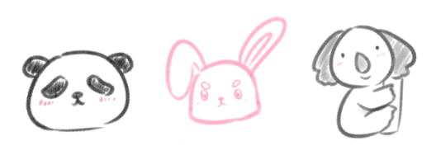

## 8.野餐(ピクニック)

作詞：萩原英一／作曲：英國民謡

She'll Be Coming 'Round the Mountain

(中文歌名：野宴)

をえ　こうよ (快快越過那　青翠山岡)

　きつつ (大好天氣　歌聲響亮)

はみ　 (蔚藍的天空　陽光無際)

を　して (我們到那　牧場去)

おう　らに (朋友們　齊來歌唱)

にをとり (唱出　生命的旋律)

ランラララ　ララララ (**啦.....啦.....**)

ララ　ララ (**啦....)**

あひるさん〈ガァガァ〉 (可愛的鴨子　呱呱呱呱)

ララ　ララ　ララ (**啦....啦.....啦....)**

やぎさんも〈メェーメェー〉 (紳士般的山羊　咩～)

ララ　わせよ (啦啦　大家高興　一起歌唱)

み　えよ (和著腳步　向前邁進)

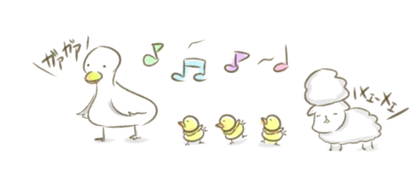は　だ (到那邊　快樂山上)

※說明：這首英國民謠中文翻唱「野宴」，曾經出現在台灣中小學的音樂課本。上面的歌詞是日文「ピクニック」和中文「野宴」的對照。日文版本共分三大段，第二、三段的歌詞內容只更改第一段裡面「あひるさん〈ガァガァ〉」(鴨子呱呱)「やぎさんも〈メェーメェー〉」(山羊也咩咩)動物名稱語叫聲。第二段是「いぬくんも〈ワンワン〉」(小狗也汪汪)「ぶたくんも〈ブーブー〉」(小豬也齁齁)；第三段是「にわとりさん〈コケコッコー〉」(公雞咕咕咕)「うしさんも〈モー〉」(牛也哞哞)。這首歌和本書的第二單元「使用日語的遊戲與活動　18.聽到了，聽到了」的學習目的一樣，可讓學生練習動物的說法以及叫聲。又因為中文歌詞和日文都是翻譯自英文，非常適合以中日文重唱，或以多語的方式輪唱表現。建議學校可將其作為第二外語學習成果表演的一個項目，一定會讓參加者產生共鳴。

## 9.日期的歌(の)

作詞：不詳／作曲：美國民謠

Ten Little Indians

十人のインディアン(十個印地安人)

　そして

と く

それから　それから

それで　おしまい の

です

## 10.晴天娃娃歌(テルテル)

作詞：浅原鏡村／作曲：中山晋平

（1）てるてる　てる (晴天娃娃　晴天娃娃)

あしたにしておくれ (明天天氣請放晴)  
いつかのののよに (就像某個夢裡的天空)

れたらのあげよ (放晴就送你金色鈴鐺)

（2）てるてる　てる (晴天娃娃　晴天娃娃)

あしたにしておくれ (明天天氣請放晴)  
わたしのいをいたなら (如果你聽我的願望)

あまいおをたんとましょ (就請你喝很多甜酒)

（3）てるてる　てる (晴天娃娃　晴天娃娃)

あしたにしておくれ (明天天氣請放晴)

それでもっていてたら (如果天陰天空哭泣)

そなたのをチョンとるぞ (就把你的頭喀擦剪去)

## 11.瞪眼睛遊戲歌（にらめっこ）

作詞／作曲：わらべうた

だまるさん　だるまさん (不倒翁，不倒翁）

にらめっこしましょ (來玩瞪眼睛遊戲吧)

うと　けよ (笑的話就輸了)

あっぷっぷ (啊　咘　咘)

※說明：在日本玩「瞪眼睛遊戲」(詳見本書「Ⅳ.獎勵和處罰　6.瞪眼睛遊戲」)的時候，常會唱到這首歌。因為日本各地習慣不甚相同，前兩句「だまるさん　だるまさん」（不倒翁　不倒翁）在某些地區是跳過不唱，而「笑うと負けよ」(笑的話就輸了)有部分地區則是唱成「笑うとだめよ」(笑的話是不行的)。另外，唱到最後「あっぷっぷ」(啊　咘　咘)時，兩個比賽的人開始做鬼臉把對方逗笑。有些地區的玩法是邊說「ぷくぷく」或「あっぷっぷ」，才能變換快僵掉了的鬼臉，較多數地區則是不發出聲音，直接變化表情。

# 獎勵和處罰

****

## 1.獎勵點子（ごアイデア）

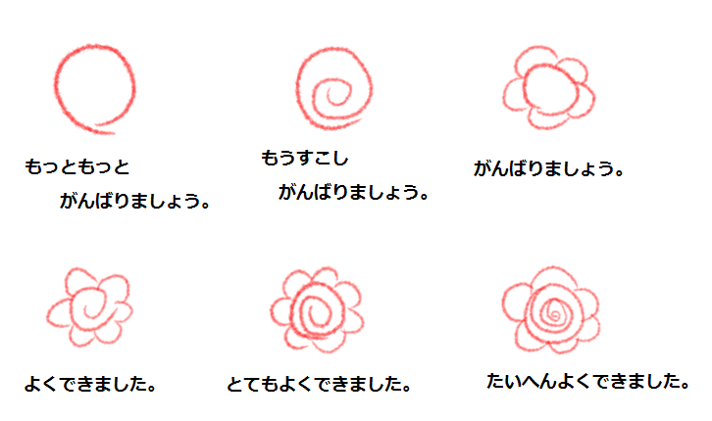

**圖12 花圈圈（）**

**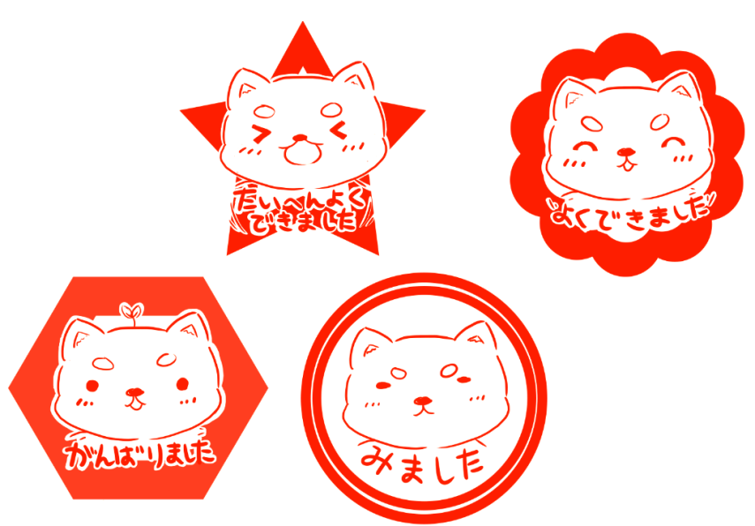**

**圖13 獎勵印章(ごスタンプ)**

**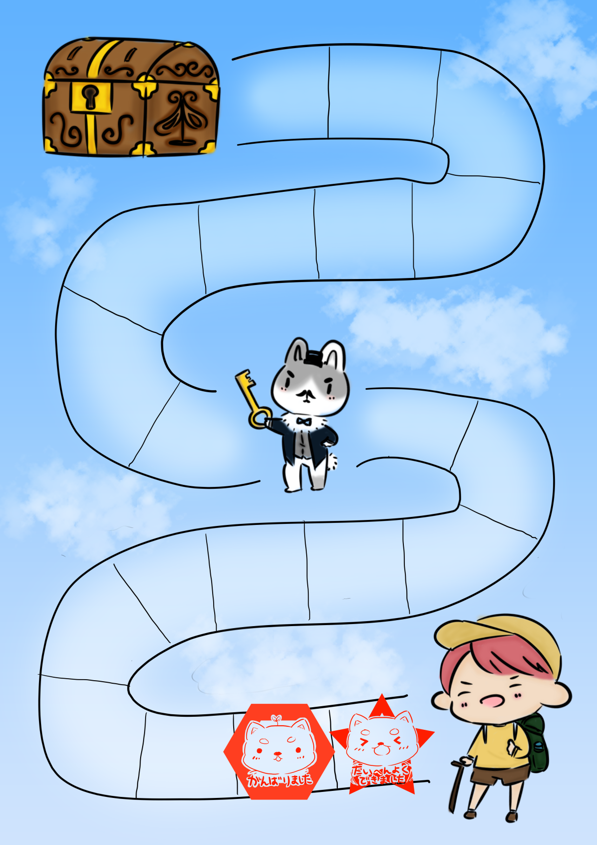**

**圖14 獎勵印章紙卡（ごスタンプ）**

**※會話※**

先生　：よく　できましたね。 表現不錯喲。

さあ、きな　シールを　んでね。 來，選你喜歡的貼紙。

奈菜子：わぁ！ウォッチ！ 哇！妖怪手錶！

先生　：はい、どうぞ。 好，給你。

また　も　がんばろうね。 下次也要加油喔。

※※※※※※※

**準備道具：**紅筆、獎勵貼紙、貼紙用襯紙、獎勵印章。鼓勵的話語和微笑。

**活動目的：**日本人常說「子（こ）どもは、ほめられて育（そだ）つ」(小孩子要稱讚才能自信成長)。因此鼓勵學生上課優良表現，是增進學習動力最佳的方式。學生在課堂如果有任何進步的表現，老師適時給予鼓勵，將可提升學習成效。

**進行方式：**

1.最簡易的方式就是在學生有好表現時，對他微笑說「よくやったね」（做得不錯）、「えらかったね」（很棒耶）、「がんばったね」（有努力耶），即時給予口頭上的稱讚之外，還有【表12】「さしすせそ」準則。

2.如果是文字或是圖畫的練習活動，學生有良好表現，除了分數之外，老師可直接用紅筆在作品上面寫鼓勵的話語，例如「たいへんよくできました」（非常棒）、「よくできました」(不錯)、「すばらしい」(很棒)、「ばっちり」(讚唷)等等，或者畫上花型的圖案「花丸（はなまる）」(花圈圈)。如圖所示，裡面的漩渦層次越多表示學生的表現越棒。

3.不僅是活動的輸贏結果，只要活動當中有值得鼓勵的表現，例如：「今日（きょう）は答（こた）えられたから。」(因為你今天會回答)、「今日（きょう）は手（て）をあげたから。」(因為今天有舉手)、「今日（きょう）は友達（ともだち）と協力（きょうりょく）したから。」(因為今天有和同學合作)等積極學習的行為，老師的鼓勵都可能成為學生持續努力的動機。為了讓學生對於自己的努力，留下紀錄，以便隨時砥礪自己，可以在每個學期進行日語活動之初，每位同學發放一張「台紙（だいし）」(襯紙)，上面可先貼一張「ご褒美（ほうび）シール」(獎勵貼紙)，或蓋一格「ご褒美（ほうび）スタンプ」(獎勵印章)，之後再視同學的表現累加。可愛的小貼紙或寫有日文字的「獎勵印章」，除了可上網訂製之外，台灣坊間的日系39元商品店，以及日本的「100円(ひゃくえん)ショップ」、連鎖雑貨店或書店等等，皆有販賣。

4.蓋獎勵印章或貼獎勵貼紙時，別忘了也可以是複習日文的機會。可以趁機問學生「どんな色（いろ）が好（す）き？」(喜歡哪個顏色？)「ねぇ、どれがいい？」(要哪一個？)讓學生以日語回答。

5.老師可累計學生於日語活動當中獲得的獎勵印章、獎勵貼紙個數，於學期末的「お楽（たの）しみ会（かい）」(同樂會)給予獎賞或小獎品以茲鼓勵。

**表12 稱讚的話語 (ほめ「さしすせそ」)**

|  |  |
| --- | --- |
| **さ** | さすが！　　　　有你的!  ！　　　　　太讚了! |
| **し** | しっかりまでったね！  　　　你很努力堅持到最後! |
| **す** | すごい！　　　　厲害!  らしい！ 　超棒! |
| **せ** | センスいいね！　有天份! |
| **そ** | いいね！ 　相當不錯! |

## 2.愛的鼓勵（）

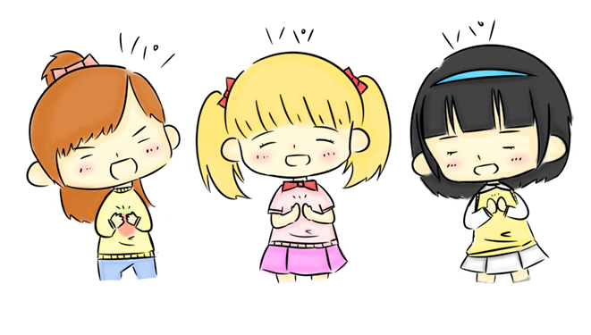

**※會話※**

先生：さん、おめでとう。 小建恭喜！

じゃ、みんなで　を 那麼大家一起來，

きましょうか。 給他個愛的鼓勵吧。

いよっ～ 呦～

全員　(パンパンパン！パンパンパン！) (啪啪啪！啪啪啪！)

(パンパンパン！　パン！) (啪啪啪！啪！)

先生：もう　。 再來一次！

全員　(パンパンパン！パンパンパン！) (啪啪啪！啪啪啪！)

(パンパンパン！　パン！) (啪啪啪！ 啪！)

先生：もう　。 再來一次！

全員　(パンパンパン！パンパンパン！) (啪啪啪！啪啪啪！)

(パンパンパン！　パン！) (啪啪啪！啪！)

先生：ラスト。 最後一次！

全員　(パンパンパン！パンパンパン！) (啪啪啪！啪啪啪！)

(パンパンパン！　パン！) (啪啪啪！啪！)

建　：ありがとう。 謝謝！

※※※※※※※

**進行方式(台日大不同)**

1.在台灣中小學，甚至是大學的一些團康活動，每當同學有不錯的表現時，大家就會以「愛的鼓勵」方式，為其大聲鼓掌。台式的鼓掌節奏是「兩個1拍＋三個半拍＋四個半拍＋二個半拍」，有些人在拍「愛的鼓勵」時，會默念口訣「一～二～、一二三、一二三四、一二」，在鼓掌拍「愛的鼓勵」時，常會將最後的「一二」改成歡呼聲「吼嘿！」

2.在台灣以班級為單位參加的學校運動會，或在某些小組競賽中，有時會將「愛的鼓勵」加上自編的打氣口號，用以激勵士氣增加活動趣味。

3.在日本「三三拍子（さんさんびょうし）」通常是用在棒球比賽「応援団（おうえんだん）」(加油團)的打氣，或是宴會結束時做為表示「喜（よろこ）びや一体感（いったいかん）」（歡欣或凝聚力）之意，並非如台灣是用來鼓勵他人或自己。

4.「三三拍子（さんさんびょうし）」拍手方式：主持者高喊「いよっ～」之後拍手「パンパンパン！パンパンパン！パンパンパン！パン！」（三下停一拍＋三下停一拍＋三下停一拍＋一拍）。或主持者高喊「そうれ！」增加氣勢之後「チャ・チャ・チャ！チャ・チャ・チャ！チャ・チャ・チャ・チャ・チャ・チャ･チャ！」（連拍三下停一拍＋連拍三下停一拍＋連續七拍），重複兩次。

5.宴會或活動等結束時，也有「一本締（いっぽんじ）め」(拍掌一聲收尾)的「日式愛的鼓勵」。主事者大聲說：「それでは、お手（て）を拝借（はいしゃく）！よぉ～、パン！ありがとうございました！」(那麼，請各位借我您的雙手。呦～，啪！謝謝各位！)

## 3.獎狀()

**獎狀書寫方式說明**

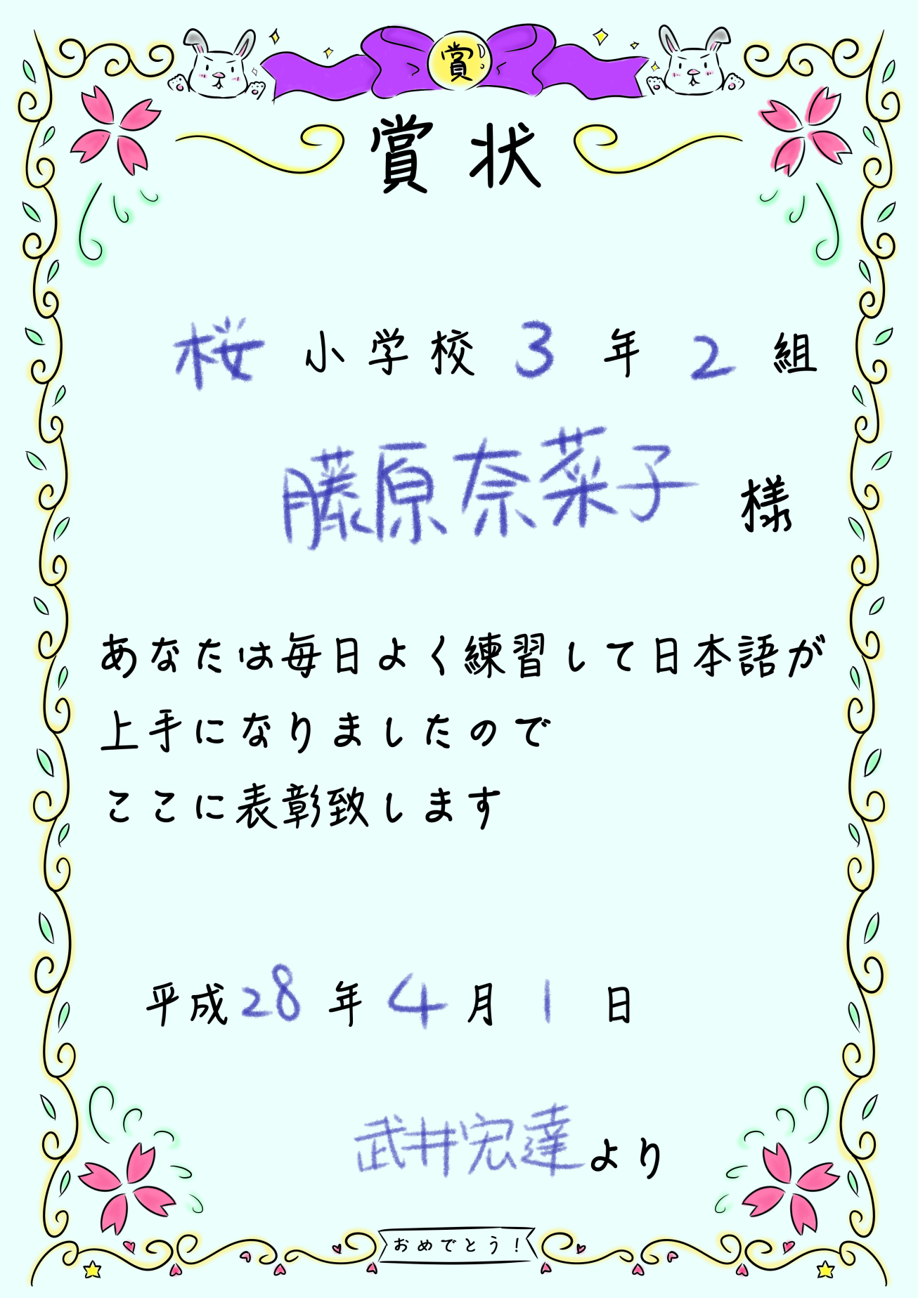日文獎狀只要上日文網搜尋「表彰状（ひょうしょうじょう）テンプレート」(獎狀範本)，就會有許多日式獎狀圖型與內文，可供免費下載使用。獎勵日語學習的獎狀內容，文例可參考「**賞状**　○○○様　あなたは日本語の勉強を大変がんばりました　その努力を称え　この賞を贈ります　○年○月○日　担任○○○」「**表彰状**　○○さん　あなたは５０音をすべておぼえることができました　よくがんばりましたね　わすれないようにこれからもれんしゅうしましょう　○年○月○日　担任○○○」。需注意的是：為了讓小朋友會念獎狀內容，可考慮全部使用平假名標示。另外，日本人寫獎狀或賀年卡時，通常不用標點符號，特別是句號。其意涵是：好事情綿延不絕不中斷。

## 4.零食裝到滿爭奪戰(おつめ)

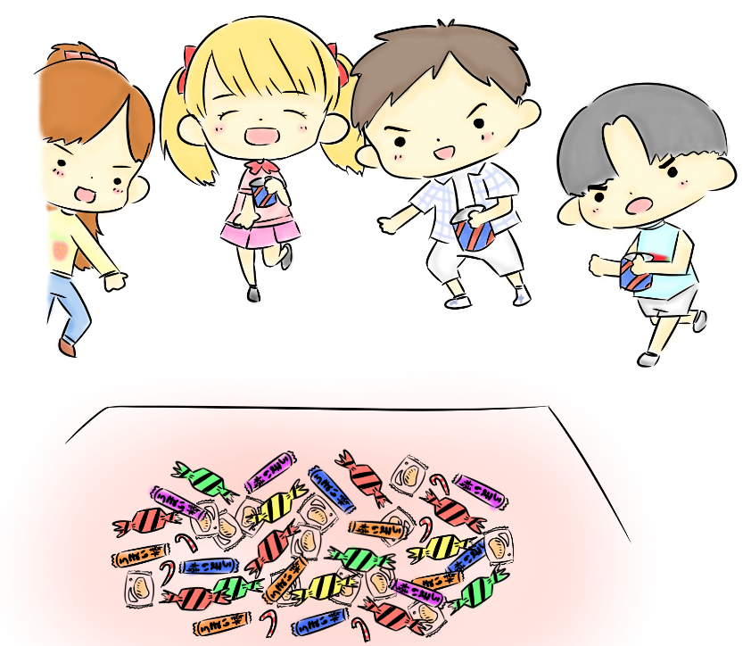

**※會話※**

先生：　。 時間限制20秒。

よ～い。ドン！ 預備，起！

蒼介：それ　らないで。 你不要拿那個！

洋　:あ～、なく　なっちゃう。 啊，快沒了。

全員：じゅう、きゅう、はち、なな、 10・9・8・7・

ろく、ご、よん、さん、に、いち。 6・5・4・3・2・1

先生：。 時間到。

※※※※※※※

**準備道具：**個別包裝的小點心、糖果。參加人數份的小杯子或塑膠袋。

**進行方式：**

1.將點心零食堆在教室前面合併的桌子上，參加者每名分一個紙杯或者塑膠袋。

2.參加者一次5名，併排一直線，和桌子距離約3公尺。

3.老師說開始後限時20秒，跑到零食桌前，裝滿零食並且返回起跑線。

4.老師請裝滿零食的學生，將零食分享其他同學。除了稱讚分享者「ステキですね。」(你很棒!)「えらいですね。」(了不起!)

5.日文1～10數數，數字由小到大說法「いち、に、さん、し、ご、ろく、しち、はち、く（きゅう）、じゅう」；由大到小倒數「じゅう、きゅう、はち、なな、ろく、ご、よん、さん、に、いち」的說法，主要原因是發音念起來較順口或習慣的問題，沒有所謂對或錯。

## G:\重點補助\圖\修正完了\尻文字.png5.扭屁股寫字遊戲(ゲーム)

**※會話※**

先生：けた　には 輸的人

ゲームを　して　もらいます。 要玩處罰遊戲。

みなさん、なんて　いたか 大家猜猜看，

あてて　みて　ください。 寫了什麼？

ヒントは　 提示是水果，

　ひらがな。3個字的平假名。

建　：いちご！ 草莓！

先生：しい！います！もう　！ 可惜！不對！再一次。

里香:りんご！ 蘋果！  
先生：はい、です。 對，答對了！

※※※※※※※

**活動目的：**必要時「飴（あめ）と鞭（むち）」(糖果和鞭子)軟硬兼施，在不損及學習者的自尊心下，以有趣的懲罰遊戲，促進學生積極學習。

**進行方式：**

1.在日本「尻文字（しりもじ）罰（ばつ）ゲーム」扭屁股寫字處罰遊戲，通常是屁股朝著大家，用假名寫出自己的名字。

2.老師可以根據參加處罰遊戲的人數，決定要寫的日文假字名數，請被處罰者按照左到右的排列，每人寫一個平假名。

3.老師和其他同學提示假名字數、單字的屬性(水果、食物、問候語等等)，請大家猜猜看，直到猜對。

4.扭屁股寫文字時，動作要盡量扭腰擺臀、動作誇大，以方便同學答題。

5.如果受罰同學抗拒屁股寫字遊戲，可改成「肘文字（ひじもじ）」用手肘寫字，或以其他方式替代。例如：「動物（どうぶつ）の物（もの）まね」（模仿動物），模仿動物走路和叫聲。或是「歌（うた）の振（ふ）り付（つ）け」全班唱歌，由輸的同學幫忙伴舞等。

## 6.瞪眼睛遊戲(にらめっこ)

**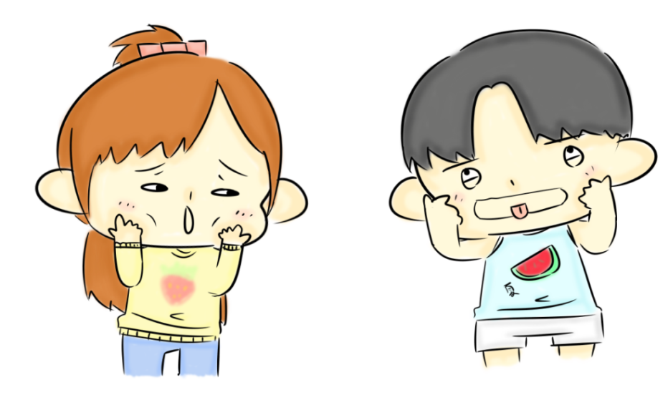**

**※會話※**

先生：じゃ、けた　グループの 那麼，輸的那組

さん、くん 小洋和蒼介，

ゲームは 處罰遊戲是

にらめっこです。 瞪眼睛做鬼臉。

洋　：はずかしいなあ。 好丟臉喔。

蒼介：。 好衰!

全員：にらめっこ　しましょ、 來玩瞪眼睛遊戲吧，

うと　けよ。あっぷっぷ。 笑的就輸了。啊咘咘。

洋　:あははは、な　。 啊哈哈哈，好怪的臉。

蒼介:ああ、った。 啊，你笑了！

※※※※※※※

**進行方式：**互瞪扮鬼臉不准笑比賽，在許多國家都有類似遊戲。因為要擠眉弄眼扮醜搞笑，所以常被用來當作不傷大雅的處罰遊戲。遊戲規則簡介如下。

1.比賽規則因地而異，日本有些地方在開始玩時，會先唱兩句「達磨（だるま）さん、達磨（だるま）さん」(不倒翁、不倒翁)，接著才唱「にらめっこしましょ、笑（わら）うとだめよ、あっぷっぷ」(來玩瞪眼睛遊戲吧，笑的就輸了。啊咘咘。)

2.扮鬼臉後，間隔一段時間，可由旁人唱「あっぷっぷ」，更換臉部表情。

3.為了能明確分辨誰有偷笑，有些地方的遊戲方法是讓兩名受罰者嘴裡含水，或者牛奶、果汁。比賽時忍不住笑，噴出口中飲料的一方就是輸家。

4.扮鬼臉互瞪遊戲的必勝絕招，就是如何忍住笑以及如何逗對方笑。首先，盡量讓自己在扮鬼臉時，透過雙手拉眼皮或將腮幫子往上拉，「有技巧地」讓眼睛呈瞇瞇眼狀，或翻白眼狀，避免瞪大眼直視對方。而據說最有效的逗笑方式，是用手心奮力將雙頰往上擠，同時將雙眉拉成一線，出奇不意配合各種搞怪嘴形或聲響，就容易讓對方爆笑。

# 學習評量

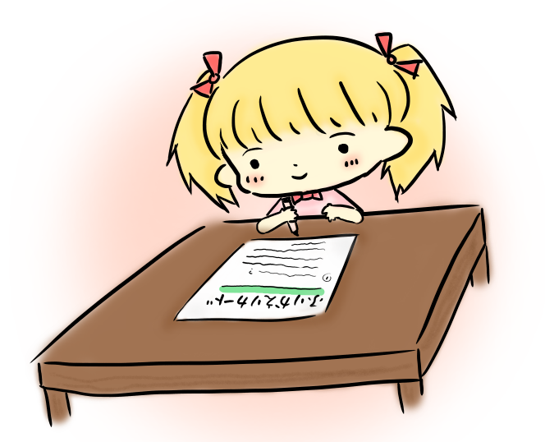

## 1.評分量尺（ルーブリック）

語言的成分包含發音、詞彙、文法，以及聽、說、讀、寫四大應用能力，因此關於對於學習成果的評量，應以是否能實用為主。根據『十二年國民基本教育語文領域－第二外國語文課程手冊』「第二外語學習能力指標解讀」規定，學習重點(學習表現)涵蓋聽、說、讀、寫、綜合應用能力、學習策略、文化與習俗、邏輯思考與創造力。因此，第二外語的評量方式，不一定全採用分數或等級，亦可用「評分量尺」（Rubrics；日文「ルーブリック」；也譯為「評量尺規」）或質性敘述呈現。

「評分量尺」跟其他教育評量方法的最大差異，在於並非以筆試方法，用數值呈現「結果」；而是著重「過程」的掌握，屬於｢質｣的評量，較易看出學生的變化。而外語活動，是以聲音(口說與聽力)為中心的活動，所以教師採用的評量方法，應以「觀察行動」、「觀察學生發表」、「確認成果發表作品」三者為主。但是，若只有老師單方面的評價，難以確切掌握學生的學習狀況與學習成效；適時實施學生的自我評量，以及小組之間的相互評量有其必要。

因此，授課教師可觀察學生在上課時的學習態度與參與活動狀況，持續進行學習評量，同時以文字記錄結果。在透過「評分量尺」進行評量時，必須明列每個評量項目與評量指標的達成基準，且能讓學生明瞭各項標準下個別的學習成果。如此教師才能檢視並調整課程目標與教學行為，提出更精確的教學改善策略；學生才能知道成績的評量標準及自己的優缺點，引導正確有效學習。教師透過「評分量尺」進行的評量項目，主要可包含（1）學生上課樣子與發言情況；（2）學生發表的作品或表演；（3）由學生偵測自己的學習狀況的「自我評量」做評量，即評量學生的「自我評量」。

語言評量標準，應以語言形式的「精確」為重；聽說讀寫語言能力的評量，則應以語言的「意義」及「流暢」為要務。評量時，教師只要依據條列的審查項目，逐項圈選適合的等級，或以S・A・B・C(優・良・可・差)，或以星號數量(設定3至5顆星；3顆表「優/佳/劣」3等第，5顆表「優/佳/可/尚可/待加強」5等第)，對學生的語言表現或特定作業，實施一般性的評估即可。筆者建議以每個活動主題/單元(例如：50音、數字、日期、自我介紹、點餐･･････)設計一張評量表，縱向為評鑑依據的審查項目，橫向為評分指標。教師可參考「評分量尺」評量設計模式【表13】，對照該次課程學習目標，加以修正使用。譬如課堂活動為小組製作日本議題相關海報或簡報並且上台發表，縱向的評鑑項目可增修為：內容的正確性、作品的完整性、台風等等。【表14】則是『十二年國民基本教育語文領域－第二外國語文課程手冊』「第二外語學習能力指標解讀」日語Level-1與Level-2評量方式中「評分量尺」的範例，主要目的在評量學生聽與說的能力。

**表13 「評分量尺」評量設計模式(ルーブリックのり)**

**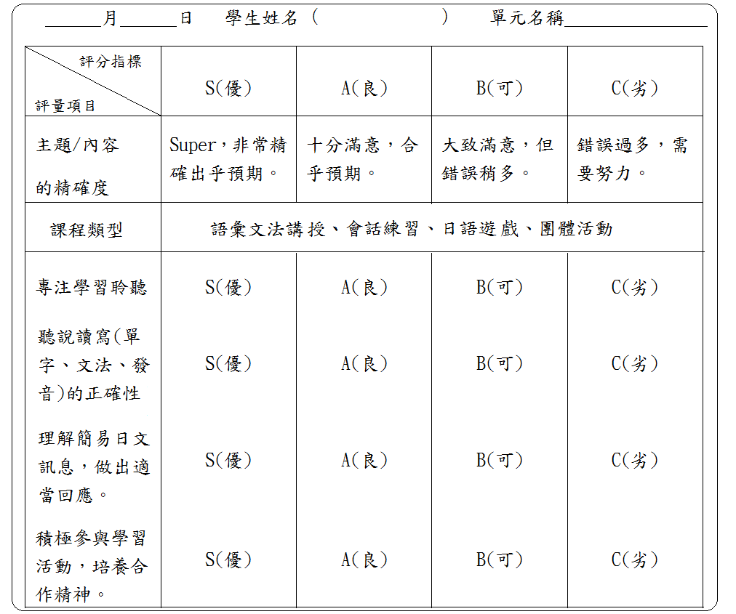**

**表14 「評分量尺」評量設計範例(ルーブリックの)**

|  |  |  |  |
| --- | --- | --- | --- |
|  | 非常好（素晴らしい） | 很好（できましたね） | 再加油(もうちょっと） |
| 文法・語彙正確度 | 文法・語彙正確 | 有錯誤但能理解 | 難理解 |
| 發音與流暢度 | 發音正確整體流暢 | 有錯誤但能理解 | 難理解 |

## 2.自我評量（りりカード）

老師於日語活動結束前3~5分鐘，可讓學生填寫自我評量/課程回饋單。其主要目的，不僅是讓學生寫出感想而已，重點在於回顧是否達到課程目標，自我察覺學習是否進步，同時督促自己下次達到更高的學習成效。由於小學一堂課僅40分鐘，國中45分鐘，若每次日語課程結束前都要預留時間填寫自我評量表，確實有執行上的困難。作者建議以整個學習單元設計一張自我評量表，或者減少評量項目，每月使用一張評量單，如此將可節省填寫時間，並且容易發現學童在學習上的成長與變化。另外，教師可於下次授課前，將改好的自我評量表發回，請幾名學生發表所寫內容，並對全體同學的表現給予口頭鼓勵，增加大家的學習動力。

關於自我評量表的設計方式，其敘述文字，教師應以淺而易懂的話語書寫，並於課程中對學生說明評量問題。就國中、小學生為對象的初階日語活動而言，由於課程主要目的在於啟發學童對於第二外語和異國文化學習的興趣，因此，自我評量的範疇雖然涵蓋語言能力、學習態度與方法、文化理解三大面向，評量項目的設計宜以「上課是否愉快」、「是否聽得懂」、「是否能主動開口」、「是否對異國文化感興趣」等為要素。作者參照最近十多年來日本中小學廣為推行的「外語活動自我評量表」(外国語活動の振り返りカード)設計方式，以及我國中小學日語教學現況，設計【表15】和【表16】【表17】ABC三種表格，提供日語教師們做為使用的參考。

**表15 自我評量表A (りりカードA)**

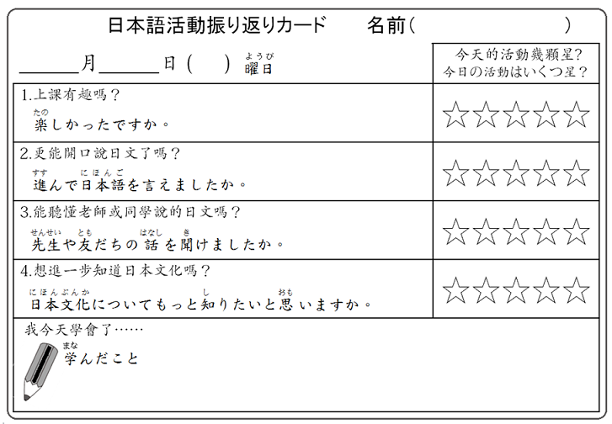

**表16 自我評量表B (りりカードB)**

**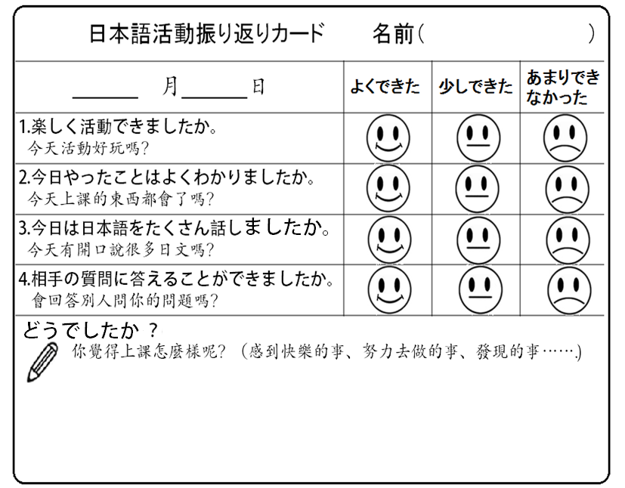**

**表17 自我評量表C (りりカードC)**

# 





**作者介紹**

闕百華 チュエ　モモカ

淡江大學日本語文學系 副教授

**学 歴：**

機関名 所在地 在学期間 取得学位

淡江大学日本語文学系 台湾 1989.09～1993.06 学士

淡江大学日本研究所 台湾 1993.09～1995.06 修士

東北大学大学院教育学研究科 日本 1996.04～2000.02 博士

**職 歴：**

勤務先 所在地 勤務期間 資格・身分

淡江大学日本語文学系 台湾 1995.09～1996.04 助教

中国文化大学日本語文学系 台湾 2000.08～2001.07 助理教授

淡江大学日本語文学系 台湾 2001.08～2007.01 助理教授

淡江大学日本語文学系 台湾 2007.02～ 副教授

**著 作：**

* 闕百華(2000)台湾における中等教育課程の基準の形成過程に関する研究。東北大学教育学博士論文。未出版。
* 闕百華（2006）現代日本の教育改革-初等・中等教育を中心に。致良出版社。
* 闕百華（2008）自助旅行日語會話（個人旅行日本語会話）。致良出版社。
* 闕百華（2015）親子でわくわく日本語会話シリーズ（全五冊）（親子共讀日語會話）。致良出版社。

**研究関心分野：**

* 台湾における年少者のための日本語・日本文化学習の教材開発及びカリキュラムデザイン。日本語教育。台湾・日本の教育改革。日本事情。

**最近の研究課題：**

* 國家教育研究院「十二年國民基本教育語文領域-第二外國語文課程綱要課程研發手冊工作計畫」研究委員（2016.02～2016.12）
* 行政院科技部專題研究計畫「十二年國民教育日語教育發展趨勢與社群協作平台雛型之建置」(105-2410-H-032-067-)執行期間2016.08.01~2017.07.31